第一章 基本情况

1.1 自然地理条件

1.1.1 地理位置
湖南金洞国家森林公园（以下简称“公园”）位于湖南省永州市金洞管理区金洞国有林场内，经营总面积为2500.53公顷，地理坐标为东经112°02′31″～112°07′03″、北纬26°8′36″～26°12′27″，公园东接小金洞分场，南靠晒北滩分场，西邻白果市分场，北抵万宝山分场。

1.1.2 地质地貌
公园属南岭山系的阳明山山脉，公园山脉走向复杂，山峦狭窄，峰岭争奇，沟壑溪流纵横，地形错综复杂。地势西南高，东北低。公园最高海拔1232.6米，最低海拔183.5米，相对高差1049.1米。境内海拔1000米以上的山头有30余座，为中低山地貌。
公园地质变化复杂，境内广泛分布志留系地层，经历多次地质构造运动及区域性浅变质，岩层产生变化大。受印支期花岗岩侵入的影响，接触变化质明显，围岩、硅化、角岩化及绿化石强烈，其次还有奥陶系（为浅变质砂岩板岩、碳质板岩及黑色板岩组成）以及以印支期白云母花岗岩、后期石英等组成。
公园内成土母岩以砂岩、页岩、花岗岩、碳质板岩为主。由于受海拔不同和岩层复杂地形的影响，土壤垂直分布明显。红壤处于300米以下，山地黄壤分布在300～800米之间，山地黄棕壤则在800～1200米之间。土层深厚（一般土层在80厘米以上）肥沃，枯枝落叶与腐殖质层一般都在20厘米以上。土壤有机质含量高，适合林木的生长。

1.1.3 水系水文
金洞管理区境内溪河纵横，水资源丰富，水域面积3335.5公顷，主要河流16条，境内主干河流白水河（湘江一级支流）横贯管理区南北，流经1乡1镇4分场，蜿蜒95千米，流域面积72平方千米。年平均流量251立方米/秒，最大流量2400立方米/秒，最小流量为3.15立方米/秒。湘江二级支流大江河发源于管理区的白果市乡，大黄司河发源于晒北滩、宁远县洋塘并流经小金洞，流域面积37平方千米。
公园内溪流纵横，大小溪流达20余条，主要有小黄司河和大黄司河。大黄司河、小黄司河均由大大小小的峡谷溪流汇集而成，流入白水河，注入湘江。小黄司河水量充足，从西到东北纵贯公园全境，全长近30千米，落差达200余米，平均流量3立方米/s，水质清澈。大黄司河伴依公园而过，为白水主源流，经晒北滩、小金洞两乡；公园内瀑布众多，大小瀑布分布于山涧溪谷。公园水文条件优良，水力资源十分丰富。

1.1.4 气候
公园地处中亚热带东南季风湿润气候区，年平气温16.3～17.7℃，极端最高气温40℃（2003年8月3日），极端最低气温-8.4℃（1991年12月24日）。一年中气温以7月份最热，月平均温度29.7℃，1月份最冷，月平均温度6.6℃。年平均日照为1591.9h，1～2月日照最少，7～8月最多；公园内日照比祁阳县城内及平地、丘陵区域少20％，年总日照少300h左右，再加上云雾和阴雨的时间，日照比平地、丘陵区少得更多。公园内年平均降水量1600～1900毫米，比县城多350毫米，降水时间具有明显的季节性，多在4～9月，占全年的64％，春夏多雨，秋冬干旱。年降水天数（包括雨雪日），1978～2004年中年平为158.9日，2000年最多为189日，1995年最少为135日，降水多以3～5月为多，占全年的34％，3～4月份平均雨日分别为19.5日和17.9日，5月雨日为16.5天，9月、12月最少，平均为8.8天。公园内年平均蒸发量为1330.5毫米，7月为最大平均为235.9毫米，1月为最少，只有38.1毫米。年平均蒸发量略少于降水量。公园内年总积温（≥0℃）为6711.1℃，积温随着海拔的上升逐渐减少，尤其是活动积温。年平相对湿度为75～82％。公园内初霜最早出现11月12日（1979年），终霜期3月16日（1963年），年平无霜期260～344天，历史上曾有霜冻灾害现象。公园内雪期常年12月25日初见。最早雪期是11月28日（1998～1999年），最迟降雪在1月25日（出现于1999～2000年），终雪平均日期在2月25日，最迟为3月25日，历年平均降雪日7天，最多年份为18天（1983年），最少年份1982年没有下雪，一般降雪厚度为7～8厘米，最多达20厘米。

1.1.5 土壤
金洞国家森林公园成土母岩主要是古生代的志留系和泥盆系的浅变质砂岩、板页岩以及印支早期的花岗岩。花岗岩主要分布在将军岩、三公垒等区域，海拔较低的地方为砂岩、板岩、页岩，此外还有少量的坡积母质及河流冲积母质。公园土壤以黄红壤和黄壤为主，海拔1000米以上为黄棕壤，丘陵地区以红壤为主，土层厚度一般在60厘米以上，土壤较疏松，通气良好，质地轻至中壤，石砾含量一般在20－30%，土壤有机质含量平均在2%以上，最高达11%。土壤微生物小循环非常明显，有利于形成树木生长所需的养分。

1.1.6 植物及植被资源
- 植物资源
根据吴征镒和祁承经教授对湖南植物区系的区划，森林公园的植物区系属于华南植物区的南岭山地植物区系，热带和亚热带成分的植物资源丰富。公园内的植物资源在2005年植物资源调查的基础上，经过金洞管理局工程师刘坤及其他植物学专家经过多年的调查，森林公园已发现维管束植物210科1639种，包括蕨类植物43科193种；裸子植物7科15种；被子植物160科1431种。其中毛茛叶报春、金线兰、多叶斑叶兰、瘤唇卷瓣兰、大序隔距兰、篦子三尖杉等82种植物为近10余年在森林公园新发现的植物种类（见表1-1）。
表1-1 金洞国家森林公园新近发现植物种类
序号 | 种名 | 序号 | 种名
1 | 华南五针松*Pinus kwangtungensis | 42 | 银果牛奶子Elaeagnus magna
2 | 篦子三尖杉Cephalotaxus oliveri | 43 | 毛叶崖爬藤Tetrastigma obtectum var. pilosum
3 | 穗花杉Amentotaxus argotaenia | 44 | 东南葡萄Vitis chunganensis
4 | 榧树Torreya grandis | 45 | 闽赣葡萄Vitis chungii
5 | 乐昌含笑Michelia chapensis | 46 | 椿叶花椒Zanthoxylum ailanthoides
6 | 红毒茴Illicium lanceolatum | 47 | 短梗大参Macropanax rosthornii
7 | 绿叶五味子Schisandra arisanensis subsp. viridis | 48 | 城口桤叶树Clethra fargesii
8 | 毛蕊铁线莲Clematis lasiandra | 49 | 罗浮柿Diospyros morrisiana
9 | 锈毛铁线莲Clematis leschenaultiana | 50 | 少年红Ardisia alyxiaefolia
10 | 两广铁线莲Clematis chingii | 51 | 九节龙Ardisia pusilla
11 | 厚叶铁线莲Clematis crassifolia | 52 | 九管血Ardisia brevicaulis
12 | 牛藤果Parvatia brunoniana subsp. elliptica | 53 | 网脉木犀Osmanthus reticulatus
13 | 倒卵叶野木瓜Stauntonia obovata | 54 | 海南链珠藤Alyxia odorata
14 | 牛姆瓜Holboellia grandiflora | 55 | 大花帘子藤Pottsia grandiflora
15 | 鹰爪枫Holboellia coriacea | 56 | 贵州络石Trachelospermum bodinieri
16 | 毛叶轮环藤Cyclea barbata | 57 | 毛白前Cynanchum mooreanum
17 | 粉叶轮环藤Cyclea hypoglauca | 58 | 黑鳗藤Jasminanthes mucronata
18 | 管茎凤仙花Impatiens tubulosa | 59 | 东南茜草Rubia argyi
19 | 绿萼凤仙花Impatiens chlorosepala | 60 | 金剑草Rubia alata
20 | 瑶山凤仙花Impatiens macrovexilla var. yaoshanensis | 61 | 菰腺忍冬Lonicera hypoglauca
21 | 蓝花凤仙花Impatiens cyanantha | 62 | 毛茛叶报春Primula cicutariifolia
22 | 钮子瓜Zehneria bodinieri | 63 | 粗壮腹水草Veronicastrum robustum
23 | 斑赤瓟Thladiantha maculata | 64 | 大叶腹水草Veronicastrum robustum subsp. grandifolium
24 | 长萼栝楼Trichosanthes laceribractea | 65 | 贵州半蒴苣苔Hemiboea cavaleriei
25 | 轮叶蒲桃Syzygium grijsii | 66 | 圆苞杜根藤Justicia championii
26 | 对萼猕猴桃Actinidia valvata | 67 | 山牡荆Vitex quinata
27 | 中华杜英Elaeocarpus chinensis | 68 | 中华锥花Gomphostemma chinense
28 | 薄果猴欢喜Sloanea leptocarpa | 69 | 聚花草Floscopa scandens
29 | 星毛冠盖藤Pileostegia tomentella | 70 | 三叶豆蔻Amomum austrosinensis
30 | 钟花樱桃Cerasus campanulata | 71 | 万年青Rohdea japonica
31 | 华中樱桃Cerasus conradinae | 72 | 暗色菝葜Smilax lanceifolia var. opaca
32 | 亮叶崖豆藤Callerya nitida | 73 | 白背牛尾菜Smilax nipponica
33 | 滑皮柯Lithocarpus skanianus | 74 | 黑果菝葜Smilax glauco-china
34 | 木姜叶柯Lithocarpus litseifolius | 75 | 褐苞薯蓣Dioscorea persimilis
35 | 西川朴Celtis vandervoetiana | 76 | 短茎萼脊兰Sedirea subparishii
36 | 华南青皮木Schoepfia chinensis | 77 | 大序隔距兰Cleisostoma paniculatum
37 | 青江藤Celastrus hindsii | 78 | 瘤唇卷瓣兰Bulbophyllum japonicum
38 | 过山枫Celastrus aculeatus | 79 | 见血清Liparis nervosa
39 | 薄叶南蛇藤Celastrus hypoleucoides | 80 | 多叶斑叶兰Goodyera foliosa
40 | 灰叶南蛇藤Celastrus glaucophyllus | 81 | 金线兰Anoectochilus roxburghii
41 | 刺藤子Sageretia melliana | 82 | 玉山针蔺Trichophorum subcapitatum
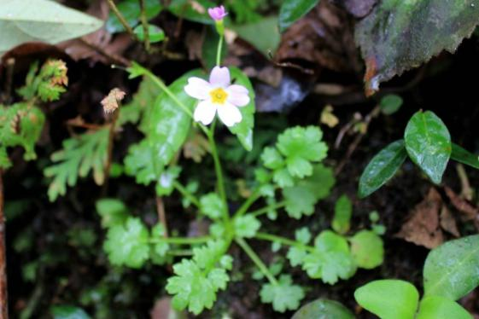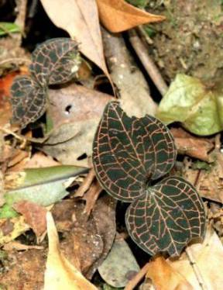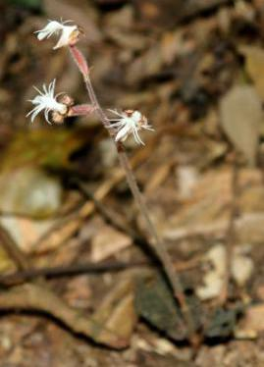
毛茛叶报春（报春花科） 金线兰（兰科）
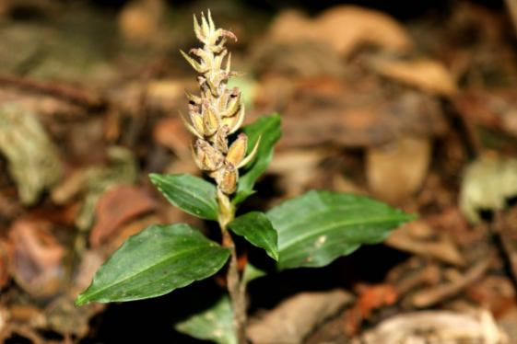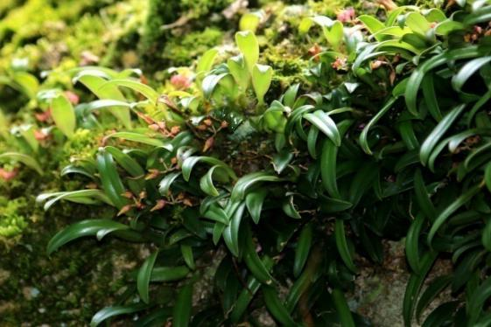
多叶斑叶兰（兰科） 瘤唇卷瓣兰（兰科）
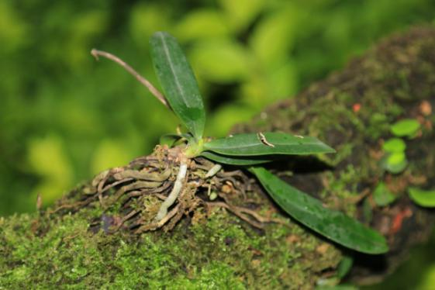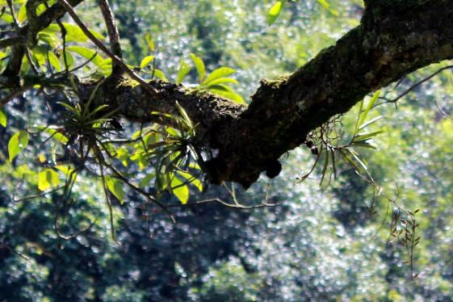
短茎萼脊兰（兰科） 大序隔距兰（兰科）
根据国务院1999年8月4日发布的《国家重点保护野生植物名录（第一批）》，森林公园的国家重点保护野生植物共有16种，其中国家Ⅰ级重点保护野生植物有南方红豆杉、伯乐树2种，国家Ⅱ级重点保护野生植物有金毛狗、篦子三尖杉、榧树、樟树、闽楠、黄连、金荞麦、榉树、花榈木、野大豆、红椿、香果树、伞花木、喜树等14种。
- 植被资源
在《湖南植被区划》中，金洞国家森林公园的植被属于“中亚热带典型常绿阔叶林北部植被亚地带，湘中、湘东植被区，阳明山山地植被小区”。根据《中国植被》和《湖南植被》的分类原则和分类单位。采用“群落学——生态学”原则，依据对森林公园植被的群落种类组成、外貌结构、生活型、建群种类、生态地理特征和动态特征调查统计分析，森林公园的植被可划分为8个植被型、33个群系。具体植被类型见表1-2。
表1-2 金洞国家森林公园植被类型表
植被分类 | 植被型 | 群系（主要分布区）
自  然  植  被 | Ⅰ常绿阔叶林 | 1．甜槠林（广泛分布近山顶，如葫芦岐、麻拐漕、冷水沅、葫芦岐、麻拐漕、三公垒等）
 |  | 2．银木荷+甜槠林（将军岐、冷水沅）
 |  | 3．蕈树+甜槠林（大木沅、将军岩、将军岐、高桥）
 |  | 4．蕈树林（冷水沅）
 |  | 5．栲树林（将军岐）
 |  | 6．青冈栎林（冷水沅、李宗堂、将军岐、高桥）
 |  | 7．深山含笑+细叶青冈林（大木沅、将军岐）
 |  | 8．猴欢喜+蕈树林（将军岩）
 |  | 9．紫楠林（下冷水沅）
 |  | 10. 蕈树+甜槠+深山含笑林（三公垒）
 |  | 11. 深山含笑+日本杜英林（小河里）
 | Ⅱ常绿、落叶阔 叶林 | 12．红翅槭+西川朴+拟赤杨林（三公垒、葫芦岐）
 |  | 13．杜英+南酸枣林（三公垒、小黄司河两岸）
 |  | 14．蕈树+枫香林（三公垒、冷水沅）
 | Ⅲ落叶阔叶林 | 15．拟赤杨林（下冷水沅、李宗堂、大木沅等）
 |  | 16．越南安息香+拟赤杨林（下冷水沅）
 |  | 17．陀螺果+南酸枣+拟赤杨林（三公垒）
 |  | 18．东南野桐林（三公垒、冷水沅）
 |  | 19．海通林（冷水沅、葫芦岐、绵羊沅）
 | Ⅳ针阔混交林 | 20．杉阔混交林（广泛分布，如冷水沅、李宗堂、葫芦岐、将军岐、小黄司河两岸、柏家岭、撬排凼等）
 | Ⅴ竹林 | 21．毛竹林（广泛分布，冷水沅、小瑶山、上三公垒、桐子山、桐车湾等）
 | Ⅵ灌木林 | 22．杜鹃花灌丛（冷水沅、将军岐）
 |  | 23．黄丹木姜子+红果钓樟灌丛（冷水沅、将军岐）
 |  | 24．盐肤木灌丛（李宗堂）
 |  | 25．檵木灌丛（将军岐）
 | Ⅶ灌草丛 | 26．芒灌草丛（将军岐、冷水沅、大木沅等）
 |  | 27．五节芒灌草丛（三公垒山顶）
 |  | 28．玉山针蔺灌草丛（龙须凼）
人工植被 | Ⅷ人工植被 | 29．杉木林（公园广布，如李宗堂、冷水沅、大木沅、万古凼、上三公垒等）
 |  | 30．闽楠林（桐车湾、葫芦岐）
 |  | 31．木荷林（桐车湾）
 |  | 32．板栗林（桐子山）
 |  | 33．农田（冷水沅、桐子山）

1.1.7动物资源
公园已发现陆生脊椎动物190种，隶属4纲25目67科。其中两栖纲、爬行纲、鸟纲和哺乳纲分别有1目6科21种、3目9科34种、14目36科100种和7目16科35种。动物地理区划属东洋界华中区东部丘陵平原亚区。动物区系组成以东洋界种类明显占优势，占总物种数的60.00%，古北界种类占5.26%，广布种占34.74%。两栖纲和爬行纲的东洋界种类分别占90.47%和79.41%。整个动物区系表现为以东洋界华中区与华南区共有物种为主、南北成分混杂的区系特征。公园现已发现国家重点保护动物31种，占森林公园内190种陆生脊椎动物的16.32%。其中白颈长尾雉、穿山甲、水獭、大灵猫、小灵猫、林麝、和云豹属国家一级保护动物；虎纹蛙、红腹锦鸡、勺鸡、草鸮、斑头鸺鹠、领角鸮、雕鸮、长耳鸮、短耳鸮、鸢、赤腹鹰、松雀鹰、苍鹰、燕隼共24种属国家二级保护动物。这31种国家重点保护动物中，以红腹锦鸡、斑头鸺鹠、白颈长尾雉、松雀鹰和小灵猫资源相对丰富一些。其中白颈长尾雉和林麝属于我国六大重点建设工程中的“野生动植物保护和自然保护区建设工程”确定的十五类重点保护物种中的物种。另有159种陆生脊椎动物属于“国家保护的有益的或者有重要经济、科学研究价值的陆生脊椎动物”，其中两栖类22种，爬行类39种，鸟类80种和兽类18种，分别占森林公园内两栖类、爬行类、鸟类和兽类物种总数的95.65%、100.00%、65.57%和50.00%。
表1-3 金洞国家森林公园国家重点保护动物名录及资源状况
物种名称 | 资源量 | 保护级别
（1）虎纹蛙Rana ruglosa | 数量较少 | Ⅱ
（2）黑鸢Milvus korschun lineeatus | 数量稀少 | Ⅱ
（3）苍鹰Accipiter gentilis | 数量稀少 | Ⅱ
（4）松雀鹰Accipiter vigatus affinis | 数量较多 | Ⅱ
（5）赤腹鹰Accipiter soloensis | 数量较少 | Ⅱ
（6）普通鵟Buteo buteo | 数量稀少 | Ⅱ
（7）大鵟 Buteo hemilasius | 数量较少 | Ⅱ
（8）黑冠鹃隼Aviceda leuphotes | 数量较少 | Ⅱ
（9）燕隼Falco peregrinus streichi | 数量较少 | Ⅱ
（10）游隼Falco peregrinus | 数量稀少 | Ⅱ
（11）红隼Falco tinnunculus | 数量较少 | Ⅱ
（12）草鸮Tyto capensis | 数量较多 | Ⅱ
（13）斑头鸺鹠Glaucidium cuculoides whiteleyi | 数量较多 | Ⅱ
（14）领鸺鹠Glaucidium brodiei | 数量较多 | Ⅱ
（15）领角鸮Otus bakkamoena erythrocampe | 数量较少 | Ⅱ
（16）红角鸮Otus scops | 数量稀少 | Ⅱ
（17）雕鸮Bubo bubo kiautschensis | 数量稀少 | Ⅱ
（18）短耳鸮Asio flammeus flammeus | 数量稀少 | Ⅱ
（19）红腹锦鸡 Chrysolophus pictus | 数量较多 | Ⅱ
（20）白颈长尾雉Syrmaticus ellioti | 数量较多 | Ⅰ
（21）勺鸡Pucrasia macrolopha darwini | 数量较少 | Ⅱ
（22）白鹇Lophura n. nycthemera | 数量较多 | Ⅱ
（23）穿山甲Manis pentadactyla aurita | 数量稀少 | Ⅰ
（24）水獭Lutra lutra | 数量稀少 | Ⅱ
（25）小灵猫Viverricula indica pallida | 数量较多 | Ⅰ
（26）大灵猫Viverra zibetha ashtoni | 数量稀少 | Ⅰ
（27）云豹Neofiles nebulosa nebulosa | 数量稀少 | Ⅰ
（28）金猫 Felis temmincki | 数量较少 | Ⅰ
（29）黄喉貂Martes flavigula | 数量较少 | Ⅱ
（30）林麝 Moschus berzoskii | 数量稀少 | Ⅰ
（31）中华鬣羚Capricornis sumatraensis | 数量较少 | Ⅱ
注: 保护级别: Ⅰ- 国家一级保护动物，Ⅱ- 国家二级保护动物.

1.2 社会经济条件

1.2.1 永州市经济概况
2021年，永州全市综合实力实现新提升,预计全市地区生产总值达到2300亿元，比上年增长8%，是2016年的1.48倍，年均增长7%。地方财政收入达到144.25亿元，是2016年的1.4倍，年均增长7.1%，地方财政收入中非税收入占比下降9.5个百分点。全体居民人均可支配收入达到25910元，是2016年的1.55倍，年均增长9.1%。固定资产投资、规模工业增加值、社会消费品零售总额分别年均增长9.8%、7.7%、8.6%。2010年到2020年全市常住人口增加10.96万，增量居全省第2位，城镇建成区面积扩大到1.6倍。
2017年以来，永州市旅游产业不断转型升级，旅游品牌创建成效显著，涌现了一批水平高、质量优的文化旅游单位。为全面推动永州旅游升温，推进永州市旅游产业高质量发展，打造千亿文旅产业做出新的更大贡献。永州市按照“以文促旅，以旅彰文”的发展思路，以“产业项目建设年”为契机，深化供给侧结构性改革，突出抓重点、补短板、强弱项，全市文化旅游重点项目建设取得明显成效，截至2021年底，永州市等级景区共51家，其中4A级景区12家，3A级景区39家，A级景区遍布全市12个县市区，2020年，永州共接待国内外游客总人数5943.6万人次，与2019年同比恢复至93.9%，在全省排名第2；实现旅游综合收入519.5亿元，与2019年同比恢复至95.8%，在全省排名第1。2021年，全市预计共接待游客总人数7100万人次，实现旅游综合收入630亿元，同比分别增长约20%。

1.2.2 金洞管理区经济概况
近年来，金洞管理区党委、管委会立足生态良好的优势和自身资源禀赋，积极践行“绿水青山就是金山银山”理念，结合全市十大产业链布局和高质量发展要求，着力在农业（林业）、旅游业、清洁能源等产业上强链、补链，加速建设现代化新金洞。2020年，全区实现国内生产总值15.18亿元，同比增长8.5%；一般财政预算收入6715万元，同比增长3.9%；社会消费品零售总额6.87亿元，同比增长9.46%；固定资产投资19.41亿元，同比增长11%；规模工业增加值1.44亿元，同比增长7.8%；城镇居民人均可支配收入和农民人均纯收入分别达到37345元、12689元，分别同比增长9.5%。
金洞管理区历年来坚定不移走人弱我强，人无我有的特色生态旅游之路，近年来，全面提质改造金洞楠木主题公园、滨河风光带、知青文化馆等景点，将国家森林公园、睿击俱乐部、金洞漂流、小金洞美丽乡村等特色景点连串成“黄金生态旅游线路”，全力打造“楠木工艺品工作室”“金洞全素宴”“特色瑶家十大碗”等民宿、餐饮文化品牌，努力营造金洞花海，重点绿化、亮化二级公路沿线，先后获评“全国首批国家森林小镇建设试点单位”“国家水利风景区”。2021年共接待旅游人数82.33万人/次，与去年相比增长7.5％，旅游总收入5.51亿元，与去年相比增长4.5％，三公垒瀑布群景区成功创建3A景区。

1.3 历史沿革
湖南金洞国家森林公园位于永州市金洞管理区的金洞国有林场内，公园的前身是金洞国有林场的一部分。金洞国有林场建立于1954年8月1日，根据湖南省人民政府六个主要林区县（江华、宁远、安化、会同、源陵、洞口）设立森林经营局的精神，成立“金洞林区经营管理局”，机构直属省厅领导；1957年7月，省林业厅根据林业部的指示，对场（所）进行再整顿，将经营所改为国有林场，明确由省县双重领导，县负责党政管理和劳力、生活物资供应，省负责计划、财务和技术指导，并于1958年元月改“祁阳森林经营科”为“祁阳金洞林场”。1969年底，省厅“革委会”将金洞林场下放衡阳地区管辖，后归永州市管辖。1984年，机构改革，祁阳县金洞区被撤消，所属6个乡1个镇由林场代管，乡镇与林场合并，是一个典型的以场带乡的国有林场。1986年林业部把金洞国有林场列为全国首批建设示范林场之一。1991年林业部命名金洞国有林场为全国科技兴林示范场。2007年经湖南省人民政府批准，正式设立“金洞管理区”，同时保留“金洞国有林场”牌子，直辖5个分场3个工区和6个乡镇。为了更好地保护和发展林场林业，开拓林业新的经济增长点，2005年5月林场决定将金洞国有林场内的2500公顷国有林区拟申报国家森林公园。2005年12月23日国家林业局以《林场许准[2005]951号文件正式决定》“准予设立金洞国家级森林公园”，定名为“湖南金洞国家森林公园”，2007年金洞国家森林公园总体规划中新增桐车湾区域，但未有具体边界批复意见，因此此次方案不包括桐车湾和牛头山区域。

1.4 森林公园建设与旅游现状

1.4.1 基础设施与旅游服务设施条件
（1）森林公园外部交通条件
公路
金洞国家森林公园所在地永州市外部交通良好，金洞至衡昆高速公路交接处25千米，至湘桂铁路祁阳站65千米，至永州市88千米，至零陵机场75千米，至衡阳市110千米，至长沙市240千米，至桂林180千米；G322和G207在永州市区交汇而过，连接全国各省区；永（州）连（州）二级公路大大缩短永州至广州的距离，G72衡（阳）昆（明）高速公路永州段穿越市区直通大西南，G55二广高速(二连浩特至广州市)由北至南贯穿永州市，还有多条省道连接全省各地市。
铁路
永州未来将形成七条铁路干线，极大地扩展了森林公园的客源市场。其中湘桂铁路由东至西穿越市区，洛湛铁路已通车并与湘桂铁路在冷水滩区形成新的铁路枢纽；2017年5月，兴永郴铁路已纳入国家“十三五”规划，西起贵州省兴义、东至湖南郴州，连接湖南与贵州，目前正在开展铁路项目建设的前期工作；呼南高铁路经永州段，系国家十三五规划的纵向高铁干线通道，2017年已经启动建设；广清怀高铁起于广州北站，经过连州市、永州市区等，终于沪昆高铁怀化南站；邵永铁路和永玉铁路指洛湛铁路进行扩能改造将提升。
航空
永州市境内目前已开通零陵机场，已开通深圳、湛江、长沙、张家界等航线；《永州市潇湘城市群协调发展规划（2015-2040年）》中提出在永州冷水滩、祁阳金洞布局二类通用机场，承担区域的空中旅游、空中表演、空中航拍、空中测绘、农林喷洒等特殊飞行任务规；以及邻近的南岳机场距离森林公园仅1.5小时车程，发达的航空交通为各地游客进入永州和金洞森林公园提供方便，并对永州和金洞森林公园旅游业发展具有重要的作用。
（2）森林公园内部交通条件
2016年12月27日，湖南永州木金二级公路金洞管理区城区段建成通车，2018年S231“木-牛”二级公路全线试行通车，金洞中心汽车站已投入使用。木金(祁阳木梓圩—金洞牛头山)二级公路设计总里程35.7公里，连通祁阳、金洞、新田两县一区，是永州市交通规划建设的一条重要公路干线，2021年，牛头山至桐子山公路已经将原有路基拓宽2米，根据S343金洞牛头山至双牌阳明山公路规划，牛头山—桐子山—白果市公路将打通，并将现有老路拓宽至7.5米，未来力争完善牛头山至晒北滩公路，将其打造成旅游景区公路。
森林公园内水泥路面公路有三条，一条从双河口沿小黄司河至漂流起点，水泥路面，长6千米，路面宽5米；一条公路从小黄司河（将军岐山脚下）至三公垒及小架木沅，水泥路面，长15千米，路面宽3-3.5米，一条从靛兰坪至将军岐土路面，长3千米，路面宽4米。
此外，公园还有两条砂石路面公路，一条是漂流起点至大木沅，长约5千米，路面宽约3.5米；一条是靛兰坪至葫芦岐，长约6千米，路面宽约3.5-4米。
森林公园内部有较为完善的交通网络，与公园外部交通实现良好的对接，为森林公园的管理和旅游提供了便利的条件。
（3）森林公园内水电条件
森林公园境内森林茂密，地面溪河众多，溪泉涌突，流水潺潺；常年水量十分丰沛，溪水清冽，其水质均达到国家地面水环境质量I类标准。金洞管理区内建有大型电站两个，为晒北滩电站和将军岩水电站（即团结二级附属电站），晒北滩电站库容9900万立方米，装机3万kw，将军岩水电站集雨面积155平方千米，年产水量1.95亿立方米。水库坝高76米，宽8米，正常蓄水位470米，主要为内下梯级水电站、白水流域提供水利资源；小型水电站9个，总装机6923kw，还建立了45个微型电站。另外，公园供电来自土坳内下二级发电站（祁阳县境内），装机3台，总发电量2.5万kw。公园直接从10KV输电线接电，变电站220V。
（4）森林公园内通讯条件
公园内建设有信号塔三处地方，通讯信号基本覆盖，但是由于地理位置偏僻，公园内部的信号相对较弱，建议在开发时，重视公园内的通讯设备条件的建设。
（5）森林公园及周边食宿条件
由于金洞漂流的开发和建设，公园周边的基本食宿条件有一定基础。距离公园约半小时车程的金洞镇拥有一家准四宾馆金洞生态酒店（原金洞宾馆），一家三星级宾馆（金园宾馆），并建有几家大型餐饮饭店。公园入口牛头山处建有金洞漂流宾馆以及农家乐形式的餐饮及民宿，床位约50个，餐位约500个。
（6）森林公园及周边医疗条件
森林公园内部医疗机构严重匮乏，目前无成型的诊所、医院等机构；森林公园所处的金洞镇有卫生院1所，医疗机构10所，距离公园内部相对较近。
（7）森林公园及周边商业条件
森林公园内部的目前无专门供游客购物的场所，但是森林公园入口处及其周边村落均有小规模的个体户商店，出售简单的食品饮料和生活用品等。

1.4.2 景区景点建设现状
金洞国家森林公园正处于开发初期，公园内的景区景点建设相对较少，目前仅有金洞漂流在运营，其他景点基础设施目前仍处在建设前期阶段。
金洞漂流：金洞河漂流河段起漂点为桐子山，终漂点为牛头山，全长12.1公里，落差76.4米，共有河湾28个，险滩16个，碧潭11个。河湾处九曲回肠，别有洞天；河滩上水流湍急，浪花飞舞；深潭处，碧水悠悠，游鱼如织，倒影如画；两岸地势险峻，风景秀丽；各类林木花草或郁郁葱葱、遮荫蔽日，或婀娜多姿，随风摇曳，河床两岸怪石嶙峋，拟人状物，莫不逼真，飞来石、留客石、狮山更具传奇色彩。一线瀑，白沙飞瀑、篁竹蔓瀑、吊脚楼散布于林间河畔。在金洞河漂流，既可领略到鬼斧神工的大自然风光，让您有返璞归真，回归自然之感；又可体验到金洞漂流的惊、险、幽、奇的乐趣。漂流途中，不断有游客发出惊奇的尖叫声和对自然风光无限喜爱的赞叹声。更为独有的是融高科技灯光音响于一体的580米长的时光隧道和激情浪漫的夜光情调漂，令游客叹为观止、流连忘返。

1.4.3 旅游现状
金洞国家森林公园整体旅游市场影响力较小，以来此避暑度假和体验金洞漂流的游客群体为主要客源，客源市场以祁阳县、永州市本地及周边地区为主，经过近年的努力，不断加大景点建设，完善交通、通讯和旅游服务设施，游客数量持续稳定增长，旅游业已逐渐成为金洞国家森林公园的主导产业。
2016年金洞国家森林公园共接待游客达7.14万人次，比上年增长13.5%，2017年接待游客量8.10万人次，同比增长15.0%，2018年接待游客量约9.25万人次，同比增长14.0%，2019年接待游客量约15.2万人次，同比增长64.3%，2020年受到疫情影响，接待游客量约11万人次，2021年旅游恢复较好，接待游客量约16.8万人次，同比增长52.7%，超过了2019年的游客数。说明森林公园旅游业持续稳步增长，发展潜力较大。

1.4.4 公园上期规划项目建设情况
表1-4金洞国家森林公园批复范围内上期规划项目建设情况一览表
类别 | 项目 | 实施情况 | 备注
接待设施 | 公园大门及门票站 | 未实施
接待设施 | 桐子山旅游新村 | 未实施 | 部分居民经营农家乐
接待设施 | 靛兰坪避暑度假村 | 未实施
接待设施 | 桐子山休闲度假村 | 未实施
接待设施 | 小瑶山瑶族吊脚楼 | 未实施 | 瑶族居民已完成易地扶贫搬迁，原设施空置，本期规划为道教音律养生主题民宿
接待设施 | 葫芦岐、田边、棉羊园乡村旅馆 | 未实施 | 本期规划为康养基地
接待设施 | 葫芦岐、田边、棉羊园农家风味餐馆 | 未实施 | 本期规划为森林美食馆
景点建设 | 金洞漂流 | 已实施 | 目前已外包给企业经营
景点建设 | 小黄司河景点建设 | 未实施 | 包括凉亭、游道、将军庙、将军桥、森林浴场、钢索桥等
景点建设 | 葫芦岐、田边景点建设 | 未实施 | 包括氧吧、凉亭等
景点建设 | 下冷水源和小瑶山景点建设 | 未实施 | 包括猕猴观赏区、民俗风情园、氧吧、凉亭、茶室、游步道等
景点建设 | 葫芦岐、田边景点建设 | 未实施 | 包括游步道、氧吧、凉亭等
森林公园上期规划项目中金洞漂流已完成建设，桐车湾人工沙滩浴场、桐车湾垂钓园、桐车湾温泉生态度假村等已建成3A级旅游景区楠木主题公园，桐子山旅游新村中有部分居民自行开展农家乐接待，其余项目大部分处在招商引资阶段，进展较为缓慢，详见表1-4。

第二章 生态环境及森林风景资源

2.1 生态环境本底调查与评价

2.1.1 生态环境本地调查
（1）大气质量
通过规划组对金洞国家森林公园内四方土、皮河铺、三公垒、将军岐等地进行的大气质量监测数据表明，金洞国家森林公园内的SO2的日平均值范围0.004-0.009毫克/立方米，NO2的日平均值范围0.004-0.008毫克/立方米，PM10的日平均值范围0.005-0.016毫克/立方米。（监测结果详见表2-1）
根据《环境空气质量标准》（GB3095-2012）中关于环境空气污染物基本项目浓度限值日均值的划分标准，SO2、NO2、PM10的超标率均为0，超标倍数为0。由此可知金洞国家森林公园环境空气质量等级为一级，环境空气质量为优。
表2-1 大气质量监测结果统计表（单位：mg/m³）
分析结果  取样地点 | SO₂ | NO₂ | PM₁₀
 | 日平均值范围 | 日平均值范围 | 日平均值范围
四方土 | 0.006-0.008 | 0.005-0.007 | 0.010-0.016
皮河铺 | 0.005-0.009 | 0.006-0.008 | 0.008-0.012
三公垒 | 0.004-0.006 | 0.004-0.006 | 0.005-0.008
将军岐 | 0.006-0.009 | 0.005-0.008 | 0.006-0.009
（2）地表水水质
本次监测选取公园内地表水进行分析测试，并严格按《环境监测技术规范》执行，监测项目27项，参与评价27项，评价标准采用GB3838-2002的一类标准评价（见表2-2），使用意大利哈纳公司的多功能水质速测仪进行分析测定，分析结果比对见表2-3。
表2-2 《地表水环境质量标准》（GB3838—2002）中主项目标准限值（单位：mg/L）
序号 | 分类  标准值  项目 | Ⅰ类 | Ⅱ类 | Ⅲ类 | Ⅳ类 | Ⅴ类 | 劣Ⅴ类
1 | 溶解氧（DO）≥ | 7.5（或饱和率90%） | 6 | 5 | 3 | 2 | 0
2 | 高锰酸盐指数（CODMn）≤ | 2 | 4 | 6 | 10 | 15 | ∞
3 | 氨氮（NH3-N≤ | 0.15 | 0.5 | 1.0 | 1.5 | 2.0 | ∞
4 | PH值（无量纲） | 6—9

表2-3 地表水水质综合评价表（单位：mg/l，ph除外、个/升）
指数  项目 | A处三公垒瀑布 |  | B处小黄司河 |  | C处大黄司河
 | 平均值 | 平均Pi | 平均值 | 平均Pi | 平均值 | 平均Pi
PH | 6.5 | 0 | 6.65 | 0 | 6.70 | 0
COD_{Mn} | 1.63 | 0.81 | 1.57 | 0.79 | 1.71 | 0.85
BOD₅ | 1.80 | 0.60 | 1.82 | 0.61 | 1.83 | 0.61
SS | 19 | 0.13 | 25 | 0.17 | 29 | 0.19
ΣP | 0.010 | 0.5 | 0.015 | 0.75 | 0.015 | 0.75
ΣN | 0.161 | 0.81 | 0.177 | 0.86 | 0.180 | 0.90
Cr⁺⁶ | 0.004 | 0.40 | 0.004 | 0.40 | 0.004 | 0.40
Hg | 0.00001 | 0.20 | 0.00001 | 0.20 | 0.00001 | 0.20
阴离子表面活性剂 | 0.05 | 0.25 | 0.05 | 0.25 | 0.05 | 0.25
Cu | 0.00044 | 0.044 | 0.00061 | 0.061 | 0.0007 | 0.072
Pb | 0.00007 | 0.007 | 0.00010 | 0.010 | 0.00010 | 0.010
Zn | 0.0140 | 0.28 | 0.0229 | 0.46 | 0.0222 | 0.044
Cd | 0.00000 | 0 | 0.00000 | 0 | 0.00000 | 0
As | 0.007 | 0.14 | 0.007 | 0.14 | 0.007 | 0.14
F⁻ | 0.105 | 0.105 | 0.098 | 0.098 | 0.122 | 0.122
SO4^{2－} | 4.077 | 0.02 | 5.444 | 0.02 | 5.464 | 0.02
Cl⁻ | 0.898 | 0.003 | 0.813 | 0.003 | 1.122 | 0.004
TCN⁻ | 0.004 | 0.80 | 0.004 | 0.80 | 0.004 | 0.80
酚 | 0.0014 | 0.70 | 0.0017 | 0.85 | 0.0018 | 0.90
S²⁻ | 0.024 | 0.48 | 0.028 | 0.56 | 0.028 | 0.56
NO₃⁻－N | 0.213 | 0.02 | 0.200 | 0.02 | 0.245 | 0.02
Fe | 0.05 | 0.17 | 0.05 | 0.17 | 0.03 | 0.10
Do | 7.83 | 0.12 | 7.80 | 0.09 | 7.80 | 0.09
Mn | 0.014 | 0.14 | 0.016 | 0.16 | 0.017 | 0.17
NH₃⁻－N | 0.038 | 0.25 | 0.047 | 0.31 | 0.139 | 0.93
非离子氨 | 0.001 | 0.05 | 0.001 | 0.05 | 0.001 | 0.05
石油类 | 0.02 | 0.40 | 0.02 | 0.40 | 0.02 | 0.40
综合Pi |  | 0.275 |  | 0.305 |  | 0.332
测定结果与标准值比对，公园地表水水质达到国家地表水一类标准。从表2-3可以看出公园测得的数据全部达标，水质完全符合国家地表水一类标准限值要求。
（3）土壤质量
公园内大部分地段被森林所覆盖，土壤有机物质含量高，酸碱度始终，无放射性污染物和重金属、农药污染物，土壤质量保持较好自然水平值。经测定，公园内土壤质量达到国家土壤环境质量(GBl5618-1995)一类标准。

表2-4 土壤环境质量监测结果（单位：mg/kg,ph除外）
监测点位 | 监测因子
 | PH | 铜 | 锌 | 铅 | 镉 | 铬 | 汞 | 砷 | 镍
三公垒 | 4.92 | 10.1 | 15.5 | 17.60 | 0.12 | 47.15 | 0.04 | 5.24 | 6.12
将军岐 | 5.38 | 12.2 | 10.02 | 15.25 | 0.08 | 23.16 | 0.05 | 9.83 | 7.63
冷水沅 | 7.20 | 8.25 | 10.56 | 14.68 | 0.05 | 15.67 | 0.06 | 5.35 | 5.24
大木沅 | 5.95 | 16.25 | 20.11 | 11.23 | 0.06 | 18.20 | 0.05 | 10.56 | 7.23
（4）空气负离子含量
公园森林茂密，沟谷纵横，溪流众多，空气负离子资源十分丰富，平均11579个/cm³，最高值为93400个/cm³。其中负离子浓度超过10000个/cm³的测点有11个，负离子浓度在2000-10000个/cm³的测点有20个，在1000-2000个/cm³的测点有11个。说明整个公园内空气清洁，于人体健康十分有益。
公园空气负离子资源含量以瀑布、跌水为最高；溪流、沟谷、森林、空旷地次之。瀑布、跌水环境下的16个测点的平均值为26989个/cm³，最高值为93400个/cm³；溪流、沟谷、森林、空旷地环境下的31个侧点的平均值为3107个/cm³，最高值为6500个/cm³，其中森林环境下的15个测点的平均值为2656个/cm³。
在公园42个测点所有测点中的CI值（空气清洁度指标）都大于1，说明公园空气非常清洁。
表2-5 公园内空气负离子测定结果（单位：个/cm³）
序号 | 地点 | 环境 | 日期 | 时间 | 正离子 |  | 负离子 |  | q | CI
 |  |  |  |  | 平均值 | 最大值 | 平均值 | 最大值
1 | 三公垒小溪 | 溪沟 | 8.11 | 8:11 | 163 | 180 | 3550 | 3600 | 0.046 | 77.32
2 | 三公垒小溪 | 跌水 | 8.11 | 8:17 | 110 | 120 | 22167 | 23000 | 0.005 | 4467.05
3 | 三公垒瀑布下瀑 | 瀑布 | 8.11 | 8:25 | 100 | 110 | 62800 | 63500 | 0.002 | 39438.4
4 | 三公垒瀑布中瀑 | 瀑布 | 8.11 | 8:39 | 140 | 150 | 55233 | 56700 | 0.003 | 21790.6
5 | 三公垒瀑布上瀑 | 瀑布 | 8.11 | 8:46 | 60 | 70 | 40667 | 41500 | 0.001 | 27563.4
6 | 白沙湾沙子滩边 | 杉木林内 | 8.11 | 9:10 | 190 | 200 | 3367 | 3500 | 0.056 | 59.67
7 | 白沙湾龙须滩边 | 竹林内 | 8.11 | 9:20 | 170 | 180 | 2400 | 2500 | 0.071 | 33.88
8 | 龙须滩 | 跌水 | 8.11 | 9:46 | 236 | 250 | 15800 | 15900 | 0.015 | 1057.8
9 | 龙须滩 | 溪边 | 8.11 | 9:50 | 210 | 220 | 3600 | 3700 | 0.058 | 61.71
10 | 龙须潭 | 水潭 | 8.11 | 10:04 | 270 | 280 | 2367 | 2500 | 0.114 | 20.75
11 | 撬排凼 | 水潭 | 8.11 | 13:25 | 290 | 300 | 1900 | 2000 | 0.153 | 12.45
12 | 撬排凼 | 溪流 | 8.11 | 13:32 | 260 | 270 | 1500 | 1600 | 0.173 | 8.652
13 | 撬排凼 | 樟树下 | 8.11 | 13:41 | 310 | 320 | 1300 | 1400 | 0.238 | 5.452
14 | 撬排凼 | 沙滩上 | 8.11 | 13:51 | 250 | 260 | 1027 | 1100 | 0.243 | 4.22
15 | 木橼桥边 | 杉木林内 | 8.11 | 14:20 | 350 | 360 | 2067 | 2200 | 0.169 | 12.21
16 | 木橼桥边 | 杉木林内 | 8.11 | 14:32 | 300 | 310 | 2900 | 3000 | 0.103 | 28.03
17 | 木橼桥 | 瀑布 | 8.11 | 14:46 | 190 | 200 | 34300 | 49500 | 0.006 | 6192.05
18 | 桐子山北边杉木林3 | 杉木林内 | 8.12 | 8:01 | 310 | 320 | 1800 | 1900 | 0.172 | 10.450
19 | 桐子山北边沟谷1 | 跌水 | 8.12 | 8:37 | 70 | 80 | 10100 | 11000 | 0.007 | 1457.29
20 | 桐子山北边沟谷2 | 杉木林内 | 8.12 | 8:48 | 167 | 180 | 2600 | 2700 | 0.064 | 40.470
21 | 桐子山北边沟谷3 | 阔叶林 | 8.12 | 9:17 | 130 | 140 | 2900 | 3000 | 0.044 | 64.69
22 | 小黄司河中游 | 跌水1 | 8.12 | 10:05 | 100 | 110 | 12033 | 12300 | 0.008 | 1447.93
23 | 小黄司河中游 | 跌水2 | 8.12 | 10:17 | 80 | 90 | 8500 | 9000 | 0.009 | 903.130
24 | 小黄司河中游 | 水潭 | 8.12 | 10:33 | 150 | 160 | 1503 | 1560 | 0.100 | 15.060
25 | 小黄司河中游 | 溪流 | 8.12 | 10:53 | 200 | 210 | 1443 | 1500 | 0.137 | 10.410
26 | 小黄司河中游河 | 杂木林1 | 8.12 | 11:11 | 227 | 240 | 1710 | 1750 | 0.133 | 12.880
27 | 小黄司河中游河 | 杂木林2 | 8.12 | 11:23 | 160 | 170 | 1450 | 1500 | 0.110 | 13.14
28 | 冷水沅溪与小黄司河交汇处 | 跌水1 | 8.12 | 11:33 | 120 | 130 | 25833 | 26000 | 0.005 | 5561.20
29 | 冷水沅溪与小黄司河交汇处 | 跌水2 | 8.12 | 11:42 | 160 | 170 | 17767 | 18000 | 0.009 | 1972.91
30 | 冷水沅溪 | 杉木林 | 8.12 | 13:00 | 200 | 210 | 3000 | 3100 | 0.067 | 45.00
31 | 冷水沅溪 | 杂木林 | 8.12 | 13:40 | 260 | 270 | 1750 | 1800 | 0.148 | 11.78
32 | 猴子岩瀑布下方  （大雨后放水） | 瀑布 | 8.12 | 17:06 | 80 | 90 | 92900 | 93400 | 0.001 | 66430.12
33 | 桐子山杉木林1 | 杉木林 | 8.13 | 9:20 | 240 | 250 | 37837 | 3900 | 0.006 | 5965.16
34 | 桐子山杉木林2 | 杉木林 | 8.13 | 9:27 | 223 | 240 | 2930 | 3000 | 0.076 | 38.50
35 | 桐子山杉木林3 | 杉木林 | 8.13 | 9:35 | 193 | 210 | 3200 | 3300 | 0.060 | 53.06
36 | 桐子山旁溪沟 | 跌水 | 8.13 | 948 | 307 | 320 | 2560 | 2600 | 0.120 | 21.347
37 | 桐子山旁溪沟 | 跌水 | 8.13 | 9:56 | 170 | 180 | 4667 | 4800 | 0.036 | 128.12
38 | 桐子山旁溪沟 | 沟谷 | 8.13 | 10:07 | 160 | 170 | 6000 | 6500 | 0.027 | 225.00
39 | 桐子山桥 | 桥上 | 8.13 | 10:19 | 120 | 130 | 3500 | 3600 | 0.034 | 102.08
40 | 桐子山小黄司河 | 溪流 | 8.13 | 10:27 | 90 | 100 | 2000 | 2100 | 0.045 | 44.44
41 | 桐子山小黄司河 | 溪流 | 8.13 | 10:43 | 130 | 140 | 2200 | 2300 | 0.059 | 37.23
42 | 桐子山公路边 | 空旷地 | 8.13 | 10:56 | 100 | 110 | 1836 | 1860 | 0.054 | 33.71
（5）空气微生物含量
空气中单位含量（m³）的微生物数量（主要指细菌数量）的多少，是衡量一个地方空气质量好坏的重要指标之一。空气中的细菌数量多，说明空气质量差；细菌含量少，则空气质量好。通过在祁阳汽车站、金洞镇、葫芦岐杉木林地、冷水沅竹林地、将军岐土坳、三公垒溪口等地进行测定，结果见表2-6。
表2-6 空气细菌含量测定结果（单位：个/立方米）
取样地点 | 细菌 | 放线菌 | 酵母菌 | 霉菌 | 总菌数 | 对照
祁阳汽车站 | 6667 | 16 | 764 | 305 | 7752 | 0
金洞镇 | 879 | 68 | 131 | 2460 | 3538 | 0
葫芦岐杉木林地 | 8 | 52 | 8 | 2735 | 2803 | 0
冷水沅竹林地 | 31 | 16 | 0 | 2661 | 2708 | 0
将军岐土坳 | 16 | 52 | 0 | 2700 | 2768 | 0
三公垒溪口 | 0 | 68 | 16 | 2198 | 2282 | 0
通过测定结果表明：金洞国家森林公园内空气的清洁度很高，尤其是三公垒溪口，5分钟内没有检测到1个细菌，微生物总数也是很少的，国家标准为3768个/立方米。公园内4个测点（葫芦岐杉木林地、冷水沅竹林地、将军岐土坳、三公垒溪口）的平均细菌含量，每立方米空气中只有14个，四个测点每立方米空气中的细菌平均数只是祁阳汽车站的1/476，说明公园内空气质量极好。
（6）声环境质量
据永州市环境监测站的资料，因森林公园远离城市喧嚣，森林公园内的声环境质量的昼间范围是37.2-43.3，夜间范围是29.4-33.1。昼间声环境质量和夜间声环境质量的超标率为0%。森林公园内的声环境质量非常适合开展生态旅游活动。
（7）天然照射辐射剂量贯穿水平
测点主要布设在拟建开发区域及主要旅游景区，拟开发区域内网格布点，浏览线路等距离布点，在特殊地段人为布设。测量仪器采用北京核仪器厂生产的34#FT－620环境x－r照射量率仪。由中国原子能科学院进行刻度与修正。其测量结果（室外测点29个、室内18个）。如表2-7和表2-8。监测数据表明，与中华人民共和国《辐射防护规定》（GB8703-88）中对个人剂量的限制值比较，公园天然放射性水平属于正常。
表2-7 天然外照射贯穿辐射剂量水平监测结果（单位：uR.h⁻¹）
序号 | 地点 | 测量值 | 序号 | 地点 | 测量值
1 | 管理区二楼办公室 | 13.8 | 25 | 内下引水渠 | 14.8
2 | 管理区池塘 | 12.0 | 26 | 天桥东褐岭 | 15.2
3 | 牛头山漂流中心前 | 10.3 | 27 | 天桥西黄岭 | 14.9
4 | 牛头山漂流中心二楼 | 11.8 | 28 | 桐子山小路 | 17.0
5 | 停车场 | 10.5 | 29 | 白花岗岩 | 17.0
6 | 旅游公司小卖部 | 13.9 | 30 | 红花岗岩 | 17.3
7 | 鸿兴酒楼石路 | 10.7 | 31 | 褐花岗岩 | 17.5
8 | 鸿兴酒楼一楼 | 13.2 | 32 | 李坤山家 | 14.8
9 | 三和塘电站拌石场 | 12.5 | 33 | 白沙组郭继明家 | 15.0
10 | 将军岩下 | 17.7 | 34 | 桐子山村菜地 | 12.7
11 | 休息厅 | 13.6 | 35 | 老君庵 | 15.3
12 | 豹虎龙电站大坝 | 10.6 | 36 | 睦源村稻田 | 14.1
13 | 电站停车场 | 10.8 | 37 | 冷水源大瀑布 | 13.9
14 | 发电站一楼 | 14.0 | 38 | 邓家村邓海清房 | 14.5
15 | 大同村9号 | 14.5 | 39 | 村中小路 | 11.6
16 | 大同村127号 | 13.9 | 40 | 罗家院子罗桂发房 | 14.2
17 | 土坳村19号 | 13.7 | 41 | 罗桂发房前 | 13.0
18 | 土坳村53号 | 14.0 | 42 | 大同村马路 | 12.5
19 | 桐子山村88号 | 14.9 | 43 | 土坳村马路 | 12.1
20 | 将军桥 | 14.6 | 44 | 樟木村碎石路A | 13.2
21 | 桐子山小黄司河 | 14.2 | 45 | 樟木村碎石路B | 12.5
22 | 下三公垒 | 12.2 | 46 | 将军桥溪上大石 | 12.7
23 | 桐子山村80号 | 14.3 | 47 | 伐木滑车山脚 | 14.8
24 | 木源村李良桂家 | 16.2
表2-8 室外、室内、宇宙射线γ辐射剂量率（单位：10⁻⁸GY.h⁻¹）
D值 | D_{室外} | D_{室内} | D_{宇外} | D_{宇内}
范围 | 6.43-12.72 | 7.74-11.84 | 3.25 | 2.93
均值±标准差 | 8.70±2.32 | 9.83±0.94 | 3.25±0.00 | 2.93±0.00

2.2 森林风景资源调查与评价

2.2.1 森林风景资源调查
- 生物景观资源调查
①森林植被景观
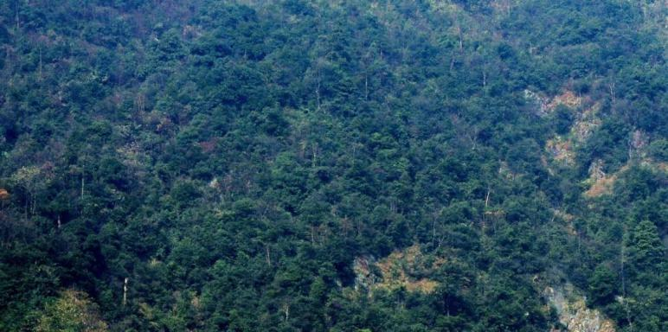
A.天然常绿阔叶林景观
天然常绿阔叶林景观
森林公园的天然常绿阔叶林主要分布于公园的葫芦岐景区、三公垒景区和冷水源景区的陡峭山坡或山脊，共包括甜槠林、银木荷+甜槠林、蕈树+甜槠林、蕈树林、栲树林、青冈栎林、深山含笑+细叶青冈林、猴欢喜+蕈树林、紫楠林、蕈树+甜槠+深山含笑林、深山含笑+日本杜英林等11个群系，其中分布最为广泛为甜槠林。天然常绿阔叶林的林内结构复杂，生物多样性丰富，树冠浑圆，林相整齐，树形高大，郁郁葱葱，景观优美，四季均可游赏。
B.沟谷次生阔叶林景观
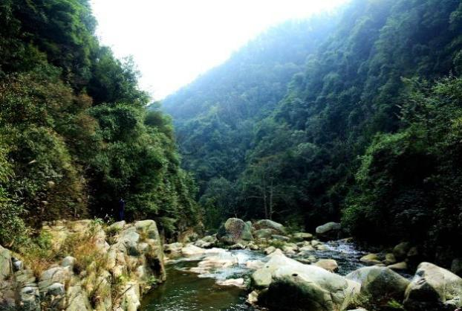
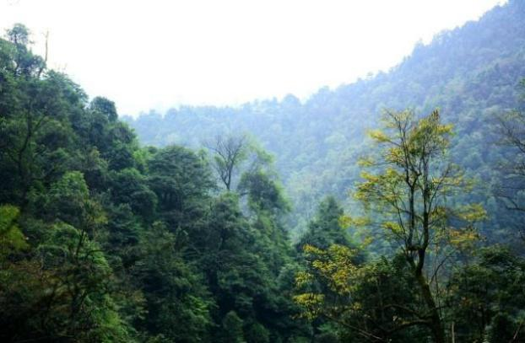
公园内的沟谷次生阔叶林景观为天然常绿阔叶林经人为采伐后逐步恢复的次生阔叶林，并且主要分布于沟谷两岸及偏远山坡，如小黄司河两岸、三公垒瀑布群溪沟两岸、高桥附近溪沟两岸及葫芦岐、麻拐漕等偏远山坡。沟谷次生阔叶林主要由先锋落叶树种拟赤杨、南酸枣、越南安息香、枫香、东南野桐、野漆、海通、山樱花、灯台树、刺楸、山乌桕等组成的次生落叶阔叶林，或和亚热带典型常绿树种蕈树、甜槠、红翅槭、深山含笑、黑壳楠、杜英、日本杜英、猴欢喜、栲树、青冈栎等混生组成的常绿落叶阔叶混交林。不论是落叶阔叶林，还是常绿落叶阔叶混交林，其林冠波浪起伏，林相整齐美观，季相变化明显，夏季绿色，秋季变成黄色、红色、黄绿相间或红绿相间，极富有观赏价值。其次，沟谷次生阔叶林，植被的郁闭度高，演替的前景非常好，只要继续封禁，终将演替为地带性顶极群落—常绿阔叶林，森林公园内的生物多样性也会大幅度增加，森林公园内的生态系统亦更加稳定。
沟谷次生阔叶林景观
C.针阔混交林景观
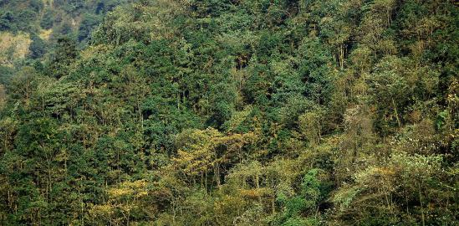
森林公园分布有大面积的杉木与阔叶树组成的针阔混交林景观。由于森林公园前身为林场，社区居民过去长期进行林业经营，大部分低缓山坡的原生森林植被曾遭到破坏后，以种植大量杉木，但自2005年建立国家级级森林公园以来，经过10年余的自然生态演替和人工经营管理，原有大面积人工杉木林，由于长期无人抚育，杉木长势开始衰弱，大量先锋阔叶树种，如拟赤杨、越南安息香、南酸枣、东南野桐、枫香、海通、野漆等乔木已大量侵入到乔木层，形成了目前的杉阔混交林景观。
针阔混交林景观
D.崖壁灌木林景观
崖壁灌木林主要分布哈巴口瀑布附近的悬崖峭壁之上，陡峭崖壁之上生长与分布了一大批耐干旱、耐瘠薄的植物及植物群落，如杜鹃花、赤楠、檵木、紫果槭、黄丹木姜子、鹿角杜鹃、马银花、了哥王、大果卫矛、胡枝子、盐肤木、野菊花、苔草、芒等。崖壁灌木林的组成植物生命力顽强，个体形态奇特，有些开花艳丽漂亮，如杜鹃花、鹿角杜鹃、马银花、野菊花等，有些秋叶红艳或金黄，如紫果槭、盐肤木、胡枝子等，它们点缀陡峭崖壁之间，如锦上添花，美丽壮观，极具观赏性。
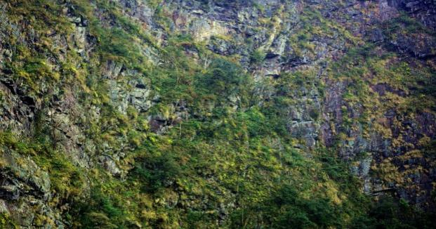
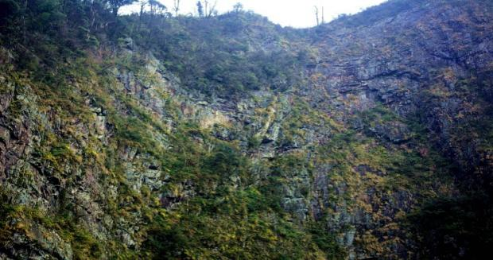
E.人工林景观
崖壁灌木林景观
由于森林公园前身为国有林场，社区人员过去以林业经营为主要收入，树木砍伐较为严重，但经过园区管理人员和社区居民的共同努力，通过植树造林，精心抚育，目前人工林景观已颇具规模。森林公园内的人工林以杉木林为主。主要分布于公园的中、北部山坡上，其中大木沅、冷水沅、靛兰坪等地分布较多。杉木林树干挺拔，林相整齐，景观效果与观赏价值较好，给人一种整齐对称、威武壮观、庄严肃穆的美感。
其它人工林中，较有地方特色的为闽楠林。闽楠林分布于桐车湾和葫芦岐，种植面积达2公顷，林相外貌四季葱绿，林间结构整齐，树皮灰黄色，极具观赏价值。
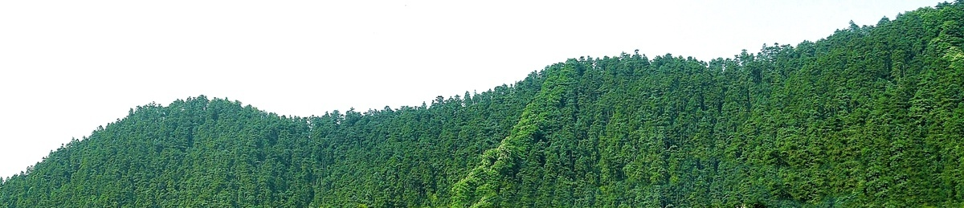
杉木人工林景观
②森林植物景观
A.甜槠林景观
甜槠林为亚热带地带性顶级植物群落，广泛分布于海拔600-1200米的山坡上部至山脊，如葫芦岐、麻拐漕、冷水沅、葫芦岐、麻拐漕、三公垒等地段。甜槠林外貌终年常绿，林冠呈波状起伏，群落稳定性好，生态效益高，更富于观赏价值。
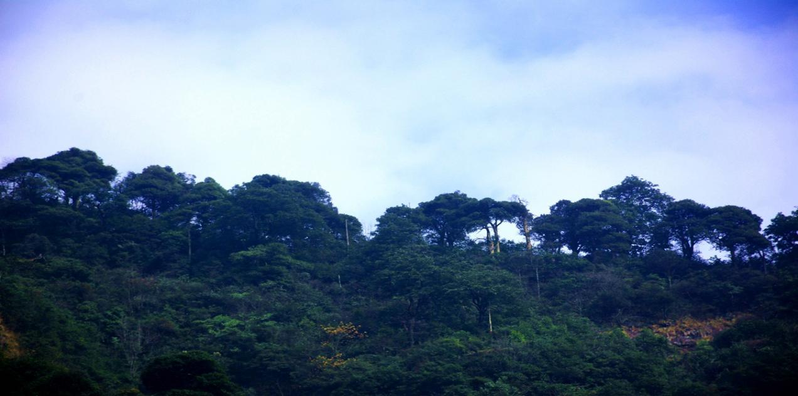
B.蕈树+甜槠林景观
甜槠林景观
蕈树为中亚热带南缘至边缘热带树种，在公园内常与甜槠混生组成常绿阔叶林。其林相外貌终年常绿，林间结构复杂，生物多样性丰富，系中亚热带南缘的地带性常绿阔叶林的顶级群落。该景观主要分布于大木沅、将军岩、将军岐、高桥等山坡。
C.深山含笑+日本杜英林
深山含笑为木兰科常绿乔木，在公园内常与日本杜英、蕈树、黑壳楠、红翅槭、甜槠、细叶青冈等常绿树种组成常绿阔叶林，其中深山含笑与日本杜英混生的植物群落具有较高的观赏价值。深山含笑叶光洁常绿，花大型，纯白美丽。日本杜英四季葱绿，树冠常年间生有红叶，秋季，如黄豆大小的蓝黑色果实缀满枝头，具有较高的观赏性。该景观主要分布于三公垒景区的小河里沟谷山坡。
D.陀螺果+南酸枣+拟赤杨林
陀螺果、南酸枣和拟赤杨均为落叶先锋树种，性喜阳光，速生。陀螺果花纯白色，于春季先叶开放，满树白花，犹如满树梨花盛开，秋季，陀螺形的果实挂满枝头，一片丰收景象。陀螺果、南酸枣和拟赤杨于秋季叶色变黄，亦具有观赏价值。该景观主要分布于三公垒景区的三公垒瀑布群沟谷山坡。
E.毛竹林景观
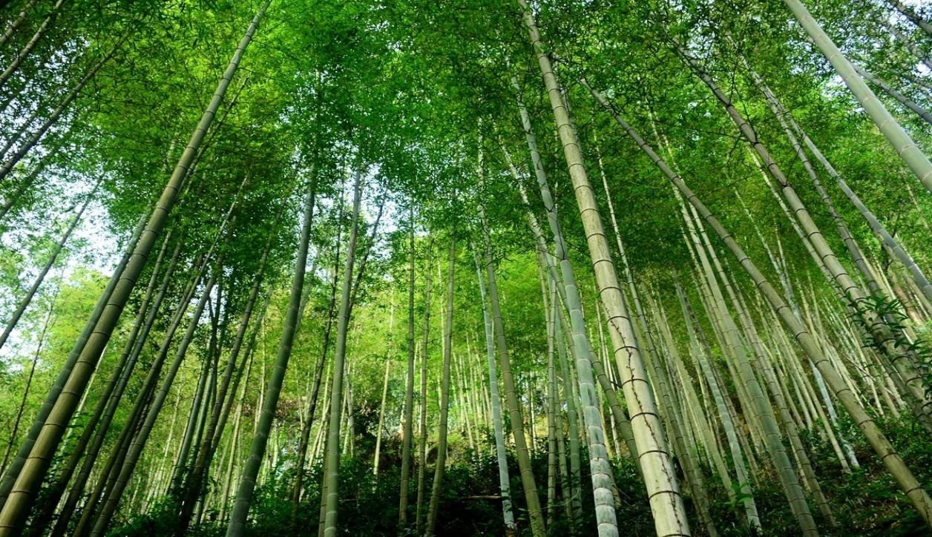
毛竹林是以毛竹为建群种形成的竹林。主要分布于上冷水沅村的后山，面积达200多公顷，其林相整齐，四季苍翠，大风吹过，竹林翩翩起舞，景色十分壮观。
毛竹林
- 杉木林景观
杉木是我国中亚热带主要造林用材树种，森林公园盛产杉木，公园内保存有丰富的杉木资源，如李宗堂、冷水沅、大木沅、万古凼、上三公垒等山坡。成熟的杉木林，树干通直，高大挺拔，无抚育的杉木林，林下生有大量的灌木和草本植物，更丰富了林内景观。据中南林业科技大学森林旅游工程技术中心吴楚材教授研究，杉木林中的芳香物质含量较高，空气中细菌极少，是很好的保健林。迈步杉木林，环境优美，空气清新。
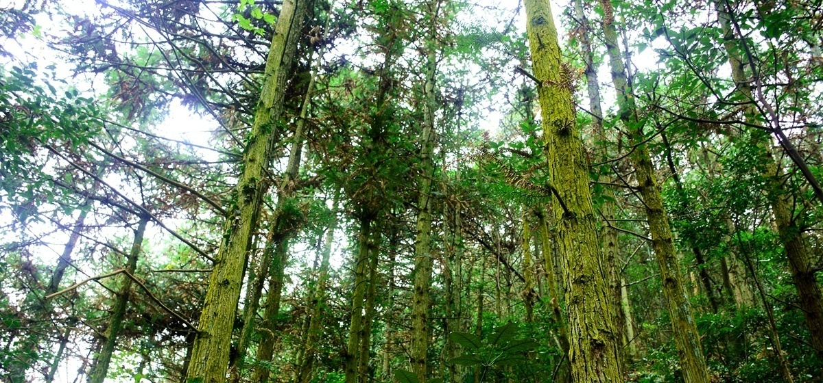
G.蕈树+猴欢喜同根生
杉木林
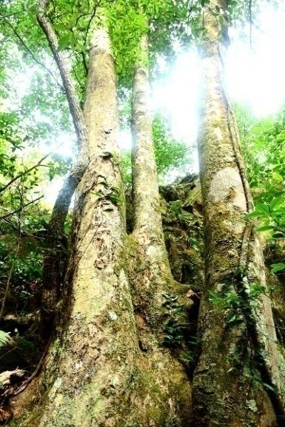
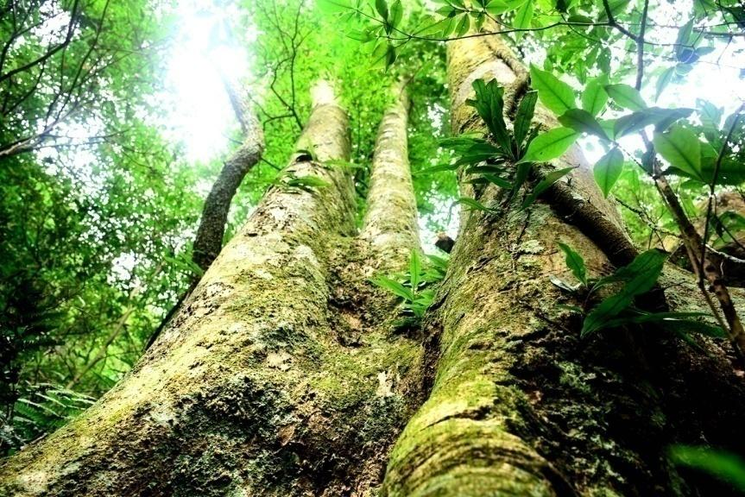
蕈树+胡欢喜同根生位于三公垒景区太傅瀑附近，地理坐标为北纬26°10′53.183″，东经112°05′16.04″，海拔497.2米。该景观由1棵蕈树和1棵猴欢喜树干基部紧紧合生形成，蕈树从近基部一分为二，大的树干胸径52厘米，树高约22米，小的树干胸径28厘米，树高约21米。猴欢喜胸径43厘米，树高约20米。蕈树树干上附生有一根长近30米、粗近11厘米的大型木质藤本植物—冠盖藤。猴欢喜树干上附生有一根长近35米、粗近4厘米的木质藤本植物—络石。远望蕈树+胡欢喜同根生，三个树干形成三角鼎力之势，树干基部紧紧扎根于坚硬岩石，粗大的藤本植物扭曲攀附于树干及树冠上，树冠浓密硕大，遮天蔽日。另外，秋季红艳大型的猴欢喜果实缀满枝头，如火如荼，果熟后，自然开裂５至６瓣，显露出红褐色的内果皮和深黄色的种皮，形似猴的面孔，极具观赏价值。
蕈树+猴欢喜同根生
H.玉山针蔺龙须凼
玉山针蔺为莎草科多年生草本植物，别名又称龙须草、类头状花序藨草。玉山针蔺呈丛状密集生于将军岩景区的龙须凼半山腰的一块向外延伸的岩壁上，岩壁边缘的玉山针蔺茎秆向下悬垂，如龙的胡须一样，又因岩壁下部有一深潭，故名“龙须凼”。
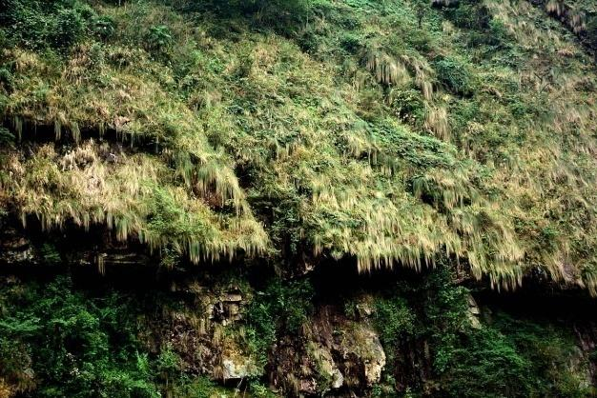
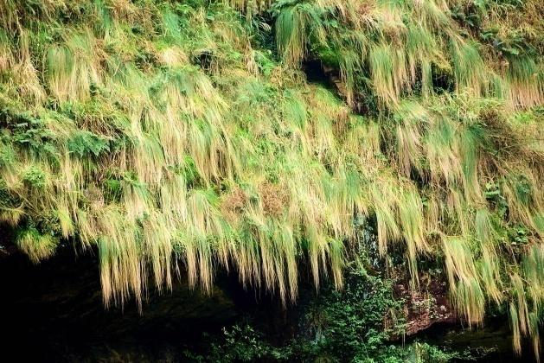
③古树名木景观
玉山针蔺龙须凼
A.桐子山古树群
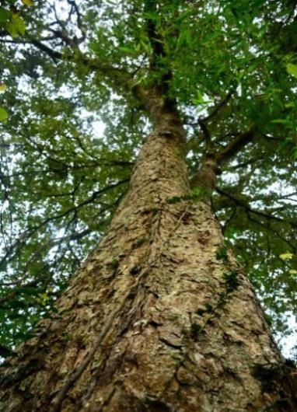
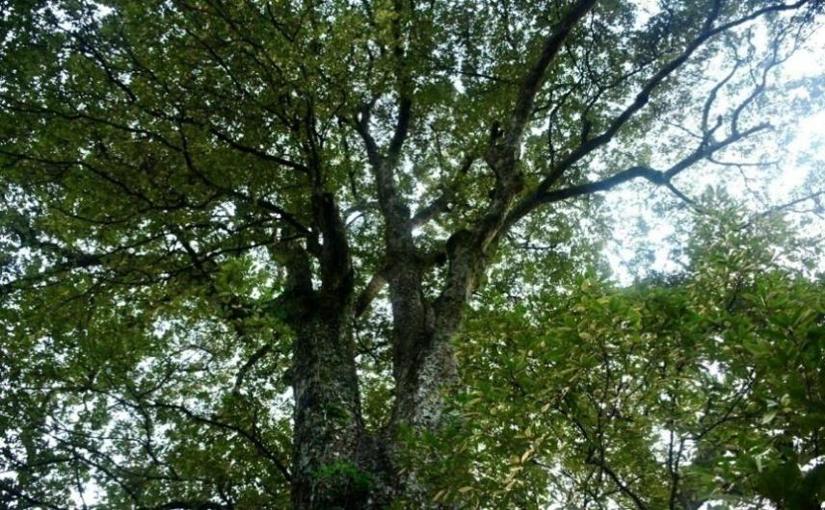
桐子山古树群位于将军岩景区的桐子山村，地理坐标为北纬26°10′25.23″，东经112°05′12.96″，海拔363.5米。古树群由6棵（2棵银杏、1棵赤皮青冈、1棵樟树、1棵女贞和1棵黑壳楠）树龄在100-350年的古树组成，群落面积约0.2公顷。群落中胸径及树龄最大的为赤皮青冈，其胸径为139厘米，树高约25米，冠幅约26米×28米，树龄约350年，系湖南省内胸径最大、树龄最长的赤皮青冈之一。最大的银杏胸径为76厘米，树龄约110年，樟树胸径为116厘米，树龄约120年，女贞胸径为85厘米，树龄约150年，黑壳楠胸径为58厘米，树龄约100年。古树群中的赤皮青冈古树是园内极其珍贵的自然遗产和生物景观，对研究周围生态环境、赤皮青冈的生物学和生态学特性及永续开发利用赤皮青冈遗传资源具有重要价值。
桐子山古树群
B.上冷水沅古树群
上冷水沅古树群位于冷水沅景区的上冷水沅风水山，地理坐标为北纬26°10′43.91″，东经112°03′39.30″，海拔763.7米。上冷水沅古树群主要由甜槠、细叶青冈、栲树、水青冈、灰叶稠李、乐东拟单性木兰、椴树等7种树种组成。根据祁阳县林业局古树调查数据，上冷水沅古树群的树木胸径达60cm以上的有50多株，树龄多为100年以上，其中1株乐东拟单性木兰胸径达1m，高22m，树龄约200年，其胸径之大，树龄之高，系湖南省内少见。
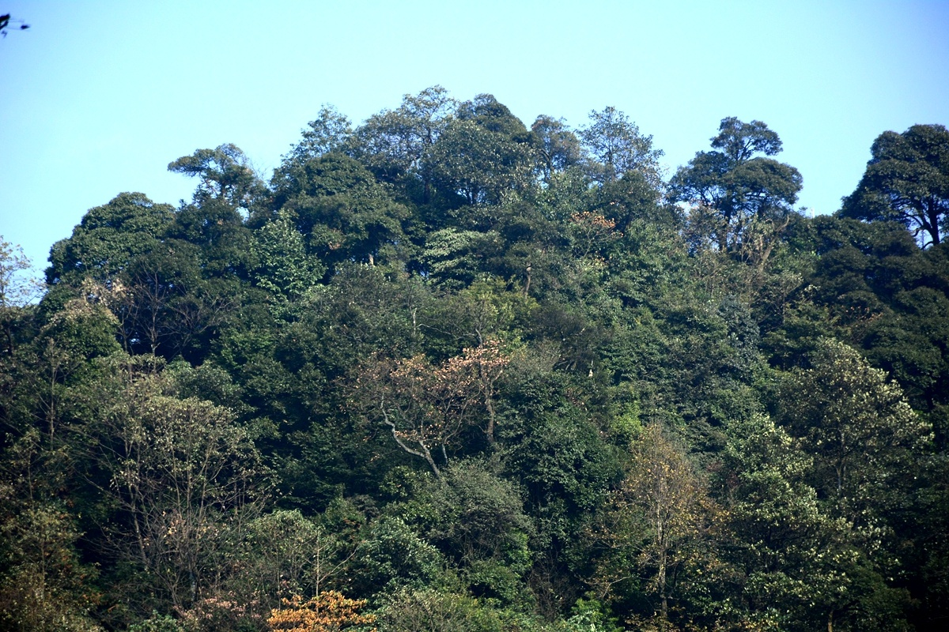
C.樟树古树
上冷水沅古树群
樟树为樟科常绿乔木，系国家Ⅱ级重点保护野生植物。樟树古树位于三公垒景区的小黄司河旁，地理坐标为北纬26°11′41.31″，东经112°06′30.72″，海拔227.4米。树高约18米，胸径108厘米，冠幅约21米×18米，树龄约150年，树干高大挺拔，离地面约5米处，向小黄司河方向发出一苍劲虬枝，枝叶繁茂，横向满满遮阴整个小黄司河。

- 地文景观资源调查
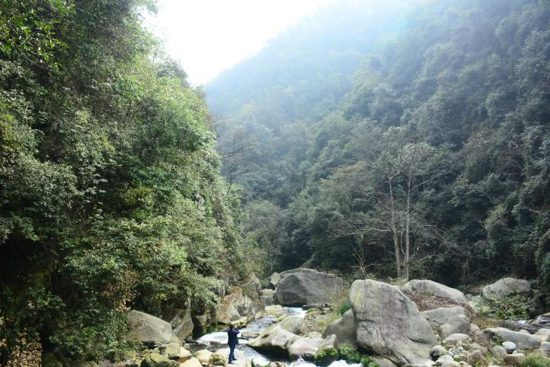
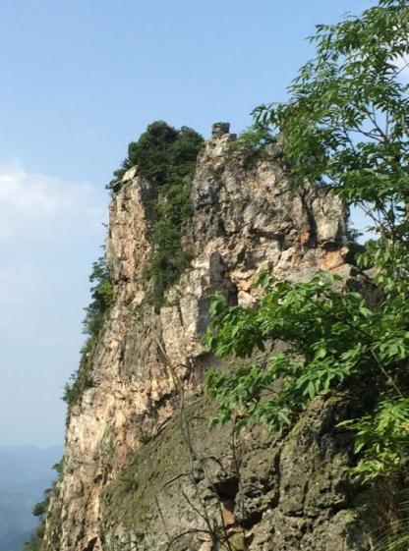
A.将军岩：位于将军岩山顶，海拔614米，为一象形山石。该石高约200多米，矗立于山巅，显得石体雄浑高大。站在将军岩顶，可以眺望公园全景。
将军岩
将军岩峡谷
B.南天门：位于将军岩下方约50米处，海拔560米，为两块巨大的直立相对的石头组成，好象两扇石门。石门高约50米，长约100多米，巍峨高大。
C.将军岩峡谷：位于将军岩的山谷，直通将军岩顶，该峡谷长约3千米，平均宽约2.5米，坡度约70—80度，有些地段几乎直立。峡谷内溪水潺潺，鸟语花香，谷幽山静，是开展峡谷探险的理想场所。
D.藏兵洞：位于将军岩下方的洞穴，由于岩石崩塌形成，洞高约20米，宽约10米，长约15米，面积约为150平方米，是传说中将军藏匿兵力的地点，具有一定的地文观赏价值。
E.高桥方石：位于高桥，处于小黄司河的上游，该石头呈长方体，长约6米，宽约3米，约高约4米，如中流砥柱立于溪中，在石头上方有一座木桥，现在已经腐朽。
F.蛤蟆岩：该景点位于小黄司河的中上游，为一陡峭的岩壁，高约150米，宽约30米，岩壁下有一个狭窄的小石洞，洞口高约50厘米，宽约6米，阴暗湿润，里面常常躲藏蛤蟆，故名。
G.河马石：位于小黄司河中游，石头长约4米，仿佛一只在水里尽情嬉戏玩耍的小河马，惟妙惟肖，十分可爱。
H.石英岩洞：位于南天门下面，为一小型岩洞，洞口宽约6米，高约1米，洞内面积约20平方米。里面干燥、幽暗，岩壁上躲藏着少许蝙蝠。洞内孔隙中有石英，晶莹剔透，故名“石英岩洞“。
I.五雷击鼓：该景点位于小黄司河的中上游，处于漂流起点上游100米处，为一小石山，高约100米。传说，古代有一位将军在这里鏖战几个昼夜，仍然没有战胜敌人，心里十分焦急，但又没有任何克敌制胜的办法。突然有一天，雷电轰鸣，大雨滂沱，五位雷神霹雳轰隆，犹如在擂鼓助威。将军智上心头，觉得这是天助良机，于是率领众将士全部出营袭击敌营，敌人防不胜防，乱了阵脚，被全部歼灭，这位将军取得最后胜利。
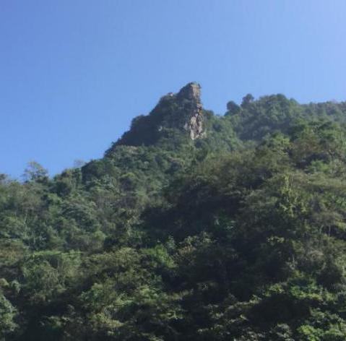
五雷击鼓
蛤蟆岩
（3）天象景观资源调查
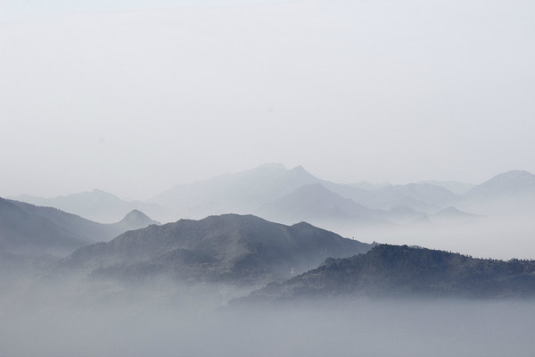
A.将军岐云海：将军歧一带，海拔较高，当雨停雾散时，出现了气势磅礴的云海景观，云海缥缈壮观，似人间仙境，赛九阙天宫，此时山间云雾缭绕，令人叹为观止，并且具有较高的观赏价值。
将军岐云海
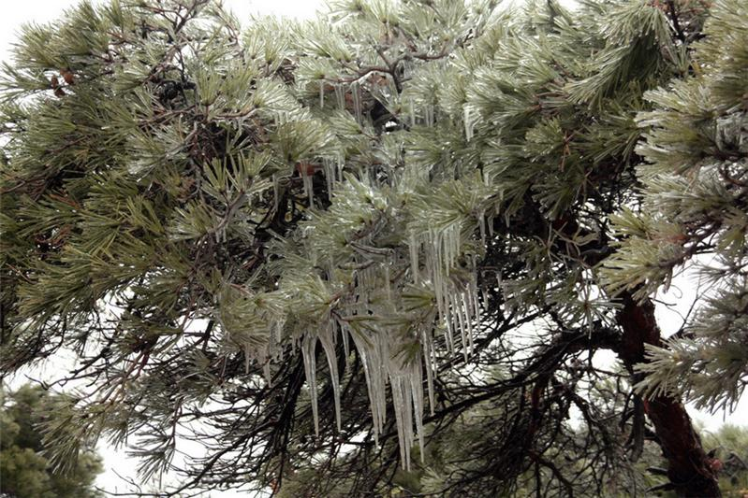
B.雨凇：超冷却的降水碰到温度等于或低于零摄氏度的物体表面时所形成玻璃状的透明或无光泽的表面粗糙的冰覆盖层，叫做雨凇。在整个金洞国家森林公园中，一年之内一般有10－20日的雨淞，当雨凇来临之际，使大地银装素裹，晶莹剔透，美轮美奂，风光无限，非常壮观。
雨凇
（4）水文景观资源调查
①河段景观
A.大黄司河：位于公园的南边，为森林公园的边界，长约20千米，水面最宽处约40多米。大黄司河一边是茂密的杉木林，一边是砂石公路。河流水面平静，水体碧绿，宛如一面镜子。
B.小黄司河：小黄司河水量充足，从西到东北纵贯公园全境，全长15千米，正常流量达3立方米/s，水质清澈。
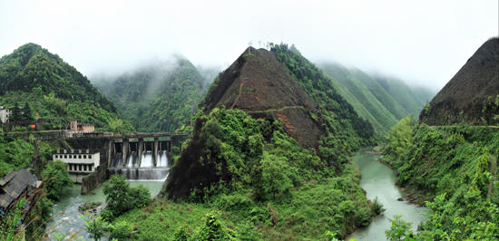
②潭水景观
大小黄司河
A.万古潭：位于小黄司河的上游，水面约100平方米。水体清澈见底，可以看见里面的鱼游戏。两边怪石嶙峋，森林繁茂，野趣横生。
B.龙须潭：位于公园的白沙组前面，小黄司河的中游。龙须潭呈长方形，长约30米，宽约12米，平均深约5米，面积约360多平方米。两边是翠绿的竹和青山，潭水清澈，在蓝天白云下，更显得碧绿，如碧玉。
C.双河口潭：位于大、小黄司河的交接处，双河口潭长约200米，宽约13米，两岸是巍峨的青山和翠绿的森林，该潭就夹在中间，远看好象一只碧绿的玉簪嵌连于山谷之间，一幅天然的画卷呈现在蓝天白云下。
D.弯月潭：位于“五雷击石”景点的下方，该潭长约16米，宽约8米，深约1米，潭水清澈，水体柔和，如一泓蛋清。潭形状好象一轮弯月，故名。
③瀑布景观
A.大木沅瀑布：落差约35米，宽约5米，是金洞较为壮丽的瀑布景观之一。
B.三公垒瀑布：为三级瀑布构成，分别为太傅瀑布、太师瀑布和太保瀑布。其中，落差最大的为太师瀑布30米，平均宽度5米，下面水潭面积约20㎡，水潭深3米，海拔580米，水流清澈，瀑布如练，声音如洪钟大吕，顺着光滑巨大的石头飞泻。
C.葫芦岐瀑布：瀑布落差40米，平均宽度4米，分别形成上、下水潭，面积均达到15㎡，海拔460米。
D.哈巴口瀑布：位于哈巴口，瀑布落差达130多米，宽约8米，是全公园最壮观的瀑布，瀑布从悬崖峭壁飞泻，有“黄河之水天上来，千里泻入胸怀间”的壮丽。但目前由于上游修建水电站因此该瀑布已经断流。
E.猴子岩瀑布：位于猴子岩，处于渠道下方，瀑布落差约110米，宽约15米，于凌乱的石头间倾泻，十分壮观。
F.麻拐漕瀑布：位于棉羊园处的麻拐漕溪流中，瀑布直挂山涧，如一条白练于山谷飘扬，雄壮中夹有妩媚柔和，引人入胜。瀑布高约80多米，宽约6米。
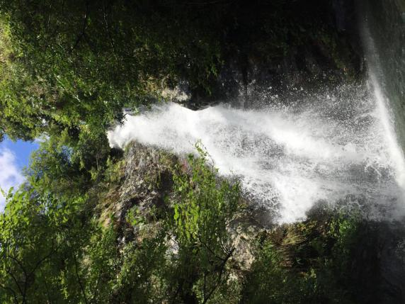
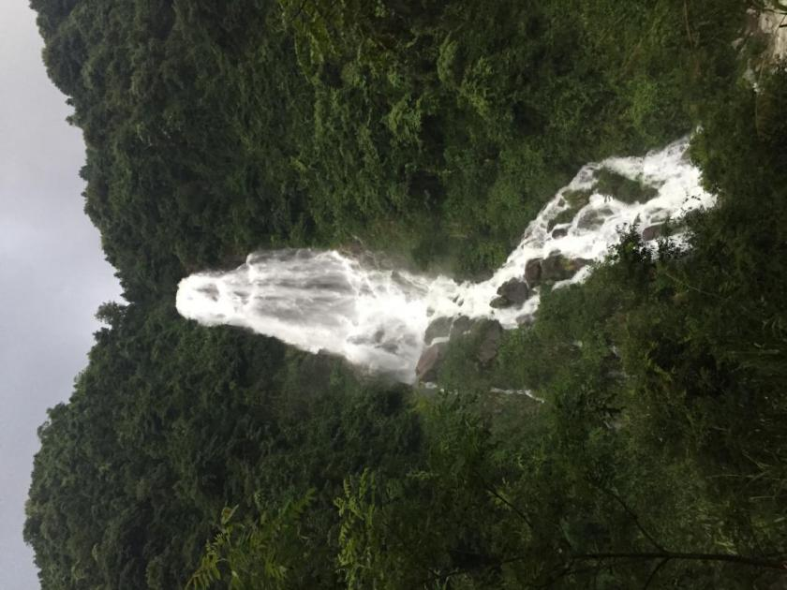
④叠水景观
三公垒瀑布 猴子岩瀑布
A.三公垒跌水：位于三公垒的小道旁边，为两级跌水，高约2米，宽约1米，分成两股从石缝中流出，形成一汪清澈的潭水。
B.珍珠滩：位于龙须潭的上游，相距约10米，为一湍急的跌水形成。洁白无暇的水流在溪中奔腾、翻滚，形成点点浪花，如散落的珍珠，故称“珍珠滩”。
C.青石滩：该景点位于小黄司河的上游，长约12米，宽约3米，流量约3立方米/秒，两边堆满青色、巨大石头，河水在乱石间奔流，如素洁的长绸在水中洗涤，随水流漂动。
（5）人文景观资源调查
①历史遗迹
- 过山瑶吊脚楼
金洞国家森林公园内生活着瑶族人民，瑶族是一个山地民族，住所往往依山傍水建成，在上冷水沅处有约10栋这种人与自然和谐而居的吊脚楼，总面积约2500平方米，目前由于易地扶贫搬迁政策原居民已全部迁出，吊脚楼仍保留较为完整。
②现代工程
- 将军岐渡槽
位于将军岐山顶，渡槽始建于20世纪80年代，通过渡槽从内下水库引水，用于土坳电站发电。渡槽长约300多米，宽约4米，深约3米，水泥结构，横亘于山脊，好象一条长龙蜿蜒于山峰，随着山势的逶迤盘旋而舞动。站在渡槽上，可以眺望公园崇山峻岭、峡谷川流和两边阡陌交通，让人心旷神怡。
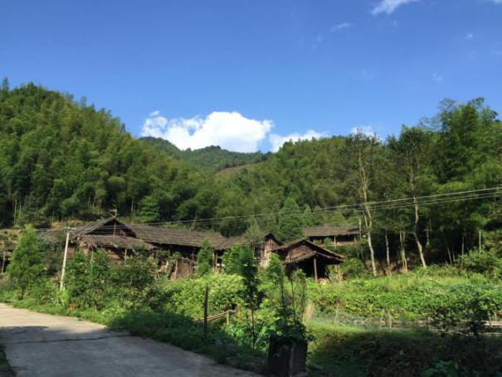
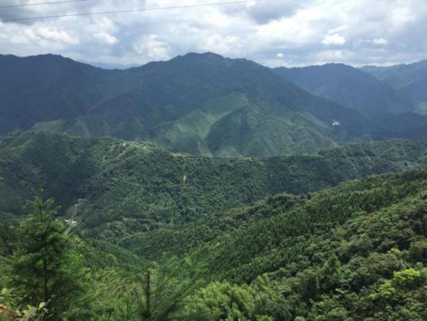
- 将军桥
过山瑶吊脚楼 远眺将军岐渡槽
位于小黄司河漂流起点，原先为木制古桥，后来因为公路的提质改造为水泥钢混结构，两边有护栏，长约20米，宽约4米，下面有一汪碧绿的潭水。桥身造型轻盈，如一轮彩虹，美观大方。
③民俗风情
- 盘王节
瑶族重大风习节日之一，纪念祖宗，每年十月十六日，也有九月初九开始庆祝盘王节，到九月十六结束。为了纪念这个节日，全寨老少，穿花赤领，连手把肩，摇天转地，载歌载舞。鸣土铳，敲铜打锣，吹唢呐等，一直流传到现在，还有的烧篝火，玩灯笼，跳芦笙舞、长鼓舞等。金洞的瑶族一般在十月十六日以酒肉肴馔作祭品，供奉瓠盘。年老的还会唱盘王歌。
- 抢亲风俗
当地有打着火把接新娘的风俗习惯。打着火把接新娘是由古代抢亲风俗演变而来的。古时候普通老百姓为了保证接亲时新娘不被抢，就发明了自己的办法——打着火把接新娘。接亲队伍在天黑时悄悄出发，事先不露出任何要接新娘成亲的风声，抢亲者就无从知道谁家什么时候接亲，也就无法谋划抢亲了。
C.自行车挑战赛
活动将本着“安全节俭”的原则，让骑行爱好者在享受金洞迤逦风光的同时，感受到竞技的乐趣。自行车挑战赛每次主题不同，如2016年赛事的主题为“竞技漂流王国，休闲秀美金洞”，旨在让更多人在竞技与休闲的过程中真切感受到金洞之美。比赛地点为金洞镇牛头山（漂流所在地）至区机关，全程约19公里，沿途金白河两岸风光秀美，各类林木花草或郁郁葱葱、遮荫蔽日，或婀娜多姿，随风摇曳。比赛限定参赛人员240人，分为男子精英组、男子大师组、女子组，由参赛选手自带装备。该区将取男子精英组、男子大师组、女子组各前30名给予相应的奖励。
④旅游商品
A.浯峰贡茶
上司源乡的五峰山生产一种名茶，茶叶呈卵状椭圆形，长5—9厘米，宽2—3厘米，前端短尖或尖锐，叶绿浅锯齿，下面微有毛，侧脉明显，叶柄2—5厘米，开白花，结果，幼叶嫩绿。公园土壤肥沃，气候湿润，云雾缭绕，清明、谷雨期间采摘茶叶，经过手工制出来以后，清香扑鼻，常饮此茶，清心提神，健身祛病，故称“仙茶”或“贡茶”。
B.金洞干笋
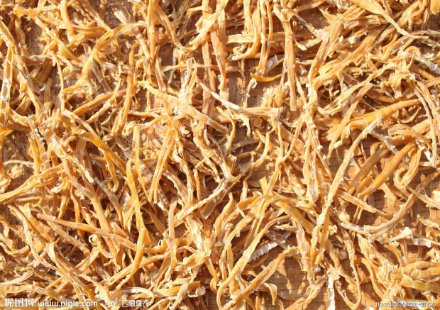
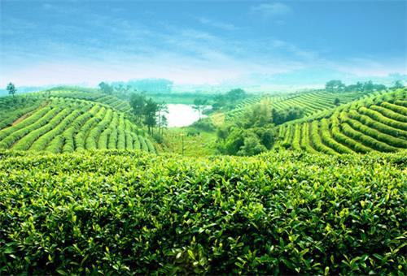
金洞干笋是金洞自给自足的优良特产。公园内居民取当地毛竹林中新鲜、品质高的竹笋作为原材料，将新鲜的竹笋煮熟，撕成两半，经过长时间的晒干或熏干，形成干笋。干笋颜色鲜艳，美味十足，营养价值丰富，是送礼、食用的绝美佳品。

浯峰贡茶 金洞干笋

C.瑶山腊肉、腊鱼
瑶山腊肉、腊鱼是金洞居民家家都可以熏制的食材，不用任何混合饲料和添加剂，其肉质特佳。
首先，腊肉的原材料是当地居民家养的猪，没有喂食过饲料；腊肉在制作过程中，采用传统方式，每年冬季将猪肉分割后挂在房梁上，选用柏枝和深山枯枝败叶熏制，一月后即成林区农家老腊肉，风味特佳、耐储存，具有色、香、味齐全的特质。
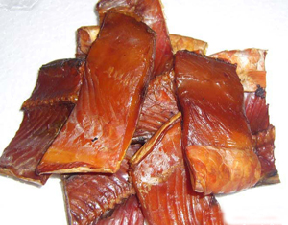
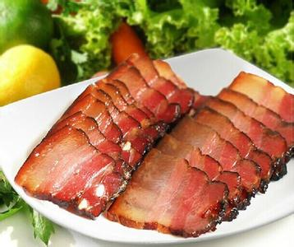
熏制腊鱼一般选用鲤鱼、青鱼、草鱼等鲜鱼作为原料，依鲜鱼的大小和剖割方法不同，可分为腊块、腊皮、腊刀鱼三种。一般1.5kg以上的鲜鱼，砍头去尾除内脏，将鱼肉砍成3.3厘米见方的鱼块，制作成腊块鱼。腊鱼色泽金黄，具有肉质坚实、咸淡相宜、清香特殊、易于保藏，为人们所喜食的一种传统水产加工品，每到冬季，公园周边许多居民都有熏制腊鱼的习惯。
瑶山腊肉、腊鱼
D.瑶家簋器和银饰
白银是象征幸福生活的信奉物，银制器具和银首饰是瑶家最珍贵的礼品，寓意着地位和身份，也是洁白纯真和美丽的象征。在金洞内，上了年纪的人，女人们会头带织箕耳挂银饰和手带银手镯，男人们会手拿银制吸烟咀，代表一种地位及阅历，姑娘和成年妇女最心爱的的也是银首饰，她们希望她们心爱的男生为她们制作一套精美的银饰，当作真挚爱情的信物。
F.瑶族服饰
瑶族在服装上面的特点是穿五色衣服，戴头帕着脚绑等。妇女服装颜色多样，穿的是大袖口围花边的上衣，衣长过膝，裤脚行也有花边或以不同色布的镶边，腰里系着彩色腰带。男子的服装比妇女简单，一般都戴头帕、着脚绑，头帕有红布、花格两种，做工十分精细。
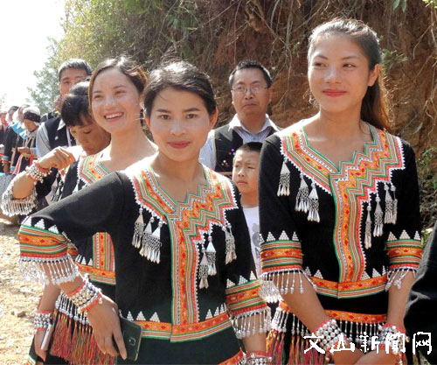
⑤史事传说
瑶家簋器和银饰 瑶族服饰
金洞传说：相传元末明初，有一个仙人从阳明山云游至此，被那峰岫争奇，万木争荣，山清水秀的风景所陶醉，于是欣然隐居“燕窝岑”（现金洞中学）。一天游览“龙潜凼”，又被那山水相映，声色相融的旖旎风光所迷，连续几天都在“龙潜凼”对河山腰一的块大石扳上坐观景色，并从“燕窝岑”上带去一抷黄土和碎石块，放在石板上暴晒，傍晚随身带回“燕窝岑”，然而所晒之土金光闪烁。一次偶然机会仙人晒土成金被一位牧童发现，相传村外，众人纷纷要求牧童前去观看。一天，牧童带领左邻右舍，男女老少来到“龙潜凼“看仙人晒金。说也奇怪，那天晴空万里，太阳早已从那碧波万顷的林海里探出头来，金光灿烂，可是忽然间，狂风怒卷，彤云密布，大雨滂沱。众人尚未进入“知止干”，却被雨淋得睁不开眼，什么都看不到，于是扫兴回到村里，无不抱怨牧童。牧童自愧地再也不带别人前去了，而他自己还是每天去“龙潜凼”放牧，后来不但见到仙人晒金，而且还得到仙人赠送的黄金，并夸耀他是一个忠实勤劳的孩子，他可以进入金洞安居乐业，享受人间幸福。说后便化作一缕清风飘然而去，无影无踪。牧童呆呆地望着，再也不见仙人，唯河边有一位毛发斑白的老人在垂钓（至今流传：太公钓鱼“龙潜凼”，乌龟爬在孙家滩，鲤鱼跳在金洞里，鸡婆带崽上牛栏）。牧童从此进入金洞成家立业，艰苦创业，过上幸福美满的生活。

2.1.2 生态环境资源评价
（1）生态环境资源评价
根据《国家级森林公园总体规划规范》(国家林业局)附录A中表A.1对森林公园的生态环境资源进行分类，并逐项评价、打分，森林公园生态环境评价分值满分值为60分，湖南金洞国家森林公园生态环境资源评分为58分，详见表2-9。
表2-9 湖南金洞国家森林公园生态环境资源评价评分表
评价  项目 | 评价因子 | 评价依据 | 赋值 | 评价分值
生态环境资源 | 大气质量  (10分) | 达到国家一级标准 | 10 | 10
 |  | 达到国家二级标准 | 6
 |  | 未达到国家二级标准 | 1
 | 地表水质量  (10分) | 达到国家Ⅰ类标准 | 10 | 10
 |  | 达到国家Ⅱ类标准 | 6
 |  | 未达到国家Ⅱ类标准 | 1
 | 空气负离子水平（20分） | 主要景点平均浓度700个/cm³以上，  局部地段达到60000个/cm³以上 | 17-20 | 18
 |  | 主要景点平均浓度700个/cm³以上，  局部地段达到30000个/cm³以上 | 13-16
 |  | 主要景点平均浓度700个/cm³以上，  局部地段达到10000个/cm³以上 | 9-12
 |  | 主要景点平均浓度700个/cm³以上，  局部地段达到3000个/cm³以上 | 5-8
 |  | 主要景点平均浓度700个/cm³以下 | 0-4
 | 空气细菌含量（10分） | 每立方米空气中平均细菌含量小于200个/m³ | 9-10 | 10
 |  | 每立方米空气中平均细菌含量小于300个/m³ | 7-8
 |  | 每立方米空气中平均细菌含量小于600个/m³ | 4-6
 |  | 每立方米空气中平均细菌含量小于1000个/m³ | 1-3
 | 天然照射辐射剂量贯穿水平（附加10分） | 在国家规定安全范围之内 | 10 | 10
 |  | 允许个别地段超标，但超过剂量不超过国家标限的 20%，  且超标地段不在景区 | 7
 |  | 允许局部地段超标，但度假地应在安全范围内 | 4
 | 合计 |  |  | 58
（2）生态环境资源等级评定
根据《国家级森林公园总体规划规范》（国家林业局）附录A中表A.2所示，生态环境资源根据评价总分值分为优、良、中、劣四个级别，具体详见表2-10。
表2-10 湖南金洞国家森林公园生态环境资源分级表
级别 | 分值范围 | 适用范围
优 | 大于45分 | 森林医院、森林保健中心、高水平度假区等
良 | 38～45分 | 休闲度假区、森林浴场、森林保健中心等
中 | 30～38分 | 休闲度假区、森林游憩区、野营地等
劣 | 小于30分 | 森林浴场、野营地、森林游憩区等
经计算，森林公园生态环境资源评价总分为58分，等级为优，适合森林医院、森林保健中心、高水平度假区等类型的旅游开发。

2.2.2 可借景观资源调查
（1）阳明山国家森林公园
阳明山国家森林公园位于湖南、广西、广东三省区交界处，湘水之东，双牌县境内东北隅，距离金洞国家森林公园约30km，车程约3小时，主峰海拔1625米，五黄公路直通山下，方圆数十里间，山高水秀、林木茂密，环境幽美，景色迷人，为国家AAAA级景区，是个天然游览胜境，是天下名山，被誉为人间“灵山福地”，是国内外少有的自然历史文化遗产，也是少数尚未得到很好开发的旅游宝地。
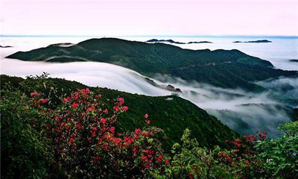
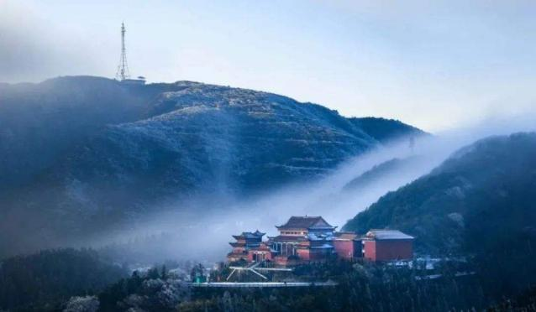
阳明山境内70%的山地海拔在1000米以上，群山连绵，山峰环立，主峰望佛台海拔1624.6米，登峰远眺，极目千里，上可达九嶷，下可见衡岳，芝城冷区和蜿蜒潇湘，无不历历在目。山高谷幽，石怪峰奇，森林茂密，树种繁多，松涛和鸣，秀竹滴翠，流泉飞瀑，云山雾海，路转峰回，鸟语虫鸣，奇花异草，相互辉映。人立山间，宛若进入“鸟鸣山更幽”的人间仙境。
阳明山万寿寺 杜鹃花海
（2）浯溪碑林
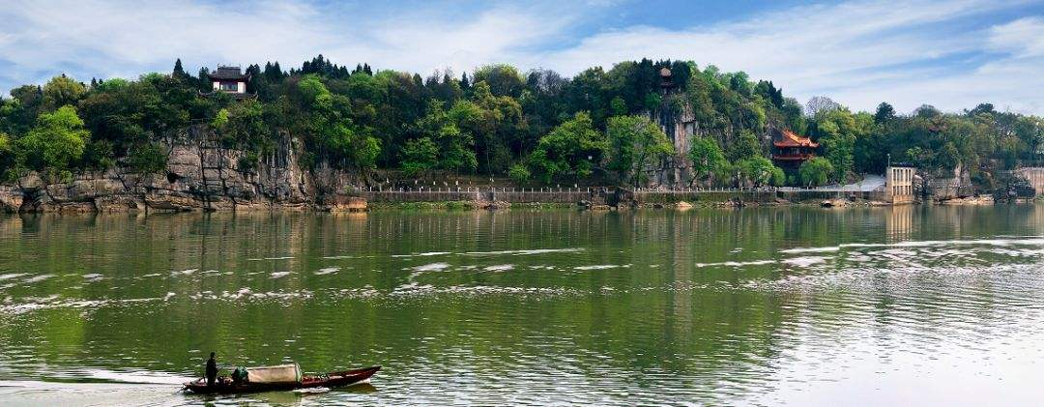
浯溪碑林风景名胜区位于湖南省永州市祁阳县城（浯溪镇）西南部湘江大桥南端的浯溪公园内，为国家AAAA级旅游景区，距离金洞国家森林公园约50km，车程约1.5小时。名胜区内苍崖石壁，濒临湘江，巍然突兀，连绵78米，最高处拨地30余米，为摩崖文字天然好刻处。元结在公元761年撰写了《大唐中兴颂》，后来大书法家颜真卿将此文书写下来镌刻于江边崖石，因其文奇、字奇、石奇，被后人誉为浯溪“三绝”。此后，历代共有250多名文人学士到此游览，题诗作赋，铭刻石上，成为国内最大碑林，是研究碑石文化的一个宝库。
浯溪碑林
（3）陶铸革命陈列室
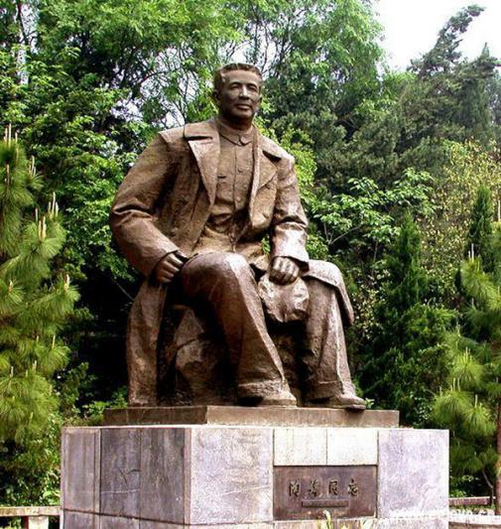
陶铸革命陈列室距离金洞国家森林管理公园约50km,车程约1.5小时，1988年陶铸的铜像和革命事迹陈列室在浯溪风景区内落成，更融汇了古代元结“忠直方正”，现代陶铸“心底无私”的人文精神内涵。（陶铸，1908年生，湖南祁阳人。1926年入黄埔军校，同年参加中国共产党。1927年参加南昌起义和广州起义。1929年至1933年，先后担任中共福建省委书记、漳州特委书记等职，先后建立了闽南工农红军游击总队和闽东地区人民武装力量。）
陶铸革命陈列室
（4）李家大院
李家大院位于湖南省祁阳县潘市镇龙溪村距衡昆高速公路出口1.5km，省级文物保护单位，距离金洞国家森林公园约35km,约1小时车程，始建于明弘治十一年(1498祁阳李家大院 )，历经80余年陆续营建至万历十年(1583)才全部建成，是目前祁阳乃至永州年代久远、保存完好、规模最大的古民居。
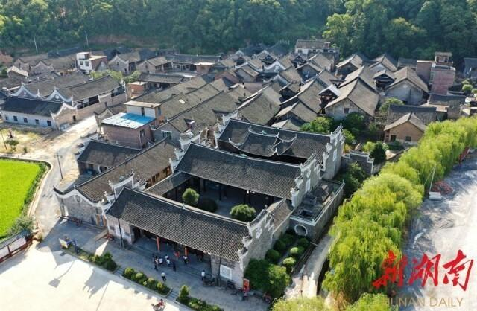
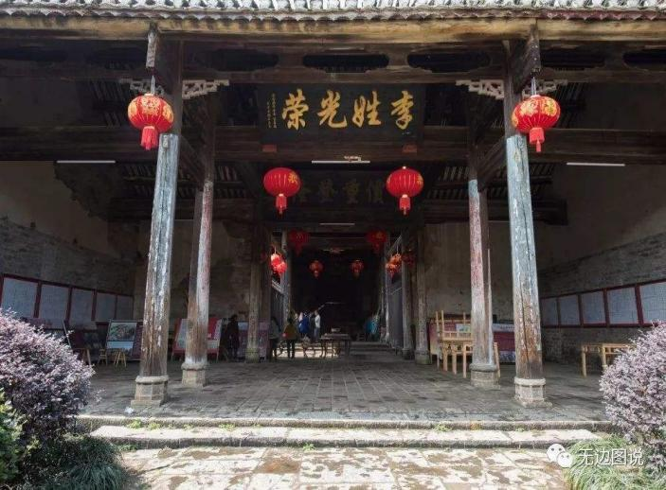
大院背山面水而筑，体现了建筑与山水和谐相处的湘南民居特色。现保存完好的房屋有36栋，游亭17座，大厅36间。房屋为砖木结构，飞檐斗瓦翘角飞檐、雕梁画栋、古色古香。院内天井既通风采光，又起排污泻洪作用。房屋布局纵横有序，讲究通风透气，正、横屋之间有阶巷四达。龙溪李家大院原由老屋院、吊竹院、上、下院和品字书屋组成。现存的李家大院仅指上、下院和李氏宗祠，全院大部分房屋为直向排列，呈长方形，东西长，南北短，户户相连，井然有序。整个上下院是一个相互联系的整体，有游亭、巷道或阶檐相通。
李家大院
- 柳宗元文化旅游区
永州柳宗元文化旅游区，位于湖南省永州市零陵区潇水西岸，愚溪北岸，南北与零陵古城相连，是古城零陵“山、城、水”的重要组成部分，距金洞国家森林公园约50Km，约1.5小时车程，2013年被正式确授予国家AAAA级旅游景区。景区总面积1.8平方千米，以愚溪河为轴线，西起节孝亭，东至萍阳南路，北括柳子庙、柳子街。核心区域概括起来就是“一街一水一庙”，一街为千年古街柳子街，一水为“愚溪”，一庙为永州百姓为纪念唐代著名思想家、文学家、政治家柳宗元而修建的祭祀庙宇——柳子庙。
景区所在的柳子街始建于唐朝，兴盛于明清，原为“湘桂古道”的一部分，柳子街全长550米，宽约6米，东邻潇水和黄叶渡浮桥、大西门古渡口和永州市零陵东山景区隔河相望，是中国首批30个中国历史文化街区之一，
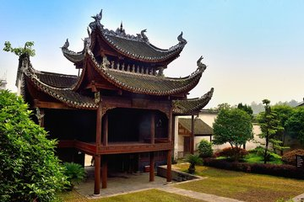
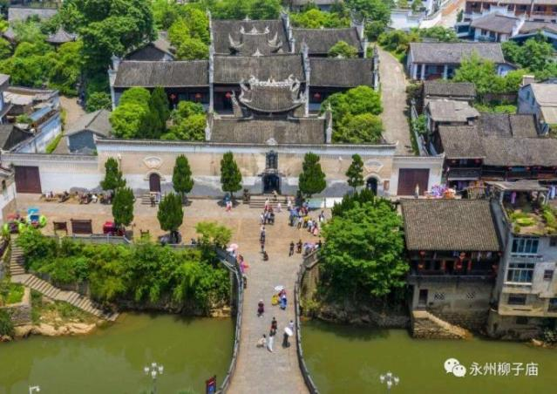
柳子庙始建于北宋仁宗至和三年(1056)，是永州人民为纪念唐宋八大家之一的柳宗元而筑建，南宋始兴十四年(公元1144年)，清朝光绪三年(公元1877年)重建。柳子庙占地面积达2000多平方米，砖木结构，面对愚溪，背靠青山。庙门上镌有柳子庙三字石刻，两边有联。进入大门可见庙为三进三开，首先一座双檐八柱戏台。后行至二进中殿，再后为三进，是正殿、殿中有柳宗元塑像供人祭祀。历代碑碣甚多，其中《荔子碑》、《捕蛇歌》、《寻愚溪谒柳子庙》等堪称文物珍品。正殿后墙的石碑，亦是三绝碑，碑文为韩愈所撰，由苏轼书写，内容却是颂扬柳宗元的事迹，此碑首句为“荔枝丹兮焦黄”，故又名荔枝碑。2001年06月25日，柳子庙作为清代古建筑，被国务院批准列入第五批全国重点文物保护单位名单。
柳宗元文化旅游区
（6）香零山
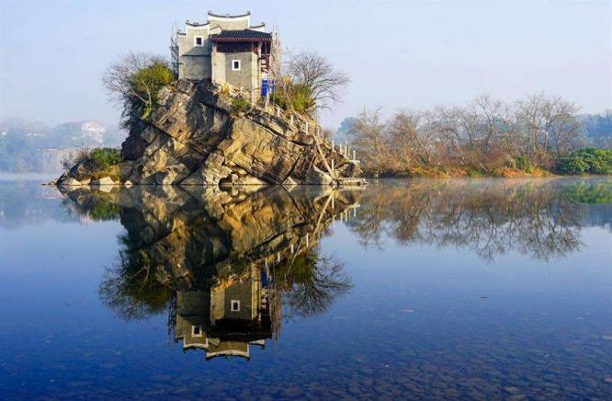
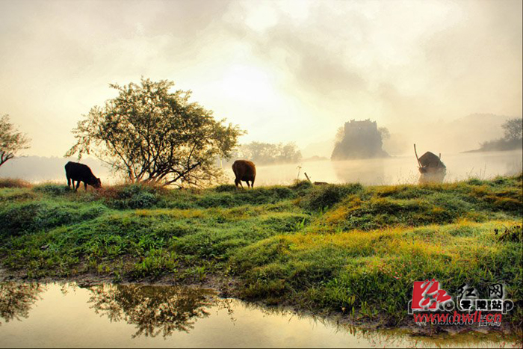
香零山位于湖南省永州市零陵区，距金洞国家森林公园约50Km，约1.5小时车程，是天然石矶组成的小岛，高约20米，东西宽约20米，南北长15米主体分为上下两层中间有木式楼梯相连接，被誉为“永州八景”之一，是潇湘百里平湖风光带上一处重要的旅游景点，景区中的核心景点观音阁始建于清代同治年间，历史悠久，文化底蕴深厚。
香零山

2.2.3 开发建设条件调查
（1）外部交通
①公路
森林公园所处的金洞镇距离X002与三南路S320木梓墟交接处13km，距离G72衡昆高速公路白水收费站25km，至S320与G322交汇处唐家岭村45km，此外金洞镇至晒北滩、金洞镇至内下、凤凰乡至白果市乡等6条公路与G322、S320紧密相连，同时S231“木-牛”二级公路由南至北贯穿金洞镇，是金洞国家森林公园对外生产生活的主要运输通道。
②铁路
森林公园至湘桂铁路祁阳站65km，约1.3小时车程，为往返于衡阳市、永州市、桂林市等湘桂重要城市的游客提供了便利；距离洛湛铁路、湘桂铁路、湘桂高铁、呼南高铁（规划将建）、广清怀高铁（规划将建）、兴永郴铁路（规划将建）、洛湛铁路邵永玉段（规划将建）途径的永州高铁站80km，约1.5小时车程，为铁路沿线各大城市的游客前往公园旅游提供便利，极大地拓展了金洞国家森林公园的客源市场。
③航空
森林公园至零陵机场75千米，约1.5小时车程，目前已开通长沙、广州、深圳、北京、上海、昆明、海口、厦门等城市的航班，为国内主要一线城市客源群体进入森林公园旅游提供了可能，进一步扩大了国内旅游市场；以及未来规划将建的宁远县通用机场、永州冷水滩、祁阳金洞二类通用机场为森林公园带来良好的发展前景；此外森林公园距离衡阳南岳机场仅105公里，约1.5小时车程，为国内其他城市的客源群体进入森林公园提供了更多选择。
（2）旅游适游期
根据森林公园的气候特点，旅游适游期大约为280天左右，即3月至11月。春天，气候宜人，万物吐绿，山花烂漫，是赏花、春游的季节；夏天，绿意盎然，凉爽清润，溪水潺潺、雾绕翠岗，是度假避暑、野营、漂流、开展水上娱乐活动的好时光；秋天，园内层林尽染，姹紫嫣红，群山低伏，千壑尽收眼底，适合开展休闲、登山、观日出、森林观鸟等活动；冬季，玉树琼花，银装素裹，万籁俱寂，是观赏雪景的理想之地。
（3）公园所处的旅游区位条件
金洞国家森林公园所在的永州市位于湖南南部，处潇水与湘江交汇处，西北接邵阳市，东北靠衡阳市，西南毗邻两广，是内陆的前沿，是内陆中部城市通往两广、两南（海南、大西南）和港澳的重要通道，是我国华南与华北两大经济区的重要结合部，具有明显的双幅射功能。
同时，永州市地处大湘南旅游圈，是大桂林旅游圈、大南岳衡山旅游圈、大崀山旅游圈、大桂林旅游圈的辐射区域，与长株潭旅游圈相望，同时拥有泛珠三角旅游发展通道、湘江旅游经济带、衡昆高速发展轴等区位优势，并位于湘粤桂旅游中心、桂林—衡山—崀山遗产廊道上，濒临我国经济发达、客源市场广阔的广东省，是广东游客进入湖南的重要旅游通道，旅游区位优势明显，为金洞森林公园的发展提供了有利的的条件。
（4）森林公园进入大区旅游网的条件及可能性
森林公园地处的永州市拥有九嶷山、阳明山等众多旅游区，邻近广西桂林、邵阳崀山、衡阳衡山等知名旅游区，地处大湘南旅游圈，位于湘粤桂旅游中心、桂林—衡山—崀山遗产廊道上，通过规划建设，森林公园进入大区旅游网是具备一定条件的:
①所处大区域交通环境优越，可进入性强
从上述外部交通来看，公路方面，S231、G322和G72是森林公园通过永州市与国道沿线重点省市区域联系的重要道路；铁路方面，未来有洛湛铁路、湘桂铁路、湘桂高铁、呼南高铁（规划将建）、广清怀高铁（规划将建）、兴永郴铁路（规划将建）、洛湛铁路邵永玉段（规划将建）等7条铁路干线途径永州，为全国各地进入永州进而进入森林公园提供了有利条件；航空方面，森林公园距零陵机场、南岳机场距离不到2小时车程，加强了北上广等省外一线城市对森林公园的关注。总体来说，森林公园所处的大区域立体交通环境优越，可进入性强，为森林公园进入大区旅游网提供必不可少的条件。
②旅游资源的互补性较强
从森林公园所处的金洞管理区周边主要可借景观资源来看，除阳明山国家森林公园以外，浯溪碑林、陶铸革命陈列室、李家大院、柳子庙、香零山等景区景点均为历史背景悠久、文化底蕴深厚的人文资源，而金洞国家森林公园的建设将弥补周边景区生态旅游短板，提升区域旅游质量。
从永州市邻近的大旅游圈来看，大南岳衡山旅游圈以其独特的祈福求愿文化独具特色，大崀山旅游圈以其壮美的丹霞地貌独具魅力，大桂林旅游圈以其绝美的山水景观令人叹为观止，而金洞国家森林公园依托青山绿水，以森林康养为体验亮点形成差异化特色及优势互补关系，为游客带来不同的旅游体验，以此为森林公园融入大区旅游区提供可能。

2.2.4 森林公园风景资源质量评价
（1）森林公园风景资源质量评价
经过对金洞国家森林公园风景资源的详细调查，依据相关标准，对森林公园整体的森林风景资源进行综合分析和评价。森林公园风景资源质量评价分值，满分值为30分，通过对风景资源的评价因子评分值加权计算获得风景资源基本质量分值，结合风景资源组合状况评分值和特色附加分评分值获得森林风景资源质量评价分值。经计算，公园风景资源质量评分为24.15分。详见表2-11。
表2-11 公园风景资源质量评价值计算表
资源类型 | 评价  因子 | 标准  评分值 | 森林公园  评分值 | 评分值  合计 | 权数 | 资源基本质量加权值B | 资源质量评价值M
地文资源X1 | 典型度 | 5 | 3 | 16 | 20F1 | 21.65 | 24.15
 | 自然度 | 5 | 4
 | 吸引度 | 4 | 3
 | 多样度 | 3 | 3
 | 科学度 | 3 | 3
水文资源X2 | 典型度 | 5 | 4 | 18 | 20F2
 | 自然度 | 5 | 4
 | 吸引度 | 4 | 4
 | 多样度 | 3 | 3
 | 科学度 | 3 | 3
生物资源X3 | 地带度 | 10 | 8 | 33 | 40F3
 | 珍稀度 | 10 | 8
 | 多样度 | 8 | 7
 | 吸引度 | 6 | 5
 | 科学度 | 6 | 5
人文资源X4 | 珍稀度 | 4 | 3 | 10 | 15F4
 | 典型度 | 4 | 3
 | 多样度 | 3 | 2
 | 吸引度 | 2 | 1
 | 利用度 | 2 | 1
天象资源X5 | 多样度 | 1 | 1 | 3 | 5F5
 | 珍稀度 | 1 | 0.5
 | 典型度 | 1 | 0.5
 | 吸引度 | 1 | 0.5
 | 利用度 | 1 | 0.5
资源组合Z | 组合度 | 1.5 | 1.1
特色附加分T |  | 2 | 1.4
（2）森林公园区域环境质量评价
森林公园区域环境质量评价分值按指定环境要素进行评价获得，满分值为10分。森林公园区域环境质量评价指标包括：大气质量、地表水质量、土壤质量、负离子含量、空气细菌含量。森林公园区域环境质量评价分值计算由各项指标评分值累加获得。经计算，金洞国家森林公园区域环境质量评分为10分。详见表2-12。
表2-12 金洞国家森林公园区域环境质量评分表
评价项目 | 评 价 指 标 | 标准评分值 | 评价分值
大气质量 | 达到国家大气环境质量一级标准  达到国家大气环境质量二级标准 | 2  1 | 2
地表水质量 | 达到国家地表水环境质量一级标准  达到国家地表水环境质量二级标准 | 2  1 | 2
土壤环境  质量 | 达到国家土壤环境质量一级标准  达到国家土壤环境质量二级标准 | 1.5  1 | 1.5
空气负离子含量 | 旅游旺季主要景点其含量为5万个∕厘米³  主要景点其含量为1万至5万个∕厘米³  主要景点其含量为3千至1万个∕厘米³  主要景点其含量为1千至3千个∕厘米³ | 2.5  2  1  0.5 | 2.5
空气细菌  含量 | 空气细菌含量为1千个∕立方米以下  空气细菌含量为1千至1万个∕立方米  空气细菌含量为1万至5万个∕立方米 | 2  1.5  0.5 | 2
注：各单项指标评分值累加得出环境质量评价分值，满分为10分。金洞国家森林公园区域环境质量评分累加为10分。
（3）森林公园旅游开发利用条件评价
森林公园旅游开发利用条件评价分值按指定开发利用条件指标进行评价获得，满分值10分。森林公园旅游开发利用条件评价指标包括：公园面积、旅游适游期、区位条件、外部交通、内部交通、基础设施条件。森林公园旅游开发利用条件评价分值(L)由各项指标评分值累加获得。经计算，金洞国家森林公园旅游开发利用条件评为6.5分。详见表2-13。
表2-13 公园旅游开发利用条件评分表
评价项目 |  | 评价指标 | 标准评价分值 | 公园  评分值
公园面积 |  | 森林公园面积大于500公顷 | 1 | 1
旅游  适宜期 |  | 大于或等于240天∕年 | 1.5 | 1.5
 |  | 在150天至240天∕年之间 | 1
 |  | 小于150天∕年 | 0.5
区位条件 |  | 距省会城市(含省级市)小于100公里，或以公园为中心、半径100公里内有100万人口规模的城市 | 1.5 | 1.5
 |  | 距省会城市(含省级市)或著名旅游区(点)100～200公里 | 1
 |  | 距省会城市(含省级市)或著名旅游区(点)超过200公里 | 0.5
外  部  交  通 | 铁路 | 50公里内通铁路，在铁路干线上，中等或大站，客流量大 | 1 | 0
 |  | 50公里内通铁路，不在铁路干线上，客流量小 | 0.5
 | 公路 | 国道或省道，有交通车随时可达，客流量大 | 1 | 0.5
 |  | 省道或县级道路，交通车较多，有一定客流量 | 0.5
 | 水路 | 水路较方便，客运量大，在当地交通中占有重要地位 | 1 | 0
 |  | 水路较方便，有客运 | 0.5
 | 航空 | 100公里内有国内空港或150公里内有国际空港 | 1 | 1
内部交通 |  | 区域内有多种交通方式可供选择，具备游览的通达性 | 1 | 0.5
 |  | 区域内交通方式较为单一 | 0.5
基础设施  条件 |  | 自有水源或各区通自来水，有充足变压电供应，有较为完善的内外通讯条件，旅游接待服务设施较好 | 1 | 0.5
 |  | 通水、电，有通讯和接待能力，但各类基础设施条件一般 | 0.5
注：各单项指标评分值累加得出风景旅游开发利用的评价分值。金洞国家森林公园旅游开发利用条件评分累加为6.5分。
（4）森林公园风景资源质量等级评定
森林公园风景资源质量等级评定分值按公式(1)计算：
N＝M+H+L ……………………（1）
式中：N——森林公园风景资源质量等级评定分值
M——森林公园风景资源质量评定分值
H——森林公园区域环境质量评定分值
L——森林公园旅游开发利用条件评定分值
森林公园风景资源质量等级评定分值满分为50分。风景资源质量等级确定标准按风景资源质量评定分值划分为三级：
一级为40～50分，符合一级的森林公园风景资源，多为资源价值和旅游价值高，难以人工再造，应加强保护，制定保全、保存和发展的具体措施。
二级为30～39分，符合二级的森林公园风景资源，其资源价值和旅游价值较高，应当在保证其可持续发展的前提下，进行科学、合理的开发利用。
三级为20～29分，符合三级的森林公园风景资源，在开展风景旅游活动的同时进行风景资源质量和生态环境质量的改造、改善和提高。
三级以下的森林公园风景资源，应首先进行资源的质量和环境改善。
经计算金洞国家森林公园风景资源质量等级分值为40.65分。符合中国森林公园风景资源质量等级评定标准中“一级”风景资源，其资源价值和旅游价值高，难以人工再造，应加强保护，制定保全、保存和发展的具体措施，并鼓励进行科学、合理的开发利用。

第三章 森林公园发展条件分析

3.1森林公园发展的优势与劣势

3.1.1优势分析
（1）区位环境良好
金洞国家森林公园所在地区的永州位于湖南南部的潇水与湘江交汇处，西南毗邻两广，是内陆的前沿、中部广大腹地通往两广、两南（海南、大西南）和港奥的重要通道及我国华南与华北两大经济区的重要结合部，具有明显的双幅射功能。同时拥有泛珠三角旅游发展通道、湘江旅游经济带、大湘南旅游圈、衡昆高速发展轴等区位优势，并位于湘粤桂旅游中心、桂林—衡山—崀山遗产廊道上，区位优势明显。
（2）资源禀赋高，自然条件优越
公园内森林覆盖率高，森林植被类型丰富，原始次生林面积达1万多亩，瀑布景观观赏性高，金洞漂流备受欢迎。公园周边无污染的工矿企业和矿床，空气新鲜清洁，负离子含量高，细菌含量少，放射性水平正常，植物精气丰富，空气质量等级为一级，地表水27项指标全部达到国家I级水质标准，是名符其实的天然氧吧和“天然纯净水厂”，总体而言资源禀赋较高，可开发利用价值大。
（3）周边市县客源丰富，市场潜力较大
依托良好的区位交通和资源条件，公园每年吸引着湖南、广东、广西、江西、湖北等地的游客。来金洞生态旅游区的旅游者主要是省内的永州市、祁阳县、衡阳、邵阳、长沙、株州、湘潭、益阳、郴州等周边地区，距公园2小时车程范围内有永州市、衡阳市、邵阳市、常宁市、耒阳市、祁阳市、双牌县、东安县、祁东县、广西全州市等地。公园周边客源地人口总数已超过4000万，客源市场潜力巨大。

3.1.2劣势分析
（1）公园旅游发展水平落后
公园，内部公路、停车位、游步道、解说牌等基础建设相对落后，旅游产业构成单一，社区居民参与性不强，旅游资源开发深度不足，缺乏多元化、高附加值的休闲度假和深度体验型产品，难以满足游客需求，致使游客停留时间短，旅游发展水平相对较低。
- 开发不合理，生态保护力度不够。
金洞国家森林公园生态旅游资源的开发，从2000年原金洞生态旅游规划建设至今，已经历了十余年的时间，但多年来由于园内景点零落，景点之间的联系性差，因林木抚育、公路建设、旅游相关配套设施建设而破坏生态环境和自然景观的现象时常发生，当地森林、水电、矿产资源开发，对生态旅游资源存在一定的破坏性，保护力度稍有欠缺，目前森林公园内的冷水沅电站、将军岩电站（团结二级附属电站）均为2004年立项，2006年审批林地占用手续，而森林公园是2005年批复，按照森林公园管理条例，需要废除公园内现有水电站，但由于该电站均为祁阳市所有，因此目前难以进行有效管理。
（3）知名度较低，竞争优势不明显。
虽然公园内金洞漂流在当地小有名气，但放眼整个客源市场，金洞国家森林公园知名度不高，没有形成特色的旅游品牌，与周边阳明山国家森林公园等旅游景区相比缺乏竞争优势。
- 缺乏专业人才。
金洞国家森林公园的管理与运作都离不开与旅游相关的专业人才，目前公园内从业经营人员多为当地居民，缺乏系统的培训和统一管理，管理人员缺乏专业的高素质人才，而且由于林区的交通及配套条件较差，现阶段难以吸引到相关的专业人才。

3.2森林公园发展的机遇与挑战

3.2.1机遇
（1）我国休闲度假快速发展，带薪休假制度将带来休闲度假新热潮。
休闲旅游业作为经济发展的主要组成部分和国民经济新的增长点，将极大地促进我国经济和社会发展。“十四五”规划中，国家对旅游业的发展十分重视，强调旅游业将进一步融入国家战略体系，并仍处于重要战略机遇期，要求以推动旅游业高质量发展为主题，对近远期发展目标进行设定更加强调旅游业的综合作用。。一直将旅游产业定位为支柱产业的湖南，旅游资源非常丰富，即将举办湖南省第一届旅游发展大会，旅游业面临加速发展的新机遇，作为绿色环保产业的旅游业需要率先加快发展，积极为“两型社会”做贡献。这些都为森林公园带来了极佳的发展机遇。
- 国家近期出台一系列促进森林旅游业发展的政策。
2016年1月，国家林业局下发《关于大力推进森林体验和森林养生发展的通知》，《通知》提出，加快森林体验和森林养生发展，有助于推动森林旅游的创新发展和绿色发展，有助于发挥林业在弘扬生态文明、改善民生福祉中的巨大潜力。2016年3月28日，国家林业局印发《关于开展森林旅游助推精准扶贫情况摸底调查的通知》（林场发[2016]42号），摸底调查范围面向全国，重点是向中央签署了脱贫攻坚责任书的中西部22个省（区、市）。《通知》要求各地要充分认识森林旅游助推精准扶贫的重要性，及早组建调查队伍，全面开展摸底调查并认真做好建档登记。2017年中央1号文件提出“大力改善森林康养等公共服务设施条件，充分发挥乡村各类物质与非物质资源富集的独特优势，利用“旅游+”、“生态+”等模式，推进农林业与旅游、文化、康养等产业深度融合”，2018年中央1号文件提出“实施休闲农业和乡村旅游精品工程，建设一批设施完备、功能多样的休闲观光园区、森林人家、康养基地、乡村民宿、特色小镇，加快发展森林草原旅游、河湖湿地观光、冰雪海上运动、野生动物驯养观赏等产业，积极开发观光农业、游憩休闲、健康养生、生态教育等服务。”2019年《国家林业和草原局关于促进林草产业高质量发展的指导意见》中提出大力发展森林生态旅游，积极发展森林康养等要求，2021国家林草局年发布的《林草产业发展规划（2021-2025年）》中明确了“十四五”期间生态旅游与森林康养是林草产业发展的12个重点领域之一，规划同时提出推动生态旅游产业扩面提质。大力发展观光旅游、冰雪旅游、休闲度假、生态露营、山地运动、生态文化和自然教育等特色项目。加快建设国家森林步道。这些政策文件中均提到了生态旅游、森林康养及自然教育等内容，为金洞国家森林公园旅游发展建设指明了方向，这也是公园结合自身资源优势打造生态旅游产品、研学旅游产品、森林康养产品的大好机遇。
- 湖南省旅游业发展态势良好
从省内旅游业发展环境看，湖南具有一带一部的区位优势，国家一带一路战略、长江经济带战略的实施，为湖南提供了难得的历史机遇。《关于促进旅游业改革发展的实施意见》《关于发展特色县域经济强县的意见》《武陵山片区区域发展与扶贫攻坚规划(2011-2020年)》《罗霄山片区区域发展与扶贫攻坚规划(2011-2020年)》《洞庭湖生态经济区旅游发展规划》等文件的出台，为湖南旅游业的发展提供了政策支持。到2020年全省五纵五横铁路网、七纵七横公路网、一纵五横水运网、一枢纽一干多支航空网的立体交通大格局的形成，为湖南旅游业发展创造了良好的条件。
自制定《湖南省旅游产业强省建设战略实施纲要》以来，湖南省积极加快旅游发展建设，“十三五”以来，湖南朝着建设文化强省和旅游强省的目标一路高歌前行，产业和事业发展齐头并进，文化建设和旅游发展迈上新的台阶。文旅产业活力迸发,向万亿级集群迈进,入境游客数量和入境旅游收入均提前一年实现湖南省旅游业“十三五”发展规划制定的目标。湖南作为全国唯一省份入选《孤独星球》发布的“世界十大最物超所值的旅行目的地”,“锦绣潇湘”文旅品牌知名度、美誉度、影响力进一步扩大。
《湖南省“十四五”文化和旅游发展规划》提出大湘南文化和旅游融合发展板块围绕打造生态文化休闲度假旅游目的地的定位，面向粤港澳大湾区，建设以福寿文化、长征文化、自然生态、温泉度假等为主要特征的文化和旅游融合发展板块。同时提出了要把永州打造为湖南文化旅游经济的新增长点。金洞国家森林公园位于大湘南板块的永州市，全省良好的旅游发展态势，为森林公园的发展带来了极佳的发展机遇。
（4）永州市积极发展森林旅游
市委、市政府以“文化强市”和“旅游升温战”为抓手，深化文旅体制机制改革，加大政策支持力度，挖掘整合优势文旅资源，实施骨干企业培植工程，文旅产业规模化、集约化水平不断提升，质量效益显著增强，有力带动和促进了全市经济社会发展。
近年来，永州市以建设旅游强市、打造“潇湘文化之源、品质活力永州”、创建国家级历史文化名城为目标，以“文化强市”和“旅游升温战”为抓手，深化文旅体制机制改革，加大政策支持力度，挖掘整合优势文旅资源，实施骨干企业培植工程，把加快森林旅游业发展作为开放崛起的突破口、富民强市的新引擎、产业建设的生力军，通过全市上下的共同努力，森林旅游呈现出持续、快速发展的良好态势，年接待游客和年收入保持了20%以上的增速。2017年，永州市喜获“全国森林旅游示范市”称号。历年来，在《永州市旅游业发展“十三五”规划》、《永州市旅游发展总体规划》、《永州市“十大重点旅游项目”建设实施方案》、《永州市促进旅游发展十条措施》等规划及文件中，明确要求把森林旅游业作为区域经济的支柱产业来培育，注重顶层设计、科学谋划，保证了森林旅游发展的持续性。十三五期间，全市加大投入，扩展森林旅游空间，已投入近千亿元用于森林旅游地基础设施建设。全市森林旅游业规划布局不断优化，项目建设提速推进，品牌创建成效明显，客源市场不断拓展，行业管理日趋规范，发展氛围日益浓厚。
《永州市十四五发展规划》中提出要坚定“打响‘千年打卡地·此处是潇湘’品牌、建设文化生态旅游名城”，力争到2025年，全市年接待游客超过 1亿人次，旅游业综合收入突破1000亿元大关。因此永州市积极发展森林旅游业为金洞国家森林公园的旅游发展带来了良好的政策机遇。

3.2.2 挑战
（1）周边森林公园发展竞争激烈
金洞国家森林公园周围有舜皇山国家森林公园、九嶷山国家森林公园、阳明山国家森林公园、浯溪旅游区等，外围有郴州苏仙岭风景名胜区、南岳风景名胜区。公园面对周边众多各具特色的森林公园，必须深挖自身特色，找准自身定位，打造精品旅游项目，抓住客源市场需求，走差异化发展道路，从而在与周边旅游区的竞争找到突破口，减少竞争压力。
（2）旅游精品缺乏，旅游目的地形象不鲜明
尽管金洞国家森林公园资源条件较好，但旅游产品缺乏精品，金洞漂流在当地颇具名气，但在湖南省乃至全国的知名度远远不够，且受季节性影响较大，楠木主题公园刚开始建设，业态目前较为单一，对于周边旅游市场吸引力较小，其余旅游项目品牌还未形成特色，影响力度较少，因此金洞国家森林公园还未能形成鲜明的目的地形象，旅游知名度较低，产品挖掘和包装仍需精准化、创意化。
（3）旅游开发和环境保护的平衡制约
金洞国家森林公园旅游项目的建设开发势必会对环境产生一定的影响，不能走盲目追求经济效益而先开发后建设的老路，应树立可持续发展理念，找准旅游开展与环境保护的平衡点，以最小的环境代价获取最大的发展效益，严格管理并监督投资商、经营者对公园低效粗放型的建设开发模式，，始终紧扣在保护求发展，明确“绿水青山就是金山银山”的发展理念，维护当地居民利益，为日后公园的全面发展做好保障。

3.3小结
通过对金洞国家森林公园旅游发展的优势、劣势、机遇和挑战的综合分析，可以发现，公园旅游发展的优势比较突出，劣势也比较明显。如何迎接机遇和挑战，并在此基础上充分发挥自身优势、扭转劣势，将成为金洞国家森林公园旅游业发展必须面对的核心问题。从金洞国家森林公园旅游发展实际看，其关键还在于审时度势、趋利避害、采取切实举措，化解弱势、变挑战为动力、化竞争为合作，把区位、交通、市场潜力和综合资源优势转化为公园旅游经济发展和旅游目的地建设的强大动力，具体应在以下几个方面有所突破：
（1）抓住政策机遇，做活山水文章，带动公园旅游的全面发展。
目前，金洞国家森林公园发展正面临着国家、省、市等各级政府层面大力支持旅游业发展的局面，森林旅游发展深受各级政府关注，因此金洞国家森林公园应抓住政策机遇，利用有力政策条件，以特色旅游资源为基础，以“做活山水文章，创造生态效益”为开发理念，创造良好的旅游投资环境，大力搞好招商引资工作，不断加大旅游投入，强化基础设施建设，着力开发现有的山水资源，深入挖掘潜在的旅游资源，通过山水做特色，通过山水做产品，通过山水带动招商引资、配套设施、园区管理等多方面建设，从而达到带动公园旅游的全面发展。
（2）发挥资源优势，走差异化发展道路，开发特色旅游产品。
公园资源禀赋较好，自然条件优越，在未来的旅游开发建设中，公园应立足自身资源优势，认清资源特色，挖掘资源潜力，与周边森林公园和旅游区差异化发展，减少竞争压力，开发特色旅游产品，充分融入康疗养生、科普教育、山地观光、运动休闲、科普体验、休闲度假等旅游主题，开发森林康养、徒步观光、丛林探险、自然教育、户外拓展、营地度假、民俗体验等一系列特色旅游产品，符合大众旅游需求，更要凸显自身精品旅游特色，打造特色鲜明、内容丰富的旅游目的地。
（3）塑造鲜明旅游形象，加大宣传力度，提升市场知名度。
旅游目的地形象旅游者对区域内各种自然、社会经济等方面的旅游要素的综合感知和印象，金洞国家森林公园急需构建鲜明的旅游形象，其定位应以楠木为特色，立足公园自然山水，凸显其森林康养功能，同时应积极利用多种创新方式加强旅游宣传，塑造客源目标市场群体所熟知的旅游感知形象，以此提高公园知名度。
（4）优化投资建设环境，注重环境保护，加大高素质专业人才的培养。
公园发展旅游业最大的制约因素是开发资金的匮乏，而招商引资是公园开发建设的关键，公园应利用政策机遇，出台系列优惠投资政策，采取多种资金筹措方式，放宽限制，为投资者提供一个良好的投资环境。同时在公园开发建设中，应注意协调环境保护问题，确保以最小代价创造最大价值，此外公园应制定旅游人力资源开发规划，努力造就一支素质高、业务强、诚信好的旅游人才队伍，加大旅游从业人员的培训与旅游企业外向型工作的指导力度，为公园发展出谋划策，提供智力支撑。

第四章 规划总则

4.1指导思想
以习近平新时代中国特色社会主义思想为指导，全面贯彻党的十九大精神，紧紧围绕统筹推进“五位一体”总体布局和协调推进“四个全面”战略布局，树立尊重自然、顺应自然、保护自然的生态文明理念，坚持“生态优先、绿色发展、科学利用、高效管理”的方针，依据《中共中央国务院关于加快推进生态文明建设的实施意见》的要求，以保护好森林公园的自然环境和森林风景资源为第一要务，在保护的基础上发展森林旅游。以金洞国家森林公园自然资源、文化、社会经济和地理区位条件为基础，以突出公园的自身特色，打造公园旅游品牌为目标，以保护为主，开发为辅为原则，在传统观光旅游的基础上，融入创新的旅游理念，迎合市场多元化需求，增强游客体验感知，因此规划建议应充分融入康疗养生、科普教育、山地观光、运动休闲、文化体验、休闲度假等旅游主题，开发森林康养、水上运动、徒步观光、丛林探险、自然教育、户外拓展、营地度假、民俗体验等系列旅游产品，完善基础设施，健全服务体系，大力提倡低碳旅游，引导和树立广大游客的低碳意识，走可持续发展道路，致力将金洞国家森林公园打造成资源丰富、风景优美、设施完善、产品齐全、游客满意的，集生态旅游、森林康养、文化体验、科普教育、休闲度假、生态保育多功能于一身的综合型国家级森林公园，更好支撑生态文明和乡村振兴建设。

4.2规划原则
（1）保护为主，开发为辅。
森林资源是森林公园存在的基础，也是旅游产品开发的必要依托，所以金洞国家公园建设要以保护为主，在保护的基础上，进行合理的发开利用，以保护求发展，以发展促保护，要采取实际可行的措施，避免森林公园资源遭受破坏，同时要向游客宣传保护意识，以此努力维持森林公园良好的生态环境，保证森林旅游资源的持续利用，实现森林旅游可持续发展。
- 科学规划，着眼未来，合理配置，分步实施。
公园开发结合自身特点，因地制宜，在科学规划的前提下，立足自身，着眼未来发展，进行合理安排和配置，发挥自身优势，配套基础设施，先易后难，分步实施，要注重实效性、长远性，逐步带动金洞国家森林公园的发展。
- 本规划要与上层规划相衔接。
森林公园总体规划要与上层规划相衔接，力求与永州市、金洞管理区的交通规划、土地利用规划、林地保护规划、旅游发展规划等上层规划或与本次规划相关的其他已完成的规划认真对接，不能脱离上层规划独立存在。
- 市场导向，产品多元。
本次规划应按照市场经济运行规律，以目前及未来客源市场需求为导向，以资源为依托，以产品为核心，分析研究金洞国家森林公园的客源市场，开发符合客源市场需要的多元化旅游产品，完善基础设施，健全服务体系，更好的满足游客多种旅游需求。
- 实事求是，持续发展。
本次规划应根据金洞国家森林公园的现状资源规模和社会经济发展实际情况，不能只顾眼前，大兴土木，要实事求是，立足长远，强调科学性、前瞻性和可操作性，实现金洞国家森林公园的可持续发展。

4.3规划依据

4.3.1法律法规
(1)《中华人民共和国森林法》(2019年12月28日第十三届全国人民代表大会常务委员会第十五次会议修订)；
(2)《中华人民共和国野生动物保护法》(2018 年 10 月 26 日第十三届全国人民代表大会常务委员会第六次会议修正通过)；
(3)《中华人民共和国水污染防治法》(2017年6月27日第十二届全国人民代表大会常务委员会第二十八次会议修正)；
(4)《中华人民共和国水法》(2016年7月2日第十二届全国人民代表大会常务委员会第二十一次会议通过《全国人民代表大会常务委员会关于修改〈中华人民共和国节约能源法〉等六部法律的决定》修改)；
(5)《中华人民共和国环境保护法》(2014年4月24日第十二届全国人民代表大会常委委员会第八次会议通过)；
(6)《中华人民共和国大气污染防治法》(2018 年 10 月 26 日第十三届全国人民代表大会常务委员会第六次会议修正通过）；
(7)《中华人民共和国固体废物污染环境防治法》( 2020年4月29日第十三届全国人民代表大会常务委员会第十七次会议第二次修订）；

(8)《中华人民共和国土地管理法》(2019年8月26日第十三届全国人民代表大会常务委员会第十二次会议第三次修正）；
(9)《中华人民共和国旅游法》(2018年10月26日第十三届全国人民代表大会常务委员会第六次会议第二次修正）；
(10)《国家级森林公园管理办法》(国家林业局令第27号2011年8月1日)；
(11)《湖南省森林公园条例》(2017 年 11 月 30 日湖南省第十二届人民代表大会常务委员会第三十三次会议通过)；

4.3.2国家标准和行业标准
(1)《中国森林公园风景资源质量等级评定》(中华人民共和国国家标准GB/T
18005-1999)；
(2)《国家级森林公园总体规划规范》(中华人民共和国林业行业标准LY/T 2005-2012)；
(3)《旅游规划通则》(GB/T18971-2003)；
(4)《国家康养旅游示范基地》(LB/T 051-2016)；

4.3.3相关规定、规划与其它文件
(1)《关于编制国家级森林公园总体规划有关问题的通知》(国家林业局 2012年5月20日)；
(2)《国家林业和草原局关于印发修订后的《国家级森林公园总体规划审批管理办法》的通知》(林场规〔2019〕1号 国家林业和草原局 2019年7月16日)；
(3) 《国家林业局关于进一步加强国家级森林公园管理的通知》（林场发〔2018〕4 号)
(4) 《国务院办公厅关于健全生态保护补偿机制的意见》 (国办发〔2016〕
31号)；
(5)《林业发展“十三五”规划》(国家林业局 2016年1月)；
(6)《关于开展森林旅游助推精准扶贫情况摸底调查的通知》(国家林业局
2016年3月)；
(7)《关于大力推进森林体验和森林养生发展的通知》(国家林业局 2016年5
月)；
(8)《湖南省“十四五”林业发展规划》(湖南省林业局 2021年)；
(9)《湖南省森林康养发展规划（2016-2025年）》；
(10)《湖南省森林旅游与康养千亿产业发展规划(2018-2025年)》；
(11)《湖南省“十四五”旅游业发展规划》（湘文旅政法〔2021〕101号）；
(12)《永州市“十四五”规划和二〇三五年远景目标纲要》；
(13)《永州市旅游发展总体规划》(2015-2025年)；
(14)国家林业局《关于准予设立湖南金洞国家级森林公园的行政许可决定》 （林场许准[2005]951号）；
(15)《金洞管理区国民经济和社会发展第十四个五年规划纲要》；
(16)《金洞管理区交通发展“十四五”规划》；
(17)《金洞管理区生态旅游产业发展总体规划》（2015-2030年）；

4.4规划期限
以2021年为建设起始年，规划期限10年。
近期规划期限：2021～2025年。
中远期规划期限：2026～2030年。

第五章 总体布局和发展战略

5.1森林公园的性质与范围

5.1.1森林公园的性质
根据湖南省金洞国家森林公园的区位条件、资源特色和经济条件，确定金洞国家森林公园的性质为：
以森林公园内森林生态系统为核心，以典型的亚热带森林景观、丰富的民俗文化资源为基础，以底蕴深厚的楠木文化、风景秀美的漂流河段、险峻独特的象形山石为亮点，建成集生态旅游、森林康养、文化体验、科普教育、休闲度假、生态保育等功能为一体的综合型国家级森林公园。

5.1.2森林公园范围
湖南金洞国家森林公园位于湖南省永州市金洞管理区中部，经营总面积2500.53公顷。森林公园范围涉及金洞镇（原万宝山乡），地理坐标为东经112°02′31″～112°07′03″、北纬26°8′36″～26°12′27″，另考虑到森林公园的交通组织和服务管理等因素，将睦源村三公垒组纳入到公园协调区，总面积为299.77公顷。
金洞国家森林公园四至范围为：自雷鸡坑东南方向700米、海拔230米处的大黄司河附近的坐标点（北纬26°12′16.99″，东经112°6′ 58.21″），沿山谷往西南方向至坐标点（北纬26°12′14.34″，东经112°6′ 32.35″），沿山脊往西北方向至胜利村附近坐标点（北纬26°12′27.10″，东经112°6′3.59″），沿山脊往西南方向至上古瑶山附近坐标点（北纬26°12′5.05″，东经112°5′26.56″），沿山脊往东南方向至坐标点（北纬26°11′54.00″，东经112°5′39.92″），沿山脊往西南方向至坐标点（北纬26°11′24.18″，东经112°5′18.49″），沿山脊往西南方向至上三公垒附近坐标点（北纬26°11′2.38″，东经112°5′15.18″），沿山脊往西北方向至坐标点（北纬26°11′34.46″，东经112°4′15.36″），沿山沟往西南方向至陈家岭附近坐标点（北纬26°11′7.08″，东经112°3′32.36″），沿山沟往西南方向至坐标点（北纬26°10′45.01″，东经112°3′14.03″），沿山脊往西北方向至坐标点（北纬26°10′50.74″，东经112°2′43.20″），沿山脊往南方向至坐标点（北纬26°9′15.76″，东经112°2′27.36″），沿山脊往东南方向至坐标点（北纬26°8′35.33″，东经112°3′36.69″），沿山脊往东北方向至坐标点（北纬26°9′49.87″，东经112°5′20.95″），沿山脊往东南方向至坐标点（北纬26°9′44.80″，东经112°5′39.35″），沿山谷往东北方向至坐标点（北纬26°10′57.32″，东经112°6′23.62″），沿大黄司河曲向至坐标点（北纬26°12′16.99″，东经112°6′ 58.21″）闭合。

5.2森林公园主题定位

5.2.1功能定位

——生态保育、生态旅游

——森林康养、休闲度假

——文化体验、科普教育
严格保护金洞国家森林公园中典型的亚热带天然常绿阔叶林等重要的森林风景资源，保育森林植被及楠木等珍稀物种，保护饮用水资源。,提高森林水源涵养和水土保持、水质净化等生态效益，依托良好旅游交通区位，充分挖掘文化资源与自然资源，弘扬以生态旅游和森林康养为核心主题的森林生态文化，开展以森林为主题，以楠木为特色的森林体验、休闲度假、康体疗养、科普教育、户外拓展等活动，建设森林康养示范基地、森林自然教育示范基地。

5.2.2形象定位
总体形象： 楠木王国，氧吧漂流；
备选形象： 潇湘康养谷，金洞“森”呼吸
其他森林公园 | 形象、产品定位
阳明山国家森林公园 | 天下和山，以“和”文化、高山杜鹃等产品为主
九嶷山国家森林公园 | 德孝之源，福地九嶷，以舜文化为核心旅游产品
舜皇山国家森林公园 | 人间仙境、天然氧吧，以舜文化体验、森林休闲度假和避暑探险为主要旅游产品

5.3森林公园分区

5.3.1分区原则
- 利于保护原则。因地制宜，合理利用地域空间，以利于自然景观资源的保护和自然生态环境的建设。
（2）功能突出原则。功能分区的特色要鲜明，主题要突出，区内建（构）筑物的布局、密度、体量、色彩与风格要与周边自然景观相协调，实用美观，功能突出。
（3）区域协调原则。应尽量强调地理区位上的一致性，即同一功能区内的各个游览点空间距离不能相距太远，要充分考虑功能分区时的地理完整性，统筹考虑，合理安排，突出重点，明确功能，相互协调，有利于与区域网络化旅游线路衔接。
（4）规划弹性原则。规划布局时，要留有余地，以便今后随旅游市场的变化，有调整的弹性空间。
（5）地域分异的原则。照顾到景观、环境特色及地域的分异性和时空的连续性，尽量保持各区域原有的自然、人文、线状等单元界限的完整性和独特性；。

5.3.2功能分区
依据分区原则和《国家级森林公园总体规划规范》(LY/T 2005-2012)的要求，从金洞国家森林公园实际出发，结合森林公园目前和未来发展趋势，规划将森林公园内部划分为四大功能分区即管理服务区、核心景观区、一般游憩区、生态保育区，同时将与森林公园关系极为密切的上三公垒区域划为公园的规划协调区。
表5-1 金洞国家森林公园功能分区及面积 （单位：公顷）
功能分区 | 功能区细分 | 面积（单位：公顷） |  | 占公园面积比例
管理服务区 | 桐子山管理服务区 | 20.19 | 57.82 | 2.31%
 | 葫芦岐管理服务区 | 22.73
 | 冷水沅管理服务区 | 14.90
核心景观区 | —— | 145.59 | 145.59 | 5.82%
一般游憩区 | 三公垒景区 | 424.30 | 1525.63 | 61.01%
 | 葫芦岐景区 | 924.51
 | 冷水沅景区 | 176.82
生态保育区 | —— | 771.49 | 771.49 | 30.86%
合计 |  | 2500.53 | 2500.53 | 100%
规划协调区 | 三公垒协调区 | 299.77 | 合计：299.77 | ——
（1）管理服务区
①桐子山管理服务区边界范围：自桐子山附件东南方向280米、海拔325.8米处的大黄司河附近的坐标点（北纬26° 10' 19.79″，东经112° 5' 14.28″），沿河流往东南方向至坐标点（北纬26° 10' 18.04″，东经112° 5' 19.68″），沿山脊往北方向至坐标点（北纬26° 10' 25.06″，东经112° 5' 19.93″），沿山脊往东北方向至坐标点（北纬26° 10' 29.50″，东经112° 5' 35.35″），沿山脊往东北方向至坐标点（北纬26° 10' 35.35″，东经112° 5' 34.05″），沿山脊往东北方向至坐标点（北纬26° 10' 43.52″，东经112° 5' 42.64″），沿东南方向穿过河流至大黄司河附近坐标点（北纬26° 10' 42.56″，东经112° 5' 43.82″），沿山脊往西南方向至坐标点（北纬26° 10' 34.93″，东经112° 5' 37.43″），沿山脊往东南方向至坐标点（北纬26° 10' 28.34″，东经112° 5' 38.82″），沿山脊往西南方向至坐标点（北纬26° 10' 22.35″，东经112° 5' 26.12″），沿山沟往东南方向至坐标点（北26° 10' 18.30″，东经112° 5' 31.73″），沿山脊往南方向至坐标点（北纬26° 10' 14.92″，东经112° 5' 31.91″），沿山脊往西方向至坐标点（北纬26° 10' 14.23″，东经112° 5' 26.14″），沿山脊往南方向至坐标点（北纬26° 10' 11.96″，东经112° 5' 26.61″），沿山脊往西北方向至坐标点（北纬26° 10' 13.93″，东经112° 5' 19.52″），沿山脊往西北方向至坐标点（北纬26° 10' 18.33″，东经112° 5' 13.30″），穿过大黄司河至坐标点（北纬26° 10' 19.79″，东经112° 5' 14.28″）闭合。
②冷水沅管理服务区边界范围：自坐标点（北纬26°11′14.40″，东经112°3′41.61″），往东南方向至坐标点（北纬26°11′3.00″，东经112°3′45.39″），往西南方向至坐标点（北纬26°10′58.67″，东经112°3′42.65″），往东南方向至坐标点（北纬26°10′54.32″，东经112°3′42.83″），往西南方向至坐标点（北纬26°10′52.22″，东经112°3′39.75″），往东北方向至坐标点（北纬26°10′59.25″，东经112°3′35.95″），往西南方向至坐标点（北纬26°10′56.10″，东经112°3′30.16″），往东南方向至坐标点（北纬26°10′49.13″，东经112°3′39.69″），往东北方向至坐标点（北纬26°10′51.32″，东经112°3′46.32″），往东北方向至坐标点（北纬26°10′57.55″，东经112°3′51.93″），往西北方向至坐标点（北纬26°11′14.96″，东经112°3′43.50″），往西南方向至坐标点（北纬26°11′14.40″，东经112°3′41.61″）闭合。
③葫芦岐管理服务区边界范围：自坐标点（北纬26°9′51.21″，东经112°4′13.92″），往西南方向至坐标点（北纬26°9′44.34″，东经112°4′11.45″），往东南方向至坐标点（北纬26°9′41.58″，东经112°4′14.22″），往西南方向至坐标点（北纬26°9′39.37″，东经112°4′11.95″），往西南方向至坐标点（北纬26°9′39.11″，东经112°4′8.81″），往西北方向至坐标点（北纬26°9′14.43″，东经112°4′5.95″），往西南方向至坐标点（北纬26°9′36.21″，东经112°4′3.51″），往西南方向至坐标点（北纬26°9′27.58″，东经112°4′1.86″），往东南方向至坐标点（北纬26°9′27.04″，东经112°4′5.05″），往东北方向至坐标点（北纬26°9′29.81″，东经112°4′6.87″），往东南方向至坐标点（北纬26°9′27.91″，东经112°4′10.72″），往东北方向至坐标点（北纬26°9′34.38″，东经112°4′19.27″），往西北方向至坐标点（北纬26°9′36.45″，东经112°4′19.26″），往东北方向至坐标点（北纬26°9′41.09″，东经112°4′24.14″），往西北方向至坐标点（北纬26°9′47.96″，东经112°4′23.19″），往西北方向至坐标点（北纬26°9′48.94″，东经112°4′18.38″），往西北方向至坐标点（北纬26°9′51.21″，东经112°4′13.92″）闭合。
规划管理服务区包括桐子山管理服务区（面积20.19公顷）、葫芦岐管理服务区（面积22.73公顷），冷水沅管理服务区（14.90公顷），总面积57.82公顷，占森林公园总面积的2.31%。管理服务区是为满足森林公园管理和旅游接待服务需要而划定的区域，规划入口管理区、游客中心、停车场和一定数量的住宿、餐饮、购物、娱乐等接待服务设施，以及必要的管理和职工生活用房。
（2）核心景观区
边界范围：大黄司河附近坐标点（北纬26° 10' 42.56″，东经112° 5' 43.82″），沿山脊往西南方向至坐标点（北纬26° 10' 34.93″，东经112° 5' 37.43″），沿山脊往东南方向至坐标点（北纬26° 10' 28.34″，东经112° 5' 38.82″），沿山脊往西南方向至坐标点（北纬26° 10' 22.35″，东经112° 5' 26.12″），沿山沟往东南方向至坐标点（北26° 10' 18.30″，东经112° 5' 31.73″），沿山脊往南方向至坐标点（北纬26° 10' 14.92″，东经112° 5' 31.91″），沿山脊往西方向至坐标点（北纬26° 10' 14.23″，东经112° 5' 26.14″），沿山脊往南方向至坐标点（北纬26° 10' 11.96″，东经112° 5' 26.61″），沿山脊往西北方向至坐标点（北纬26° 10' 13.93″，东经112° 5' 19.52″），沿山谷东北方向至坐标点（北纬26° 10' 13.06″，东经112° 5' 39.31″），沿山谷东北方向至坐标点（北纬26° 10' 34.77″，东经112° 5' 57.33″），沿山谷东北方向至坐标点（北纬26° 10' 55.29″，东经112° 6' 6.86″），沿山谷东北方向至坐标点（北纬26° 11' 33.11″，东经112° 6' 38.29″），沿山谷西北方向至坐标点（北纬26° 11' 39.66″，东经112° 6' 34.20″），沿河流经过坐标点（北纬26° 11' 32.54″，东经112° 6' 31.78″），沿河流经过坐标点（北纬26° 11' 28.72″，东经112° 6' 13.72″），沿河流经过坐标点（北纬26° 11' 18.93″，东经112° 6' 15.09″），沿河流经过坐标点（北纬26° 10' 57.00″，东经112° 5' 59.65″），沿河流经过坐标点（北纬26° 10' 51.18″，东经112° 5' 47.35″）至坐标点（北纬26° 10' 42.56″，东经112° 5' 43.82″）闭合。
规划核心景观区主要位于森林公园东南部，面积145.59公顷，占森林公园总面积的5.82%，景区内森林植被多样性丰富，山势险峻，植被葱郁，溪流纵横，奇石林立，古树名木众多，其中桐子山古树群由6棵（2棵银杏、1棵赤皮青冈、1棵樟树、1棵女贞和1棵黑壳楠）树龄在100-350年的古树组成，群落面积约0.2公顷。群落中胸径及树龄最大的赤皮青冈，其胸径为139厘米，树高约25米，冠幅约26米×28米，树龄约350年，系湖南省内胸径最大、树龄最长的赤皮青冈之一。古树群中的赤皮青冈古树是园内极其珍贵的自然遗产和生物景观，对研究周围生态环境、赤皮青冈的生物学和生态学特性及永续开发利用赤皮青冈遗传资源具有重要价值。此外，景区内的“将军岩”是公园最具特色的地文景观，海拔约750米；“猴子岩”瀑布在丰水季节时是公园内水量和落差最大的瀑布，飞流直下，气势磅礴。 核心景观区内除了必要的保护、解说、游览、休憩和安全、环卫、景区管护站等设施以外，在核心景观区，不规划住宿、餐饮、购物、娱乐等设施。
- 一般游憩区
一般游憩区
边界范围： 自坐标点（北纬26° 10' 45.90″，东经112° 3' 20.00″），沿山脊往东南方向至坐标点（北纬26° 10' 21.88″，东经112° 3' 48.52″），沿山沟往东北方向过坐标点（北纬26° 10' 40.66″，东经112° 4' 6.88″），至坐标点（北纬26° 11' 5.99″，东经112° 4' 15.13″），沿山谷往东南方向至坐标点（北纬26° 11' 0.28″，东经112° 4' 26.60″），沿道路往南方向至坐标点（北纬26° 10' 41.90″，东经112° 4' 30.47″），沿道路往南方向过坐标点（北纬26° 10' 31.40″，东经112° 4' 34.39″），至坐标点（北纬26° 10' 26.44″，东经112° 4' 35.74″），沿道路往东南方向至坐标点（北纬26° 10' 16.69″，东经112° 4' 47.59″），沿山脊往东方向至坐标点（北纬26° 10' 20.58″，东经112° 4' 33.34″），沿山脊往西方向至坐标点（北纬26° 10' 11.32″，东经112° 3' 58.08″），沿山脊往西方向至坐标点（北纬26° 10' 8.92″，东经112° 3' 38.82″），沿山脊往西南方向至坐标点（北纬26° 10' 2.17″，东经112° 3' 21.11″），沿山脊往南方向至坐标点（北纬26° 9' 15.73″，东经112° 2' 31.46″），沿山脊往东南方向至坐标点（北纬26° 8' 35.48″，东经112° 3' 40.83″），沿山沟往东北方向至坐标点（北纬26° 9' 49.44″，东经112° 5' 24.95″），沿山脊往西北方向至坐标点（北纬26° 10' 6.21″，东经112° 5' 6.09″），沿山脊往东北方向至坐标点（北纬26° 10' 13.93″，东经112° 5' 19.52″），沿山脊往西北方向至坐标点（北纬26° 10' 18.33″，东经112° 5' 13.30″），穿过大黄司河至坐标点（北纬26° 10' 19.79″，东经112° 5' 14.28″），沿河流往东南方向至坐标点（北纬26° 10' 18.04″，东经112° 5' 19.68″），沿山脊往北方向至坐标点（北纬26° 10' 25.06″，东经112° 5' 19.93″），沿山脊往东北方向至坐标点（北纬26° 10' 29.50″，东经112° 5' 35.35″），沿山脊往东北方向至坐标点（北纬26° 10' 35.35″，东经112° 5' 34.05″），沿山脊往东北方向至坐标点（北纬26° 10' 43.52″，东经112° 5' 42.64″），沿东南方向穿过河流至大黄司河附近坐标点（北纬26° 10' 42.56″，东经112° 5' 43.82″），沿河流东北方向经过坐标点（北纬26° 10' 57.00″，东经112° 5' 59.65″），沿河流东北方向经过坐标点（北纬26° 11' 28.72″，东经112° 6' 13.72″），经过坐标点（北纬26° 11' 39.66″，东经112° 6' 34.20″），至坐标点（北纬26° 11' 54.47″，东经112° 6' 45.97″），沿山脊西北方向至坐标点（北纬26° 11' 55.24″，东经112° 6' 43.58″），沿河流另一侧西南方向经过坐标点（北纬26° 11' 36.84″，东经112° 6' 26.35″），至坐标点（北纬26° 11' 20.47″，东经112° 6' 13.97″），沿山脊西方向至坐标点（北纬26° 11' 17.92″，东经112° 6' 0.52″），沿山脊东北方向至坐标点（北纬26° 11' 41.95″，东经112° 6' 16.28″），沿山脊西北方向至坐标点（北纬26° 11' 51.65″，东经112° 5' 43.64″），沿山脊西南方向至坐标点（北纬26° 11' 3.82″，东经112° 5' 21.80″），沿山脊西方向至坐标点（北纬26° 10' 58.20″，东经112° 4' 45.20″），沿山脊西北方向至坐标点（北纬26° 11' 12.23″，东经112° 4' 19.87″），沿山脊北方向至坐标点（北纬26° 11' 36.36″，东经112° 4' 19.43″），沿山脊西南方向至坐标点（北纬26° 10' 45.91″，东经112° 3' 20.00″）闭合。
一般游憩区包括三公垒景区（面积424.30公顷），葫芦岐景区（面积924.51公顷）和冷水沅景区（面积176.82公顷），总面积共1525.63公顷，占公园总面积的61.01%，是拥有较好的森林风景资源和自然地貌景观（包括三公垒瀑布、金洞漂流、葫芦岐瀑布、大木沅瀑布、哈巴口瀑布等核心资源），方便开展旅游活动的区域，可以规划少量旅游公路、停车场、宣教设施、娱乐设施、景区管护站、观景台及餐饮点、购物亭等。
（4）生态保育区
（公园东北片区）边界范围：自雷鸡坑东南方向700米、海拔230米处的大黄司河附近的坐标点（北纬26°12′16.99″，东经112°6′ 58.21″），沿山谷往西南方向至坐标点（北纬26°12′14.34″，东经112°6′ 32.35″），沿山脊往西北方向至胜利村附近坐标点（北纬26°12′27.10″，东经112°6′3.59″），沿山脊往西南方向至上古瑶山附近坐标点（北纬26°12′5.05″，东经112°5′26.56″），沿山脊往东南方向至坐标点（北纬26°11′54.00″，东经112°5′39.92″），沿路基往东南方向至坐标点（北纬26°11′42.07″，东经112°6′12.25″），沿路基往西南方向至坐标点（北纬26°11′17.11″，东经112°5′57.19″），沿小黄司河旁路基往东北方向至大黄司河与小黄司河交汇处附近坐标点（北纬26°11′55.95″，东经112°6′39.20″），沿大黄司河曲向至坐标点（北纬26°12′16.99″，东经112°6′ 58.21″）闭合。
（东边片区）边界范围：自大黄司河与小黄司河交汇处附近坐标点（北纬26°11′54.50″，东经112°6′41.39″），往西南方向至坐标点（北纬26°11′27.02″，东经112°6′33.81″），沿山脊往西南方向至坐标点（北纬26°9′49.87″，东经112°5′20.95″），沿山脊往东南方向至坐标点（北纬26°9′44.80″，东经112°5′39.35″），沿山谷往东北方向至坐标点（北纬26°10′57.32″，东经112°6′23.62″），沿大黄司河曲向至坐标点（北纬26°11′54.50″，东经112°6′41.39″）闭合。
（西边片区）边界范围：自坐标点（北纬26° 10' 45.90″，东经112° 3' 20.00″），沿山脊往东南方向至坐标点（北纬26° 10' 21.88″，东经112° 3' 48.52″），沿山沟往东北方向过坐标点（北纬26° 10' 40.66″，东经112° 4' 6.88″），至坐标点（北纬26° 11' 5.99″，东经112° 4' 15.13″），沿山谷往东南方向至坐标点（北纬26° 11' 0.28″，东经112° 4' 26.60″），沿道路往南方向至坐标点（北纬26° 10' 41.90″，东经112° 4' 30.47″），沿道路往东北方向至坐标点（北纬26° 10' 47.67″，东经112° 4' 36.62″），沿道路往南方向过坐标点（北纬26° 10' 31.40″，东经112° 4' 34.39″），至坐标点（北纬26° 10' 26.44″，东经112° 4' 35.74″），沿道路往东南方向至坐标点（北纬26° 10' 16.69″，东经112° 4' 47.59″），沿山脊往东方向至坐标点（北纬26° 10' 20.58″，东经112° 4' 33.34″），沿山脊往西南方向至坐标点（北纬26° 10' 9.32″，东经112° 4' 17.39″），沿山脊往西方向至坐标点（北纬26° 10' 11.32″，东经112° 3' 58.08″），沿山脊往南方向至坐标点（北纬26° 10' 4.90″，东经112° 3' 54.28″），沿山脊往西方向至坐标点（北纬26° 10' 8.92″，东经112° 3' 38.82″），沿山脊往西南方向至坐标点（北纬26° 10' 2.17″，东经112° 3' 21.11″），沿山脊往北方向至坐标点（北纬26° 10' 13.27″，东经112° 3' 17.79″），沿山脊往西南方向至坐标点（北纬26° 10' 1.87″，东经112° 2' 58.33″），沿山脊往西北方向至坐标点（北纬26° 10' 6.44″，东经112° 2' 53.03″），沿山脊往南方向至坐标点（北纬26° 9' 54.04″，东经112° 2' 50.61″），沿山脊往西方向至坐标点（北纬26° 9' 58.25″，东经112° 2' 38.10″），沿山脊往北方向过坐标点（北纬26° 10' 5.56″，东经112° 2' 42.34″）至坐标点（北纬26° 10' 18.02″，东经112° 2' 35.24″），沿山脊往北方向至坐标点（北纬26° 10' 51.32″，东经112° 2' 42.43″），沿山脊往东方向至坐标点（北纬26° 10' 45.91″，东经112° 3' 20.00″）闭合。
由于金洞国家森林公园生态环境承载力较弱，为确保森林公园的可持续发展和景观视线的完整性，把核心景观区、一般游憩区和管理服务区以外区域设为生态保育区，总面积771.49公顷，占公园总面积30.86%。该功能区不仅具有涵养水源、保持水土等生态功能，又是森林公园可持续发展的重要保障，在规划期内以生态保护修复为主。
（5）规划协调区:
考虑到森林公园的地貌特征、交通格局、基础设施情况及目前周边的发展状况，将与森林公园联系极为紧密的三公垒区域纳入森林公园协调区，规划协调区面积为299.17公顷，是保证未来森林公园科学合理发展的重要区域。

5.4分区项目建设及景点规划

5.4.1桐子山管理服务区
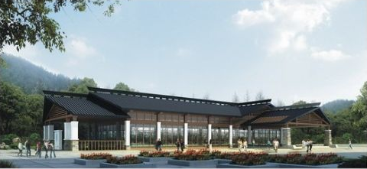
（1）游客综合服务中心
规划在桐子山三公垒溪流下游区域利用现有滨水台地建设游客综合服务中心，总占地面积1500平方米，主体建筑面积600平方米，包括游客服务中心，管理用房及旅游厕所、主入口景观等，为游客提供旅游咨询、接待、导游、医疗、休憩、购物、餐饮、停车等服务，游客中心内部规划简餐位约100个。同时在在三公垒溪流下游区域利用现有溪流水系，结合场地建设生态型公园主入口景观，同时规划公园大门，门楼样式风格宜体现生态理念，与周边环境能融为一体。
（2）云溪里民宿
规划在游客服务中心对面竹林及滩涂处建设云溪里民宿，结合森林公园度假游客需求，以食宿、园艺、休闲、会议等多种服务业态为重点，融合当地特有的瑶医、瑶药等瑶族文化风情，推出系列瑶文化养生美颜产品，如瑶药秘膳等，针对不同人群设计多类型健康度假产品，以精致的服务和人性化管理，构建一座集养生、度假、休闲于一体的度假民宿庄园，规划占地面积约12000平方米，规划建筑面积约3000平方米，可考虑分期建设，规划床位数约100个，规划餐位数约100个。
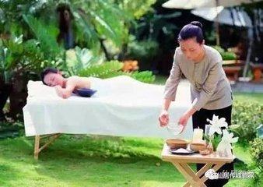
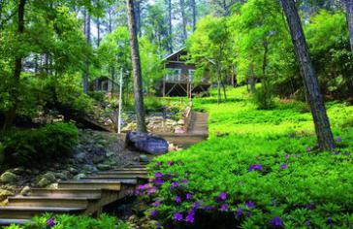
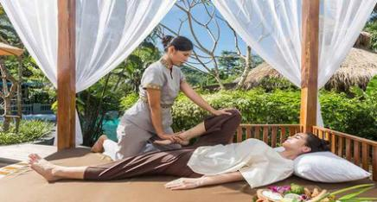
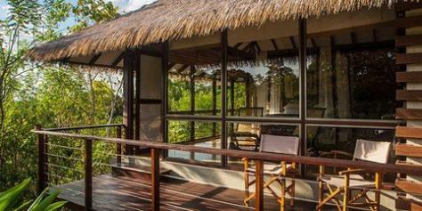
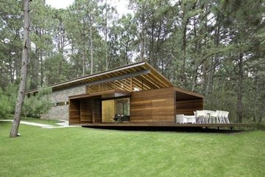
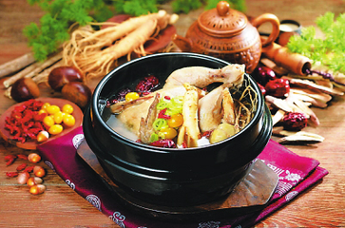
（3）三公垒生态停车场
考虑到场地现状及森林公园未来的停车需求，规划在游客中心的南北台地处，结合河道整治及防洪堤改造分别建设生态停车场，总规划面积约7000平方米，规划车位约250个，作为森林公园的主要停车场。
（4）溪林谷民宿（桐子山旅游特色村）
桐子山村座落于将军岩山脚下，将军岩、葫芦岐、大木沅等区域的入口，距金洞漂流起漂点仅500米，村口开阔地可远眺层层山峰、杉木林海茫茫，形如绿色海洋，近观古树苍翠，数不尽的岁月痕迹，耳听小河潺潺，道不完的人间佳话。桐子山村周边山环水绕，环境优美，景观突出，村舍依山而居，远视宛若山中小屋，村内有银杏林、将军桥、将军庙、时光隧道等景点。规划结合当地的民俗风情，对现有的农舍、村貌进行升级改造，建设“溪林谷民宿”项目，开发乡村美食和乡村民宿，形成鲜明的森林体验文化，突出“生态美食”这一特色。规划改造民宿约10户，规划占地面积约1900平方米，规划改造建筑面积约为4000平方米，提供约200个床位，400个餐位。
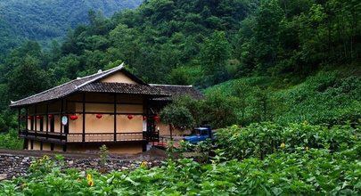 | 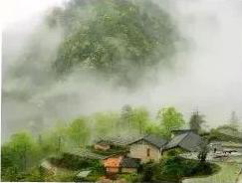
（5）靛兰坪生态停车场（景区服务点）
在靛兰坪入口处平缓地带结合民居整治及漂流河道整治，规划生态停车场及管理服务点，主要为游人提供停车、厕所、购物、卫生保健等服务，占地面积约2000平方米，规划车位约60个，同时配套建筑面积约100平方米，建筑高度1-2层，作为该区域的集中停车场、景区环保车的换乘点以及景区的停车场等，主要为游人提供停车、宣讲咨询、购物、卫生保健等服务。
(6)德胜桥
将现有桥梁以红军长征元素为主题进行景观化改造，并在桥两侧设置相关旗帜，将桥头的凉亭及平地进行景观化改造，名曰“德胜亭”，亭柱题写楹联，亭内设石桌、石凳，供游人休息、娱乐。规划德胜亭建筑面积约20平方米。
(7)森林生态博物馆
利用现有的民居建筑进行改造扩建，建设金洞森林生态博物馆，博物馆分为金洞生态展厅、金洞管理区历史展厅、森林探秘展厅、标本展厅、康养展厅、科普宣教展厅等区域，以金洞国家森林公园的林业生产实物、标本、图版、伴景画、写实场景为主要展物，结合现代多媒体与声、光、电等先进技术为手段，通过形象直观和互动参与的表达方式，展示金洞管理区生态文明建设成效、独特的森林生态、森林产业等内容。规划占地面积约1800平方米，规划建筑面积约600平方米。
- 红军烈士纪念馆
利用桐子山现有的民居进行改造，以长眠于金洞的11位红军烈士事迹为基础，将红六军团长征的历史事件通过各种设施展示于纪念馆内，规划占地面积约900平方米，规划建筑面积约400平方米。

5.4.2葫芦岐管理服务区
- 森林康养基地
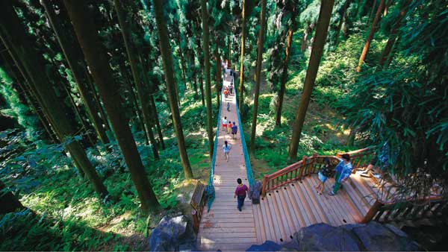
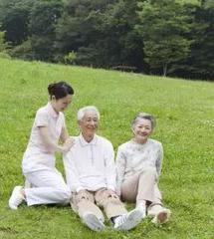
葫芦岐景区森林植被茂密，空气洁净，空气中负氧离子和植物精气含量高，十分适合开展森林康养活动，游客在此自由呼吸空气负氧离子和植物精气，以达到康体、养生的目的。景区内目前仅有一户人家居住，用地条件良好，规划将葫芦岐现有村民房屋及废弃进行改造，统一采用湘南传统民居建筑风格，整体打造成森林康养基地，规划占地面积约40000平方米。规划改造民居4栋，其中3栋改造成森林康养木屋，作为住宿及疗养用房，每栋提供住宿床位15个，共60个床位，建筑面积约2000平方米；另外选择入口处1栋，交通方便、面积大的民居作为森林康养基地管理服务用房，房内配置康养医疗器械和常规药品，设药房、检查室、管理室和工作人员生活室，配备2名康养师(疗养师)负责整个中心的运营和管理工作。森林康养中心内空隙地设置室外运动健身器材，包括太极轮、漫步机、荡板、健身车、棋盘桌等。康养基地同时配套森林美食馆，规划面积约400平方米（配套生态厕所约30平方米），规划餐位100个，通过药膳、食疗、品药茶等健康方式，为游客提供一个营养、健康、干净、舒适的用餐环境和养生场所。
（2）秘境水云间民宿
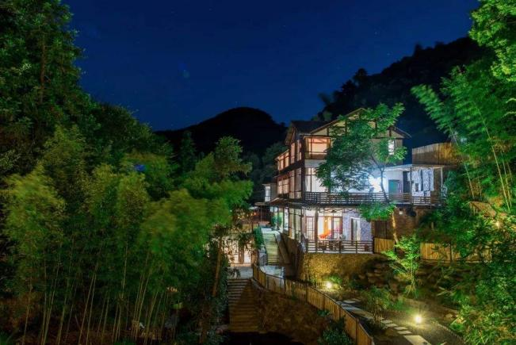
对田边现有民居进行改造，同时在葫芦岐及周边周边山坡植被环境优良、场地空阔处，结合森林康养基地，新增部分木屋建筑，规划民宿占地约10000平方米，其中利用原有民居改造建筑面积约1800平方米，同时新增20栋木屋民宿，每栋约60平方米，新增建筑面积约1200平方米，共约100个床位，100个餐位，游客可以在不同的居住空间和生活环境下感受森林的宁静，大自然的美好，民宿内以自然、古朴、干净、整洁的简约型家具装饰，与森林融于一体，也可满足游客康养、度假、休闲等需求。树屋可采用防火、防潮材质，此外为增强树屋安全系数，应配套的防火、防雷等安全装置。
（3）葫芦岐生态停车场
在葫芦岐入口处和田边沿途平地分别规划生态停车场，分散式停车布局，作为森林康养基地的配套停车设施，其中较大停车区域结合森林康养基地的管理用房规划，总占地面积约3200平方米，规划车位约100个，同时也作为景区的环保车的换乘管理点，其余的停车位依靠桐子山管理服务区的停车设施解决。

5.4.3冷水沅管理服务区
（1）星空营地
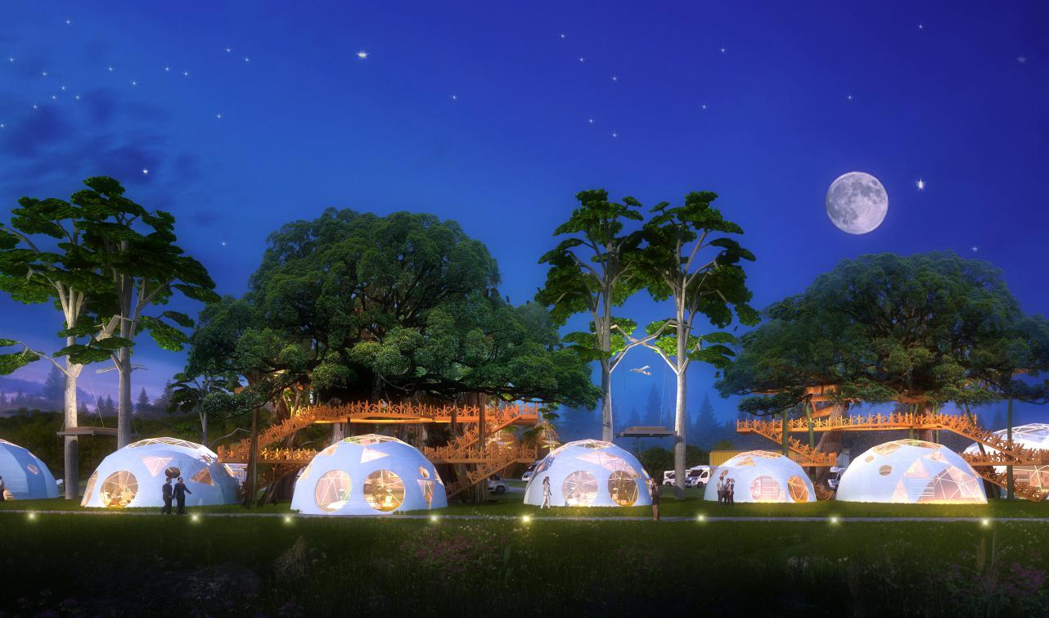
在下冷水沅东侧海拔约700米台地规划一小型露营基地，一座座隐藏在树林间玻璃小房子，造型引人遐想，它既像一个水晶泡泡、又像是从外太空而来的飞船，享受完全沐浴在自然之中的乐趣。大片的树林间，零星的玻璃小屋融入其间，形成一道独特的风景。共规划6间玻璃小屋及400平方的高架帐篷平台，占地约2500平方米，提供约100个营位，100个餐位。露居野地、树林环抱、玻璃小房、璀璨星光，只需一个周末，带上家人就可以一起欣赏满天繁星，享受拥抱自然的梦幻之旅，这里最美的景色自然是夜晚满天的繁星，随手一拍就是大片。北方的大熊星座与小熊星座交辉相应，幸运时还能看到流星划过天际。
营区内配备烧烤场、医疗点、公共浴室、生态厕所、管理租赁房等各项满足游客需求的设施，其中生态厕所面积约60平方米，公共浴室建筑面积约60平方米，管理用房建筑面积约40平方米。
（2）教山庵（仙人观）
在原冷水沅瑶乡木屋部落附近，与宗教部门合作，恢复原教山庵遗址，同时融入“龙潜凼”仙人晒金的典故，规划占地面积约1000平方米，建筑面积约200平方米（其中包括生态厕所约30平方米）。
（3）道教文化养生民宿
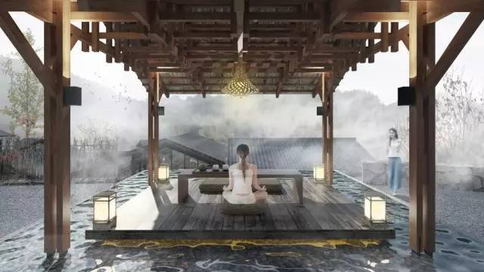
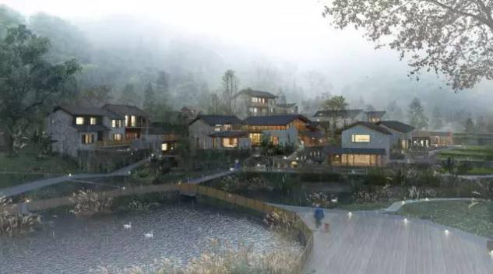
依托冷水沅周边优良的森林风景资源，建议在冷水沅处结合现有民居，依托未来恢复的教山庵规划道教文化养生民宿，以太极文化为核心，辅以道家的经典音乐通过庭院、山林景观、道教乐器等营造民宿氛围。民宿一楼设小型音乐厅，定期邀请知名的传统乐器名家驻场，客人盘坐蒲团安然聆听，感受道教音乐的宁静空灵，体验道教音律养生。民宿房屋采用瑶族吊脚楼式结构，向阳依山而建，在保证卫生舒适的前提下，最大化的保留着传统风貌，阐述道家返璞归真的原理，规划统一对民宿的生活垃圾和生活污水集中处理。规划占地约5000平方米(全部利用原有宅基地)，改造民宿面积约2000平方米，总共约60个床位，200个餐位。
（4）仙人点金池
在冷水沅电站截水口处整治现有水坝，改造成梯级水坝，停止电站取水，将现有洼地蓄水形成仙人点金池，点金池往下溢出水流形成仙人飞瀑，打造冷水沅区域的核心景观之一，规划水面约1600平方米。

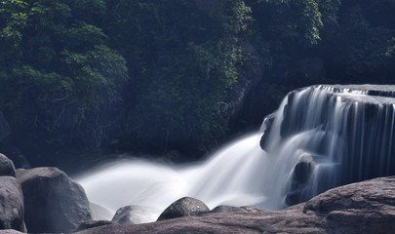
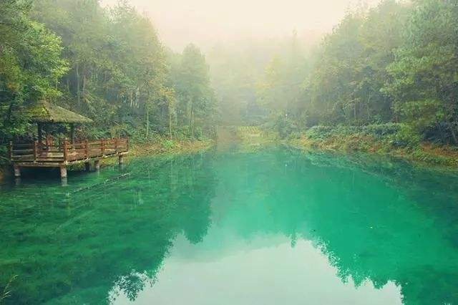
- 冷水沅停车场
在上冷水沅沿途平地规划生态停车场，作为区域内的配套停车设施，其中较大停车区域结合营地的管理用房规划，总占地面积约1600平方米，规划车位约60个，同时也作为景区的环保车的换乘管理点。
表5-2 管理服务区项目及建设规模汇总
分区 | 项目名称 | 性质 | 规模 | 项目选址 | 占地类型面积（m²）
 |  |  |  |  | 林地 | 非林地
桐子山管理服务区 | 游客综合服务中心 | 新建 | 占地面积约1500m²，主体建筑面积600m² | 三公垒瀑布景区入口 | 1532
 | 云溪里民宿 | 新建 | 占地面积约12131m²，建筑面积约3000m² | 游客服务中心对面 | 12131
 | 三公垒生态停车场 | 新建 | 总规划面积约7243m²，规划车位约220个 | 游客中心南北台地 | 7243
 | 溪林谷民宿 | 改造 | 规划改造民宿约10户，改造面积约1909m²，提供约100个床位，400个餐位 | 桐子山村 | -- | 1909
 | 靛兰坪生态停车场 | 新建 | 规划占地面积约2000m²，建筑面积约100m² | 靛兰坪入口处 | 957 | 1043
 | 德胜桥 | 改造 | 建筑面积20m² | 原址 | -- | --
 | 森林生态博物馆 | 改造 | 规划占地面积约1827m²，规划建筑面积约600m² | 皮河铺 | 1180 | 647
 | 红军烈士纪念馆 | 改造 | 规划占地面积约940m²，规划建筑面积约400m² | 原址 |  | 940
葫芦岐管理服务区 | 森林康养基地 | 新建 | 规划占地面积39651m²，规划建筑面积约2000m² | 葫芦岐景区 | 36551 | 3100
 | 秘境水云间民宿 | 新建 | 规划民宿占地约10585m²，改造建筑面积约1912m²，新增建筑面积约1200m² | 葫芦岐及其田边东侧山坡 | 8673 | 4393
 | 葫芦岐生态停车场 | 新建 | 总占地面积约3248m²，规划车位约100个 | 葫芦岐入口和田边沿途平地 | 3248
冷水沅管理服务区 | 星空营地 | 新建 | 占地2546m²，厕所等建筑面积约160m²，规划营位100个，餐位数100个 | 下冷水沅东侧台地 | 2546 | ——
 | 教山庵 | 改造 | 建筑面积1201m² | 冷水沅 |  | 1201
 | 道教文化养生民宿 | 改造 | 改造面积5292m²，规划床位数60个，餐位数60个 | 冷水沅现有民居 | —— | 5292
 | 仙人点金池 | 新建 | 水面约1645m² | 冷水沅水坝 | 1645 | ——
 | 冷水沅停车场 | 新建 | 占地约1567m² | 上冷水沅沿途平地 | 1567 | ——

5.4.4核心景观区
- 毅行栈道
规划沿德胜桥沿山谷结合地形修建栈道连接至将军岩，栈道规划长度约1km，宽约1.2-1.5米，沿途设置相应的解说设施。
- 毅行游步道
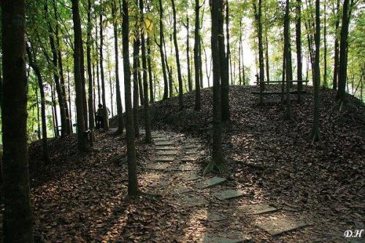
从将军岩山顶至金洞漂流终点沿山脊建设毅行游步道，沿山脊结合现有防火带整修游道，提质改造成直达双江口的山脊生态游道，游道长约6千米，宽约1.2-1.5米。
分为两段，第一段为在将军岩景区内沿山谷至山脊规划修建生态步道，其下沿靛兰坪山谷新建游道上至将军岩，游道新建长约1.5千米，宽约1.5-2米，第二段为将军岩游道总长8.5公里，其中新建1.5千米，改造为7千米，未来将成为游客步行登将军岩的主游道，同时沿步道规划1处生态厕所，厕所建筑面积约25平方米。
- 天门栈道
在南天门位置处沿山体修建栈道，并在栈道中间规划2-3处悬挑观景平台，作为区域的重要观景空间，规划栈道长约500米，宽约1.2米，观景平台规划总面积约100平方米。
- 林冠走廊
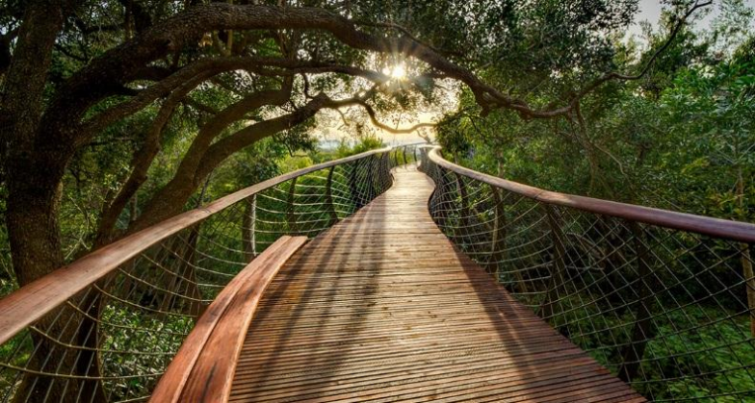
将军岩山顶区域景观视线良好，但山顶树木高大，通透度较差，因此在局部树木枝干粗大的区域建设一条林冠栈道，并结合毅行步道提供两条路线供游客选择，林冠走廊材质采用符合森林景观的木质材料为主。林冠走廊的设置主要为森林游览提供一定的趣味性和选择性。同时，林冠走廊的建设需配备一定的安全防护措施。林冠走廊规划长约500米，宽约1.2米。
- 点将台
在将军岩西侧山顶平缓处结合山脊步道建设点将台，同时作为森林防火的瞭望台，规划占地面积约50平方米，配备休息设施和防雷设施。
- 穿越火线观光道
利用原来建设将军岐电站废弃的道路规划穿越火线观光道，将道路部分区域改为生态步道，部分区域铺设观光小火车轨道，规划长约2.5km，改造道路宽约3米。
- 悬空栈道
规划从云溪里民宿至将军岩山顶建设悬空栈道，规划长约800米，宽约1.2米。
- 将军岩溜索
规划从将军岩附近修建溜索至森林生态博物馆，规划溜索长约700米，总落差约 米，规划溜索上站和下站占地面积共约60平方米。
- 云溪里溜索
规划从穿越火线观光道中途位置修建溜索跨越河道至游客服务中心停车场，规划溜索长约300米，总落差约 米，规划溜索上站和下站占地面积共约60平方米。
- 红军驿
在将军岐附近游道相交处结合毅行步道规划红军驿，提供徒步休憩空间的同时作为森林防火的瞭望台，规划占地面积约100平方米，配备休息设施和防雷设施。
- 将军岐观瀑栈道
在将军岐林冠栈道和山脊步道的交汇处，将军岐瀑布的南侧，新增穿越瀑布的栈道，规划栈道长约200米，宽约1.2米，同时在栈道起点结合森林防火瞭望台建设观景亭，规划占地面积约60平方米，建筑面积约20平方米。
- 将军岐渡槽
结合电站基础设施改造，占地面积约300平方米，将渡槽及其瞭望台改造成为山脊步道的一部分及山顶的观景亭，由此可远眺三公垒及大黄司河、小黄司河，同时利用现有设施，将其改造成为登山游客的服务点之一。同时配套生态厕所，考虑到电站职工的使用，规划厕所面积约60平方米。
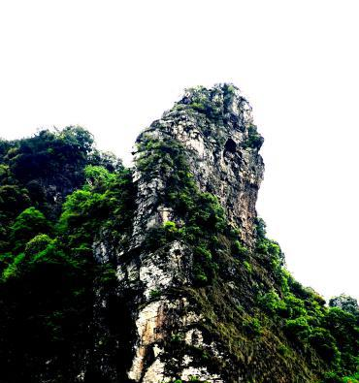
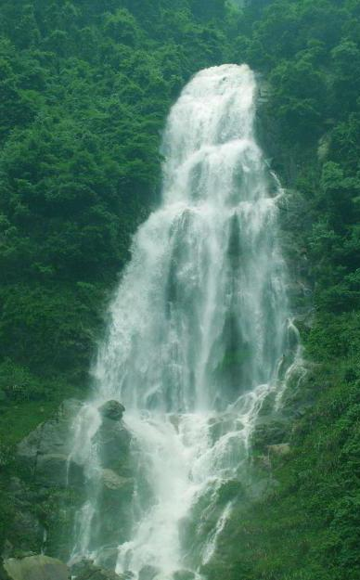
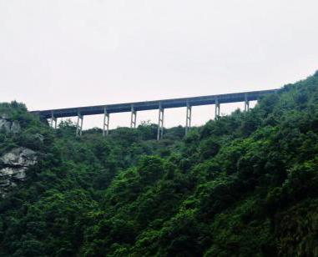
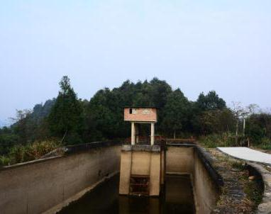
表5-3 核心景观区项目及建设规模汇总
分区 | 项目名称 | 性质 | 规模 | 项目选址 | 占地类型面积（m²）
 |  |  |  |  | 林地 | 非林地
核心景观区 | 毅行栈道 | 新建 | 长度约1km，宽约1.2-1.5m。 | 将军岩山谷 | —— | ——
 | 毅行游步道 | 改造 | 长6km，宽1.5-2.0m，步道配套厕所两座，建筑面积约60m² | 将军岩山脊 | —— | ——
 | 天门栈道 | 新建 | 规划栈道长约500m，宽约1.2m，观景平台规划总面积约100m²。 | 南天门附近 | —— | ——
 | 林冠走廊 | 新建 | 木质栈道，长约500m，宽约1.2米 | 树木枝干粗大的林区
 | 点将台 | 新建 | 仿木材质，占地约50m² | 将军岩附近
 | 穿越火线观光道 | 改造 | 规划长约2.5km，改造道路宽约3m | 将军岩山腰
 | 悬空栈道 | 新建 | 规划长约800m，宽约1.2m。 | 云溪里
 | 将军岩溜索 | 新建 | 长约700m，规划上、下站占地面积共约60m² | 将军岩
 | 云溪里溜索 | 新建 | 长约300m，规划上、下站占地面积共约60m² | 云溪里
 | 红军驿 | 新建 | 规划占地面积约111m²，配备休息设施和防雷设施。 | 山顶
 | 将军岐观瀑栈道 | 新建 | 长约300m，在起点规划观景平台，占地面积约60m² | 将军岐瀑布附近 | —— | ——
 | 将军岐渡槽 | 改造 | 占地约290m² | 原址 | 290
 | 将军岐渡槽配套厕所 | 新建 | 建筑面积约61m² | 将军岐渡槽旁 | —— | 61

5.4.5三公垒一般游憩区
（1）三公垒溯溪体验步道（溯溪栈道）
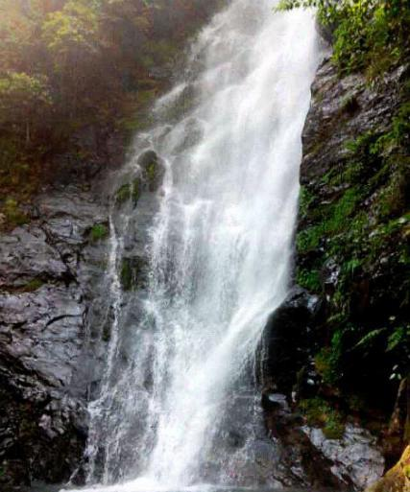
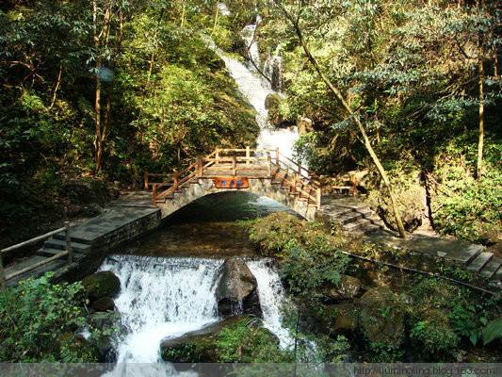
三公垒溪流两侧植被茂密，瀑布跌水众多，碧潭清澈见底，小溪两侧设溯溪体验步道，形成内环游线，同时可考虑结合环线多处设置跨越小溪小桥，以生态、古朴的风格为主建议，同时结合步道设置科普教育设施和康疗养生设施，建议对小溪水系进行清理疏导，可设立标志物，重点配置珍稀植物和色叶树种。步道总长约3千米，宽约1.2-1.5米，局部设置栈道，沿途结合小跌水设置2-3个负离子呼吸平台（休憩点），15-20个垃圾桶，1处生态厕所，占地约30平方米。将其打造成为森林公园内的核心景观游道之一。
（2）三公垒瀑布驿站
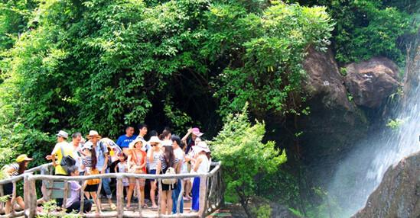
在三公垒的溪流中段地势平坦处规划瀑布驿站，规划占地面积约200平方米，配套休憩建筑面积约50平方米。
（3）三公垒观瀑台
在三公垒的太师瀑、太傅瀑、太保瀑等三处分别设置观瀑台，总占地约100平方。同时结合观瀑台设置休憩设施，布置相关的养生科普标示牌，引导游客深度体验三公垒瀑布的水之韵。
（4）三公垒溜索
规划从太师瀑附近修建溜索至三公垒瀑布驿站，规划溜索长约700米，总落差约 米，规划溜索上站和下站占地面积共约60平方米。
（5）科普教育步道
便于自然教育体验者深度了解体验大自然，于三公垒处结合森林、溪流、农田规划一条纯生态科普教育步道小径，步道贯穿教育中心、三公垒溪流等，沿途设有小型果园、微型花园、家禽园、蜻蜓池、洗肺池等，步道总长约6千米，宽约1.2-1.5米，配套生态厕所一处，规划建筑面积约30平方米。
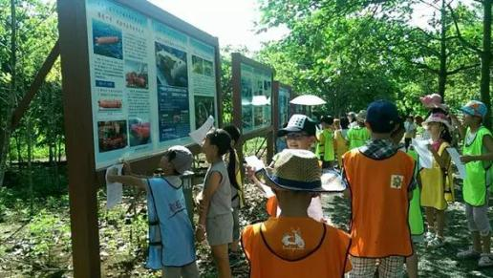
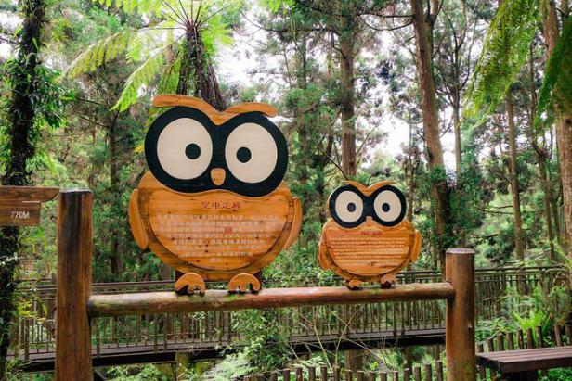
（6）UTV体验道
规划从山脚至三公垒山腰规划UTV体验道，不做硬化，道路两边做近自然化植被改造，在游客中心处结合现有设施规划UTV体验起点，配置1-2台改装山地越野车，由专业司机驾驶带领游客体验穿越丛林和自然的快感。规划长约2.5km，宽约3米。
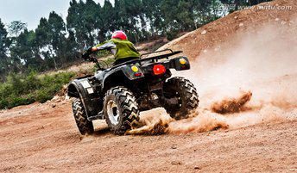
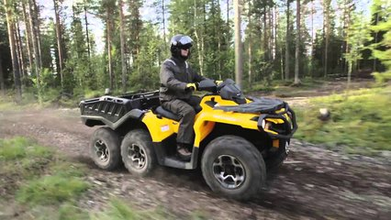
（7）金洞漂流
进行漂流河段整治及起漂点设施改造，沿河设立漂流导游标示牌，标示牌上应标明滩名、潭名、长度、水深、景点名称等。在弯急、水急、落差大处应设立醒目的警示标志，以提示游客预先做好应急准备。对漂流河段的危险基石进行清理，漂流险要处应安排救援人员站岗。
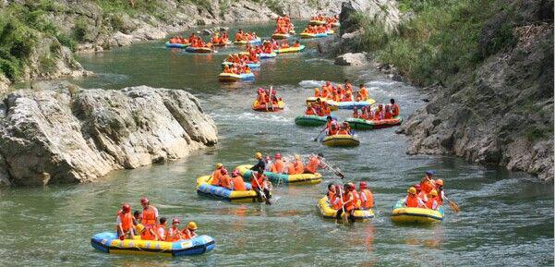
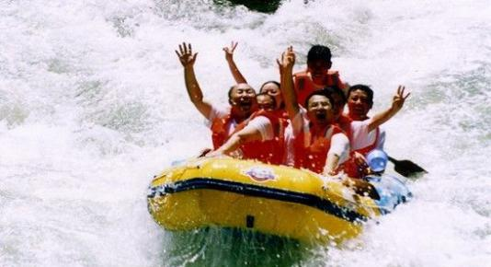
（7）龙须凼观景台
在龙须凼处规划观景台，主要观赏猴子岩瀑布景观，规划占地面积约50平方米。
(8)大木沅茶室
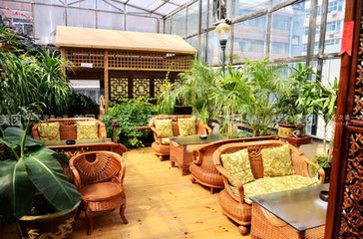
改造现有民居作为小型接待点，结合周边农田及山林景观打造生态茶室，同时作为大木沅瀑布和山地体验车的服务点，规划占地面积约1800平方，其中改造建筑面积约200平方，生态厕所约30平方米，预留面积约1000平方，同时配套临时停车场约600平方米，规划车位约20个，其余地方做配套及景观改造。

5.4.6冷水沅一般游憩区
（1）哈巴口观瀑平台
停止现有电站截留水源，通过整治水坝形成的瑶池恢复森林公园落差最大的瀑布——哈巴口瀑布，并沿瀑布配套观瀑平台，休息亭（40平方米）、生态厕所（30平方米）等，规划建筑面积约70平方米。
（2）哈巴口游道
沿瑶池至哈巴口瀑布规划环形游道，并一直连接至大木沅瀑布，规划游道长约3千米，游道宽约1.2-1.5米，部分区域作成栈道形式。
(3)古树群科普步道
加强对圆槠古树群的保护，并对部分古树设置围栏等保护设施，同时对周边山体进行植被恢复，沿山脊修建古树科普步道，步道长约1千米，宽约1.2-1.5米，并在游步道旁、古树旁设置宣教、解说标牌等。

5.4.7葫芦岐一般游憩区
（1）楠木王国
在葫芦岐区域对现有已被间伐的部分杉木林进行更新改造，用闽楠替代原有杉木作为区域内骨干树种，打造森林公园内的楠木王国，并依托楠木的特性建设相应森林体验项目，规划面积约40公顷。
（2）楠木森林浴场
在葫芦岐南侧区域建设森林浴场，包括坐浴、步行浴保健浴场、足浴潭等。
①坐浴保健浴场。较高浓度空气负离子环境中静坐休憩有净心调神功效，适合年龄较大、有慢性病、身体较弱的游客。葫芦岐沿溪边平缓空旷地，或树高林茂的林下，设置休憩亭、木制或竹制座椅、排椅，供人们或坐或卧，也可设置吊床供人们仰卧、闭目养神。
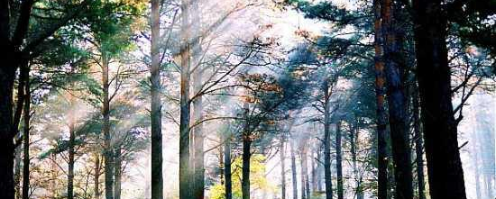
②步行浴保健浴场。在空气中负离子含量达到保健功能以上的区域，建设康健步道，在步行小径上开展森林漫步。鹅卵石铺砌成的健康道，可以按摩足部穴位。
③足浴潭。在葫芦岐北侧溪流水潭附近，溪涧平缓处，铺筑小鹅卵石足浴坑，游客赤足涉水，以溪底卵石自然按摩脚底，或坐下濯足。
（3）楠木康养步道
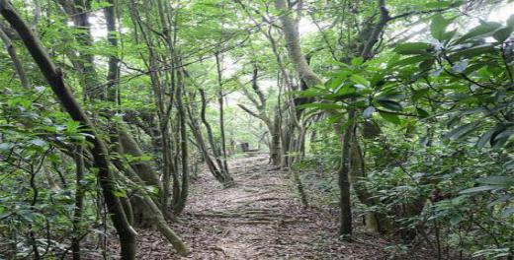
森林康养是国际林业发展的一个最新趋势，康养步道是森林康养的一个体现方式。规划在葫芦岐景区沿未来规划的楠木林建设一条环形森林康养步道，步道沿溪沟布设在林下穿行，最后从山脊沿防火线返回形成环路，长约6千米，宽约1.2-1.5米，可考虑中途设置小环线，控制在3千米，便于体力不支游客返回。康养步道可让游客在欣赏美景的同时，通过有氧运动和呼吸调控，感悟心智情感，实现治疗、预防、康养、保健目的，步道配套生态厕所约1处，规划建筑面积约35平方米。
（4）负离子呼吸平台（森林瑜伽台）
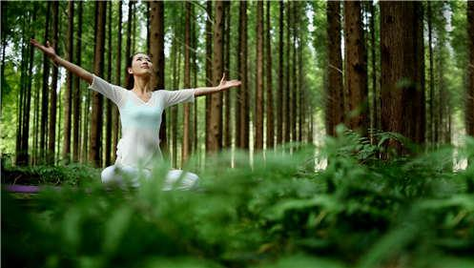
在葫芦岐瀑布附近规划负离子呼吸平台（森林瑜伽台），为纯木结构，四方形，面积200平方米，上面设置相应的森林养生及森林瑜伽知识牌。呼吸平台台既可作为体验瀑布、呼吸负离子的场所也可作为疗养人员和游客活动与集散地、森林瑜伽锻炼平台，同时也是不错的观景平台。
（5）楠木科普步道
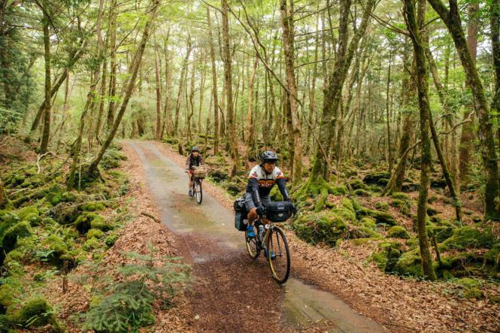
在楠木林内规划科普步道，介绍金洞的楠木文化及历史，规划科普步道长约1公里，宽约1.2-1.5米。
（6）森林骑行道
随着山地自行车旅游的兴起，越来越多的游客热衷于山地自行车游览，因此建设一条拉通葫芦岐至靛兰坪的自行车道，结合靛兰坪上葫芦岐的车道建设形成环线，对接森林公园的主干道路，自行车车道宽2.5米,长8千米。依托公园山林内现有路基和山脊道路，在尽量不破坏植被的前提下进行修建。在靛兰坪和葫芦岐建设山地自行车租赁站，在视野开拓、风景资源较好处建设观景平台，满足自行车爱好者的骑行和短暂休憩需求。
（7）防火瞭望台
沿将军岩至葫芦岐至麻拐槽结合防火林带修建山脊步道，并结合防火体系规划瞭望台，大约2-3千米规划一处，瞭望台占地总面积约100平方米，建议配套免冲环保厕所，可作为登山游客的休息驿站或公共营地建设。规划防火林道总长约8千米，宽约1.2-2米。
（8）葫芦岐溯溪步道
修建从葫芦岐康养基地-瀑布-小黄司河的游道，整治葫芦岐瀑布周边环境，并在瀑布下设置负离子呼吸平台，游道长约3千米，宽约1.2-1.5米。
（9）麻拐槽溯溪步道
修建从葫芦岐瀑布、山脊步道至麻拐槽瀑布，以及麻拐槽瀑布至小黄司河的游道，整治麻拐槽瀑布周边景观，并在瀑布周边修建观瀑亭，游道长约9千米，宽约1.2-1.5米，规划厕所2处，建筑面积约70平方米。
（10）小黄司河亲水景观栈道
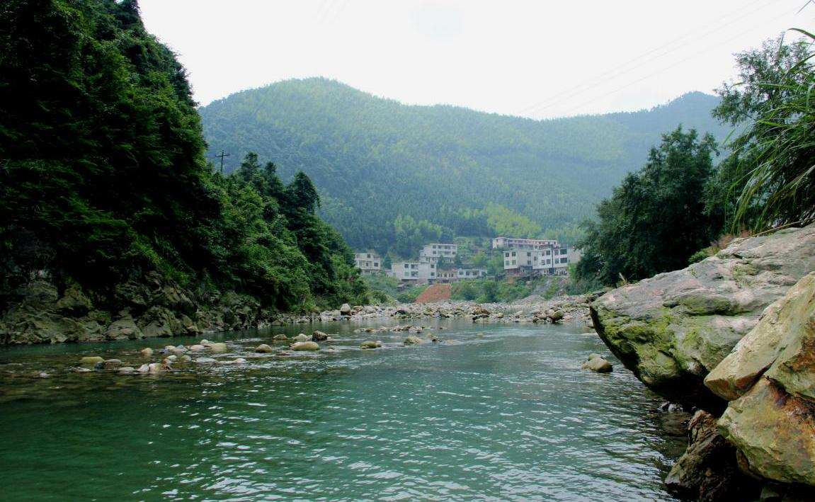
保护小黄司河沿岸的次生林景观，滨水两岸建设亲水生态步道，与葫芦岐瀑布游道、麻拐槽瀑布游道形成环形，作为森林公园内最原生态的徒步道。规划生态游道约6千米，宽约1.2-1.5米。
（11）李中堂驿站
在李中堂附近利用原有废弃民居规划驿站，规划占地面积约100平方米，规划建筑面积约50平方米。
（12）高桥驿站
在高桥附近规划滨水驿站，规划占地面积约60平方米，规划建筑面积约30平方米。
（13）麻瓜槽驿站
在麻拐槽与小黄司河交界处规划滨水驿站，规划占地面积约60平方米，规划建筑面积约30平方米。
表5-4 一般游憩区项目及建设规模汇总
分区 | 项目名称 | 性质 | 规模 | 项目选址 | 占地类型面积（m²）
 |  |  |  |  | 林地 | 非林地
三公垒  一般游憩区 | 溯溪体验步道 | 新建 | 长3km，宽1.2-1.5m | 三公垒溪流两侧 | —— | ——
 | 三公垒瀑布驿站 | 新建 | 占地面积约200m²，配套休憩建筑面积约50m² | 三公垒溪流中部位置
 | 观瀑台 | 新建 | 占地100m² | 三公垒瀑布 | —— | ——
 | 三公垒溜索 | 新建 | 规划溜索上站和下站占地面积共约60m²
 | 森林科普游道 | 新建 | 长6km，  宽1.2-2.0m | 三公垒的森林、溪流、农田 | —— | ——
 | UTV体验道 | 新建 | 长约2.5km，宽约3m |  | 3184 | ——
 | 龙须凼观瀑台 | 新建 | 规划占地面积约50m² | 龙须凼对面公路
 | 大木沅茶室 | 改造 | 包括配套水电，占地面积1833m² | 大木沅现有民居 | —— | 1833
 | 金洞漂流起点、终点 | 改造 | 对其进行景观化改造，面积按照原有，不新增 | 原址
冷水沅  一般游憩区 | 哈巴口观瀑平台 | 新建 | 建筑约70m² | 原址 | —— | 69
 | 哈巴口游道 | 新建 | 长3km，宽1.2-1.5m | 瑶池--哈巴口瀑布--大木沅 | —— | ——
 | 古树群科普步道 | 新建 | 步道长1km，宽约1.2-1.5m | 冷水沅古树群处 | —— | ——
葫芦岐  一般游憩区 | 楠木王国 | 改造 | 占地约40hm² | 葫芦岐南侧区域 | —— | ——
 | 楠木森林浴场 | 新建 | 占地10000m² | 葫芦岐南侧区域 | —— | ——
 | 楠木康养步道 | 新建 | 长6km，  宽1.2-1.5m | 环葫芦岐景区 | —— | ——
 | 楠木康养步道配套厕所 | 新建 | 建筑面积35m² |  | —— | 35
 | 负离子呼吸平台 | 新建 | 占地200m² | 葫芦岐瀑布附近平地 | —— | ——
 | 楠木科普步道 | 新建 | 长约1km，宽约1.5m | 葫芦岐康养基地附近 | —— | ——
 | 森林骑行道 | 新建 | 长8km，  宽2.5m | 葫芦岐至靛兰坪 | —— | ——
 | 瞭望台 | 新建 | 瞭望台4-5座，步道15km | 将军岩--葫芦岐--麻拐槽 | —— | ——
 | 葫芦岐溯溪步道 | 新建 | 长3km,  宽1.2-1.5m² | 康养基地--瀑布--小黄司河
 | 麻拐槽溯溪步道 | 新建 | 长9km,  宽1.2-1.5m² | 葫芦岐瀑布--山脊步道--麻拐槽瀑布，麻拐槽瀑布—小黄司河 | —— | ——
 | 麻拐槽瀑布配套厕所 | 新建 | 占地约61m² |  | 61
 | 小黄司河亲水景观栈道 | 新建 | 规划生态游道约6km，宽约1.2-1.5m | 靛兰坪至白果市的简易道路 | —— | ——
 | 李中堂驿站 | 改造 | 规划占地面积约414m²，规划建筑面积约50m² | 李中堂 |  | 414
 | 高桥驿站 | 新建 | 规划占地面积约47m²，规划建筑面积约30m² | 高桥 | 47
 | 麻拐槽驿站 | 新建 | 规划占地面积约34m²，规划建筑面积约30m² | 麻拐槽与小黄司河交界处 |  | 34

5.4.8三公垒规划协调区
（1）云天湖
在三公垒瀑布上游建设滚水坝，通过蓄水坝仅抬升区域内自然水位，同时保证三公垒瀑布水源，同时形成上游的景观水面，规划水面约8500平方米，同时滨水修建环湖步道。同时在云天湖规划水上栈桥，包括网红摇把桥、浮岛式栈桥等，把交通和旅游体验融为一体，同时结合未来营销活动作为特色体验活动设计，规划水上栈桥总长约150米，宽约2米。
（2）自然教育营地
在三公垒组规划自然教育营地，利用现有的民居进行改造，针对各个年龄层次，开发相应的自然教育体验项目，传承可持续发展理念，推广可持续生活方式。包括自然教育管理服务中心、森林展览区（森林博物馆）、森林研修馆、森林手工坊、森林教室、森林课堂、森林剧场、森林科普教育长廊等，规划面积约30000平方米。规划建筑面积约1000平方米，主要利用现有老建筑改造。同时规划营位面积约4000平方米，提供约300个营位，400个餐位。
（3）户外拓展运动基地
在自然营地周边植被资源茂盛、地势较缓、场地开阔处建设户外拓展基地，占地面积40000平方米，通过开展信任背摔、高空抓杠、断桥、天梯、齐心协力、盲人攀岩、七巧板、罐头鞋、电网、逃生墙、雷区取水、真人CS等一系列团体拓展活动，不仅能增强游客体验项目带来的不同程度的挑战性和探险性，增强团队和合作意识，又能锻炼自己，回归自然，返璞归真。
（4）云天湖民宿
在云天湖周边山林规划民宿，作为云天湖区域核心的接待设施，主要以生态树屋的形式建设，规划占地面积约8000平方米，规划建筑面积约4000平方米，规划床位数约100个，规划餐位数约100个。
（5）生态停车场
在自然教育营地处规划生态停车场，规划面积约3000平方米。
表5-5 规划协调区项目及建设规模汇总
分区 | 项目名称 | 性质 | 规模 | 项目选址
三公垒  规划协调区 | 三公垒湖 | 新建蓄水池 | 水面4000㎡ | 三公垒组
 | 水上栈桥 | 新建 | 长约150米 | 三公垒组
 | 自然教育营地 | 新建 | 占地30000㎡，规划300个营位，400个餐位 | 三公垒组
 | 户外拓展运动基地 | 新建 | 占地40000㎡ | 三公垒组
 | 云天湖民宿 | 新建 | 占地8000㎡，建筑面积约4000㎡，规划床位数约100个 | 三公垒组
 | 生态停车场 | 新建 | 占地3000㎡，规划车位约100个 | 三公垒组

第六章 容量估算及客源市场分析与预测

6.1容量估算

6.1.1 空间环境容量

6.1.1.1日环境容量
日环境容量的计算方法主要有线路法、卡口法和面积法。根据金洞国家森林公园的形状特点、资源特征和游览方式，日环境容量的测算采用面积法和线路法相结合的方式。
游人以沿山路游道步行游览观赏为主的游线游客容量，采用游道法计算；
游人可以进入游览娱乐的面积空间景点游客容量，采用面积法计算；
本次采用线路法和面积法测算日环境容量。根据湖南金洞国家森林公园总体布局和各分区景点的特点及游览方式，用森林公园空间容纳人次乘以总周转率来测算日环境容量，总周转率由森林公园总游览时间和森林公园全天可游时间来计算得出。森林公园空间容纳人次为景点、游道、观景台、游憩空间等所能承载的最大游客容量总和。

1、线路容量法
计算公式：D_{a}=D_{m}×（T/t），D_{m}=L/a
其中，D_{a}——日环境容量，单位为人次；
D_{m}——瞬时环境容量，单位为人次；
T——森林公园开放时间，单位为h；
t——游客平均停留时间，单位为h；
L——游览路线长度，单位为m；
a——游客之间的适当距离间隔，单位为m/人。

2、面积容量法
计算公式：D_{a}=D_{m}×（T/t），D_{m}=S/d
其中，D_{a}——日环境容量，单位为人次；
D_{m}——瞬时环境容量，单位为人次；
T——森林公园开放时间，单位为h；
t——游客平均停留时间，单位为h；
S——游览面积，单位为m²；
d——合理密度，单位为m²/人。
(3) 测算结果
根据计算方法测算森林公园内日环境容量和游客容量理论值，测算结果详见表6-1、表6-2。
表6-1 线路法游客日环境容量计算表
序号 | 景区 | 游道名称 | 游道  性质 | 长度  (m) | 游完游道所需时间(h) | 每位游客占用合理游道长度(m) | D周转率 | 日环境容量人次
1 | 将军岩核心景观区 | 毅行栈道 | 完全 | 1000 | 0.5 | 10 | 1.6 | 180
 |  | 毅行游步道 | 完全 | 6000 | 2.5 | 10 | 1.6 | 1080
 |  | 天门栈道 | 完全 | 500 | 0.2 | 10 | 1.6 | 80
 |  | 林冠走廊 | 完全 | 500 | 0.3 | 10 | 1.6 | 80
 |  | 穿越火线观光道 | 完全 | 2500 | 1 | 10 | 1.6 | 400
 |  | 悬空栈道 | 完全 | 800 | 0.5 | 10 | 1.6 | 128
 |  | 将军岐观瀑栈道 | 完全 | 300 | 0.2 | 10 | 1.6 | 48
2 | 三公垒一般游憩区 | UTV体验道 | 完全 | 2500 | 0.5 | 100 | 1.6 | 40
 |  | 溯溪体验步道 | 完全 | 3000 | 2 | 10 | 1.6 | 480
 |  | 森林科普游道 | 完全 | 6000 | 3 | 10 | 1.6 | 1080
3 | 冷水沅一般游憩区 | 哈巴口游道 | 完全 | 3000 | 2 | 10 | 1.6 | 480
 |  | 古树科普步道 | 完全 | 1000 | 0.5 | 10 | 1.6 | 160
4 | 葫芦岐一般游憩区 | 楠木康养步道 | 完全 | 6000 | 3 | 10 | 1.6 | 960
 |  | 楠木科普步道 | 完全 | 1000 | 0.5 | 10 | 1.6 | 160
 |  | 森林骑行道 | 完全 | 4000 | 1 | 50 | 1.6 | 128
 |  | 葫芦岐溯溪步道 | 完全 | 3000 | 2 | 10 | 1.6 | 480
 |  | 麻拐槽溯溪步道 | 完全 | 9000 | 5 | 10 | 1.6 | 1440
 |  | 小黄司河亲水景观栈道 | 完全 | 6000 | 2 | 10 | 1.6 | 960
 |  | 防火步道 | 完全 | 8000 | 4 | 20 | 1.6 | 640
小计 |  |  |  | 64100 |  |  |  | 9004

表6-2面积法游客日环境容量计算表
序号 | 景区 | 游道名称 | 性质 | 面积(m²) | 游完游道所需时间(h) | 每位游客占用合理面积(m²) | D周转率 | 日游客容量人次
1 | 一般游憩区 | 三公垒瀑布驿站 | 完全 | 200 | 0.2 | 2 | 1.6 | 160
 |  | 三公垒观瀑台 | 完全 | 100 | 0.1 | 2 | 1.6 | 80
 |  | 龙须凼观瀑台 | 完全 | 50 | 0.1 | 2 | 1.6 | 40
 |  | 哈巴口观瀑平台 | 完全 | 70 | 0.1 | 2 | 1.6 | 56
 |  | 大木沅茶室 | 完全 | 200 | 0.5 | 5 | 1.6 | 64
 |  | 楠木森林浴场 | 完全 | 10000 | 1 | 100 | 1.6 | 320
 |  | 森林瞭望台 | 完全 | 100 | 0.1 | 2 | 1.6 | 160
 |  | 李中堂驿站 | 完全 | 50 | 0.2 | 2 | 1.6 | 40
 |  | 高桥驿站 | 完全 | 30 | 0.2 | 2 | 1.6 | 24
 |  | 麻拐槽驿站 | 完全 | 30 | 0.2 | 2 | 1.6 | 24
2 | 管理服务区 | 游客综合服务中心 | 完全 | 600 | 0.2 | 5 | 1.6 | 192
 |  | 森林生态博物馆 | 完全 | 600 | 0.5 | 2 | 1.6 | 192
 |  | 红军烈士纪念馆 | 完全 | 400 | 0.5 | 2 | 1.6 | 320
 |  | 教山庵 | 完全 | 200 | 0.5 | 5 | 1.6 | 160
小计 |  |  |  | 12630 |  |  |  | 1832

森林公园全天可游时间平均为8小时，游客平均停留时间约为5小时，。
根据公式：D=t/T=8/5=1.6。
根据上述测算，得出森林公园游道区域的日环境容量为9004人，游憩空间的日环境容量为1832人，森林公园日游客环境容量合计为10836人。

6.1.2 环境年容量
计算公式 C=∑D( c _{max} ×P)
式中：C——环境(游客)年容量
D——旅游平、淡、旺季各占的天数
c _{max} ——日环境(游客)容量
P——平、淡、旺季时容量比例，一般旺季取100%，平季取60%，淡季取35%
根据湖南金洞国家森林公园特点，参照其它旅游景区及森林公园的旅游现状，确定旅游旺季为90天，平季为90天，淡季为100天（旅游适游期为280天），经计算，区内环境年容量为193.96万人次。

6.1.3 人口容量
湖南金洞国家森林公园内总人口容量包括外来游人、服务职工、当地居民、暂居人口三类人口，影响因素主要有：淡水资源、土地资源、经济发展、环境质量和相关设施等。
(1) 估算原则
①根据游赏需求、生境条件、设施配置等因素对各类人口进行相应的分区分期控制。
②防止因人口过多或不适当集聚造成对生态环境的破坏。
③防止因人口过少或不适当分散影响管理与效益。
(2) 估算内容
①外来游客
根据环境质量和游人状况进行测算，结合淡水资源、土地资源、经济发展、环境质量和相关设施进行综合校核，森林公园内影响游客数量和分布的控制因素为接待服务设施，根据设计的各类接待服务设施的数量和分布地点，外来游客为620人(不含一日游游客)。
表 6-3 住宿接待游客容量表
序号 | 地点 | 性质 | 床位（个） | 日游客容量（人次）
1 | 桐子山管理服务区 | 云溪里民宿 | 100 | 100
 |  | 溪林谷民宿 | 200 | 200
2 | 葫芦岐管理服务区 | 秘境水云间民宿 | 100 | 100
 |  | 森林康养基地 | 60 | 60
3 | 冷水沅管理服务区 | 星空营地 | 100 | 100
 |  | 道教音律养生主题民宿 | 60 | 60
合计 |  |  |  | 620

②服务职工
职工包括管理人员和直接服务人员，这类人员数量相对较少，影响其容量的制约因素是管理机构的设置以及环境、自然资源保护和生态旅游服务的需要。森林公园内居民参与森林公园的管理和服务，从而减少外来人员对森林公园环境的影响。根据森林公园的管理、保护和开展生态旅游的需要，服务人员及管理人员容量为200人较为适宜。
③当地居民
公园内居住有汉族、瑶族、苗族和土家族，共有212户人家，共计1013人，常住人口共计679人，人口密度为41人/平方千米，主要集中分布于山脚及山腰。人口密度不大，但为保护森林公园生态环境、风景资源和野生动植物资源，园内禁止木材采伐、烧炭和狩猎，因此居民失去了主要经济来源，影响了居民的生活水平，考虑到森林公园内居民的生产生活需要，采取以下措施：
调整用能结构。大力发展太阳能、沼气等清洁能源，减少薪柴消耗，用电能代替过去的生活燃料用能。
调整产业结构。鼓励森林公园内居民参与到旅游发展中来，通过经营当地土特产品、参与森林公园服务管理工作等，拓宽居民的收入渠道，保障居民正常生活。
严格控制占用耕地。森林公园的建设对耕地的占用非常少，对居民的生计影响不大，旅游事业的发展也将给居民带来增收。
考虑到未来公园内营地露营地的需求，公园规划范围内常住人口容量控制为0.12万人较为适宜（即管理人员200人加上现有户籍人口），最大人口容量为0.2万人。
暂居人口：森林公园由于地理位置相对比较偏僻，暂居人口极少，年暂居人口少于100人。

6.1.4生态环境容量分析
生态环境容量，即在保证自然资源质量不下降和生态环境不退化的条件下，一定空间和时间范围内，生态环境自身恢复能力所能允许的游客数量。根据森林公园用地类型、一次性容量、日周转率等数据计算森林公园的生态环境容量。
C=A×M×T
式中：C——森林公园日生态环境容量（人/日）；
A——森林公园总面积（hm²）；
M——森林公园单位面积容纳游客数量（人/hm2），按15人/hm2计（参考《风景名胜区总体规划标准GB/T50298-2018》中游憩用地生态容量标准）；
T——周转率（次/日），按1计。
根据上述公式计算，森林公园日生态容量为3.75万人次，每年按可游日280天计算，则公园年生态环境容量约为1050万人次。通过以上分析证明金洞国家森林公园完全有能力接待目前预测的游客数量。

6.2客源市场分析与预测

6.2.1客源市场分析
根据森林公园的性质、规模、特点及区位条件，将金洞国家森林公园客源市场分为三级，Ⅰ级客源区为基础市场，Ⅱ级客源区为拓展市场，Ⅲ级客源区为潜在市场，细分如下：
（1）Ⅰ级客源区：立足本地市场，以永州市区、祁阳县、祁东县、常宁市等本地及周边区县居民为主，都是森林公园开发初期的目标客源市场，应重点培育和发展。
（2）Ⅱ级客源区：拓展区域市场，以衡阳市、邵阳市、郴州市、长株潭城市群等省内城市为主，作为省内最大的客源地，形成特色品牌影响力。
（3）Ⅲ级客源区：挖掘潜在区域市场，以怀化市、娄底市、益阳市等省内邻近城市的游客为主；省外市场主要以珠三角为主；境外以港澳台游客为主。随着森林公园的逐步提质改造，辅以宣传营销，将进一步提高其知名度，吸引更多的游客来此旅游观光。

6.2.2客源市场预测
(1) 预测依据
①湖南金洞国家森林公园合理的环境容量、游客容量及基础设施和接待服务设施条件；
②游客的来源和数量分析、周围旅游区游客增长情况；
③开发建设进度及宣传营销策略；
④国内外旅游业发展趋势。
(2) 预测结果
根据数据统计，2021年到森林公园旅游的游客约16.8万人次，随着本区各项基础及接待服务设施不断完善后，游客的数量会逐年递增，预计2025年游客流量可达到34.84万人次，2030年可达61.08万人次。湖南金洞国家森林公园游客规模增长预测表 6-4。
表 6-4 湖南金洞国家森林公园游客规模增长预测表 单位：万人次、%
年份 | 接待游客数量（万人次） | 年增长率（%）
2021 | 16.80 | 20
2022 | 20.16 | 20
2023 | 24.19 | 20
2024 | 29.03 | 20
2025 | 34.84 | 15
2026 | 41.80 | 10
2027 | 48.07 | 10
2028 | 52.88 | 5
2029 | 58.17 | 5
2030 | 61.08 | 5
合计 | 387.03

第七章 植被与森林景观规划

7.1规划原则
植被与森林景观是形成森林旅游环境的物质基础，是构成森林公园旅游资源的重要因素，也是确保森林旅游开发成功的必要条件之一。金洞国家森林公园正处于蓬勃建设发展期，规划组只有准确掌握森林公园的植被类型、植物群落、林相季相、森林植物、珍稀植物、古树名木、奇花异草等植被与森林景观资源的现状，才能因地制宜地提出科学的艺术的规划原则和思路，以大力提升森林公园的综合效益。
（1）不同植被类型采取不同改造措施的原则
对于天然阔叶林、陡峭山坡灌木从和灌草丛等天然生林加强封禁与保护，促进其顺向演替，重在森林资源的保护与培育；对于人工杉木林、杉阔混交林、毛竹林等人工林或人工次生林，结合森林景观需要进行科学改造，增加阔叶树种的比重，重在森林结构的提质与改造。
（2）发展和提高森林多种功能的原则
结合片区、景区特色及建设目标，确定不同的植被和森林景观改造目标类型，努力构建物种多样、复层结构的森林生态系统，发挥其涵养水源、保持水土、增强碳汇、防火防灾、改善环境、增强景观价值的多重功能。
（3）景观多样性与发展地方特色景观相结合的原则
景观多样性能满足游人“求新、求异、求奇、求知、求参与”的心理需求，地方特色景观能让游人深刻铭记森林公园的特色。因此，在景观多样性设计时，应在不同区域内打造垂直郁闭型、稀疏型、空旷型和园林型等多样性的森林景观。在规划地方特色景观时，应突出局部特色，结合景区、景点的特点选择优质和具有较好景观效果的乡土阔叶树种和珍贵观赏树种进行合理搭配，重视特色植物景观的打造，突出视觉冲击和可识别性，做到与周边环境相协调。
（4）树种选择丰富多样性的原则
要多引进一些观赏价值高的植物，植物配置时充分考虑各种植物的色彩、质感、株高、冠型、花果期等要素，乔木、花灌木、草花和地被植物相结合，不断提高其美学等级和观赏价值。
（5）观赏性与功能性相结合的原则
提高公园的观赏性和功能性是开发森林旅游的重点。森林公园植物景观改造过程中，应将多树种、多结构、多形式、多色彩的植被与森林景观与游人娱乐、游赏、学习、休憩等各种需要结合起来，创造优美舒适的森林旅游空间。

7.2植被规划

7.2.1植被现状
（1）林地面积大，森林覆盖率高
公园总面积2500.53公顷；有林地面积2427.91公顷，森林覆盖率高达97.1%。
（2）植被类型丰富，珍稀植物资源多
公园内山峦叠嶂，沟壑溪流纵横，地形错综复杂，小生态环境丰富多样，多样的小生态环境孕育着丰富的植被类型和珍稀植物资源。根据调查，森林公园的植被可划分为常绿阔叶林、常绿落叶阔叶林、落叶阔叶林、针阔混交林、竹林、灌木林、灌草丛、人工植被等8个植被型、33个群系。国家重点保护野生植物有南方红豆杉、伯乐树、金毛狗、篦子三尖杉、榧树、樟树、闽楠、黄连、金荞麦、榉树、花榈木、野大豆、红椿、香果树、伞花木、喜树等16种，其中闽楠、樟树、榉树、花榈木、金毛狗、金荞麦等在公园内资源众多。另外，公园内还分布有30多种珍贵的兰科植物。
（3）天然林、次生林和人工林连片分布，人工林树种组成较为单一
由于森林公园前身为国有林场，过去长期分片区进行林业经营，故形成园区天然林、次生林和人工林各自成片分布格局。天然林主要分布于园区陡峭山坡及偏远山地，如葫芦岐、麻拐漕、三公垒等山地沟谷。次生林主要分布于小黄司河两岸。人工林主要分布于大木沅、冷水沅、靛兰坪等地。天然林和次生林物种多样性高，林间结构复杂，生态效益高。人工林以杉木林为主，林木组成较为单一，林间结构简单，生态效益不高。
（4）优秀森林景观资源多，观赏价值高
森林公园位于南岭山脉的阳明山山系，园内孕育着丰富的优秀的森林景观资源，如天然常绿阔叶林景观、沟谷次生阔叶林景观、针阔混交林景观、崖壁灌木林景观、人工林景观、甜槠林景观、深山含笑+日本杜英林、陀螺果+南酸枣+拟赤杨林、闽楠林、杉木林、毛竹林等景观。其中天然常绿阔叶林的林内结构复杂，生物多样性丰富，林冠整齐，树形高大，郁郁葱葱，景观优美，四季均可游赏。甜槠林景观观赏效果明显，外貌浓绿，树冠浑圆，远望黑压压，乌青青一片，使人们有一种神密莫测和赏心悦目的感觉，迈入林内，浓荫覆盖，树干粗犷，枝条苍劲，厚厚的落叶，犹如置身于原始林中，是一类极佳的生态旅游林。杉木成熟林林下植物丰富，景观较好，且杉木林中的植物精气含量较高，空气中细菌极少，是很好的生态保健林。

7.2.2植被规划
（1）植被总体规划
①植被保育规划
根据现状植被类型划分，公园内的常绿阔叶林、常绿落叶阔叶林、落叶阔叶林、灌木丛等四大植被类型多为本地区地带性的顶级植物群落（甜槠林、银木荷+甜槠林、蕈树+甜槠林、蕈树林、栲树林、青冈栎林、深山含笑+细叶青冈林、猴欢喜+蕈树林、紫楠林、蕈树+甜槠+深山含笑林、深山含笑+日本杜英林、杜鹃花灌丛、黄丹木姜子+红果钓樟灌丛、檵木灌丛）或地带性次生植物群落（红翅槭+西川朴+拟赤杨林、杜英+南酸枣林、蕈树+枫香林、越南安息香+拟赤杨林、陀螺果+南酸枣+拟赤杨林），这些植被类型是构成金洞国家森林公园景观的主体，因此必须加强保护。在保护的基础上，针对缓坡立地条件良好或景观重要节点地带，进行科学抚育，而对于郁闭度低的（一般小于0.6）则可补植一些景观型珍贵树种。
②植被改造规划
根据现状植被类型划分，公园内的针阔混交林（杉阔混交林）、部分落叶阔叶林（拟赤杨林、东南野桐林、海通林）、部分人工林（杉木林）、部分灌木丛（盐肤木灌丛）、部分灌草丛（芒灌草丛、五节芒灌草丛）和荒废农田等植被类型，应优先选择在立地条件良好的地块进行景观目标化改造。
③植被生态经营规划
植被生态经营规划的重点为人工经营的杉木林。杉木林植被曾受过严重的砍伐，虽然现在一直在努力恢复，但该植被还是影响公园植被景观多样性和差异化。因此，在挖掘文化内涵同时，必须加强保护，不宜再扩区发展。该植被发展规划应在严格控制扩区发展的前提下，实行生态经营，提高质量，发掘和展示其重要的经济功能。
（2）植被分区施策
为契合森林公园不同功能区各自功能的有效发挥，需要在植被总体规划的前提下，对植被规划进行分区分类施策。
①核心景观区
核心景区的植被现状大多优良，需加以重点保护，在此基础上为满足更高的自然景观观赏和文化观摩要求，需在封育保护的基础上，有针对性地改造提升。
②一般游憩区
一般游憩区的植被现状也多良好，但景观性一般，宜结合不同游憩主题营造特色的森林景观。如针对小黄司河漂流是公园的核心旅游项目，为了进一步提升小黄司河漂流项目的品质，就目前漂流河段两侧（沿河道两侧）100-200米多为灌木林，200米以上多为杉木人工林或次生阔叶林，景观单调。因此，漂流河段近水区域地带应进行植被改造美化，打造出独特的河流风景观光带。
③管理服务区
管理服务区可分两类：一类侧重管理和游客集散，多为现有居民点的延伸，植被规划应提高植物覆盖度，重视房前屋后以及垂直绿化，并保持乡村清新、自然的内涵，而对于作为公园门面的周围植被，则应重点改造提升；另一类则侧森林康养，譬如葫芦岐管理服务区，该区域在本公园主要功能为休憩养生以及森林游览，是着力展示保健功能和植被观赏的集中区域，该区域原本为村民房屋及废弃地，其现状植被相对较好，虽植物精气足够，但观赏性较差。因此是植被改造和营造的重点区域，宜根据各地块不同功能营造适宜的景观功能植被。
④生态保育区
生态保护区为公园内人为活动较少的林区，植被景观以原生态保护为主，采取封山育林措施。

7.3森林景观规划

7.3.1 典型地段森林景观设计
（1）小黄司河漂流河段森林景观设计
①景观现状
小黄司河是公园内的主要水系，河道两侧100-200米多为灌木林，200米以上多为杉木人工林或次生阔叶林，景观单调，观赏性不高。为迎合公园的核心旅游项目—小黄司河漂流，进一步提升小黄司河漂流项目的品质，必须对小黄司河两岸森林植被进行升级改造，以营造出连续分布的沿河多树种多季相的阔叶混交林，以大力提升森林公园的森林观赏效果。
②设计措施
漂流河段近水区域地带（河道两边10-20m内的陆地或湿地）设计规划为具有湿地景观的滨河植物风光带。陆地区域配置旱生间耐水湿的观赏植物，如枫杨、杜英、猴欢喜、棕榈、芭蕉、桑树等。湿地区域配置耐水湿间水生的观赏植物，如垂柳、水杉、池杉、梭鱼草、旱伞草、水葱、再力花等。
漂流河段两侧灌木林地带设计规划为彩叶林带，实行带状改造，以补植彩叶树种为主，彩叶树种以红叶和黄叶为基调，可供选用的红叶树种主要有枫香、蓝果树、檫木、榉树、山乌桕、红枫等，可供选用的黄叶树种主要有银杏、梧桐、西川朴、金枝槐等。
漂流河段两侧杉木人工林地带设计规划为多树种多季相多开花的阔叶混交林，实行有计划分阶段地进行小块皆伐和择伐的方式，补种观赏阔叶树种，促进演化更新为多树种多季相多开花的阔叶混交林，以提升森林公园的森林观赏效果。可供补植选用的观赏树种主要有闽楠、枫香、深山含笑、钟花樱、鸦头梨、越南安息香、木荷、蓝果树、檫木、榉树、山乌桕、银杏、梧桐、西川朴、鹅掌楸、杜英、川桂等。
（2）桐子山秋景林区景观设计
①景观现状
将军岩景区的桐子山村分布有较大面积的呈斑块状的杉木幼林和毛竹林，其森林景观极低，并严重影响将军岩景区的整体森林景观效果，因此可以选择游道旁能看得杉木幼林和毛竹林，改造培育成秋景林观景区。
②设计措施
改造地点定于土坳进桐子山的将军岐和铁门坑下的山坡。改造目标为利用秋色叶植物，培育形成“霜叶红于二月花”的秋景林景观区。改造措施为，对于杉木幼林，可在杉木幼林中补植秋色叶树种，保留部分原有杉木幼苗。对于毛竹林，可以逐步间伐部分毛竹，补植秋色叶树种。可供选择的红色秋色叶树种有山乌桕、枫香、蓝果树、红枫等，可供选择的黄色秋色叶树种有银杏、梧桐、西川朴、金枝槐、三峡槭等。
（3）桐车湾楠木林基地景观园设计
①景观现状
金洞是中国著名的楠木之乡。桐车湾保存有五代同堂的古楠木群落，其中最大的一棵树龄达500余年，号称湖南省的“楠木王”，楠木王附近分布有一片12余亩1985年人工种植的楠木林，极为珍贵，湖南省林科院金洞闽楠固定观测样地建于该林中，每年对其常规性抚育管理和生长监测，故林下几乎无灌木和草本植物。从生态角度看，无灌木层和草本层的楠木纯林，结构简单，生物多样性低，生态效益较低。但从科研角度看，抚育楠木林下的灌木和草本植物，对观测楠木生长有利。为迎合打造金洞“中国楠木之乡”的驰名品牌，规划组建议，在桐车湾附近再营造一片楠木林，同时引进收集保存其他种类的楠木资源，将其打造成为中国著名的楠木资源专类园基地。
②设计措施
在桐车湾附近选一块地势平缓土壤肥沃的地块，营造一片面积约5公顷的楠木林基地。具体改造措施为，平地可皆伐全部林木，重新整地，成排成列种植楠木苗。山坡可呈带状间伐原有林木，重新整地为带状，然后种植楠木苗，逐步用楠木苗完全替换原有林木，楠木成林前期需人工抚育，拔除其他萌生树木和草本植物，待成林后则不对林下灌木和草本植物进行抚育，任其自然生长，以形成纯生态的成片楠木林基地。可供选择种植楠木种类包括樟科楠属和润楠属各个树种，闽楠、桢楠、细叶桢楠、浙江楠、刨花楠、紫楠、湖南楠、利川润楠、红楠、宜昌润楠、薄叶润楠等。
（4）杉木林景观改造设计
①景观现状
杉木林是金洞国家森林公园的主要森林植被类型之一，广泛分布于园区低缓山坡，其乔木层树种相对单一，几乎为纯林，其郁闭度大小不一，林间结构简单，生物多样性低，林相单调，一年四季常绿，缺乏季相变化，容易让游客产生视觉疲劳。
②设计措施
针对稀疏杉木林地，可以在稀疏空旷处近自然化补种一些乡土彩叶观赏阔叶树种或观花观果阔叶树种或观赏性高的珍贵用材阔叶树种，以形成观赏价值较高的针阔混交林景观，丰富森林景观多样性，提升森林景观的观赏效果。对稀疏杉木林改造时，可供补植的红叶观赏树种主要有枫香、蓝果树、山乌桕、乌桕等，黄叶树种主要有银杏、梧桐、西川朴、南酸枣、拟赤杨等；可供补植的春季开花树种主要有钟花樱、白玉兰、二乔玉兰、鸦头梨等，夏季开花树种主要有开花的合欢和复羽叶栾树，秋季开花树种主要有桂花；可供补植的具观赏性的珍贵用材树种主要有闽楠、榉树、赤皮青冈等。补种的彩叶观赏树种或观花观果树种多为落叶树种，秋季红叶树种或黄叶树种点缀于绿色杉木林中，可形成红绿或黄绿相间的彩叶林景观。彩叶落叶树种落叶后，可以明显增加杉木林间空气流通和阳光照射，加速林下灌木和草本植物的生长，促进其形成合理的群落垂直结构，增加群落稳定性。
针对茂密杉木林地，可以采用个体间伐或带状间伐法，调节杉木林郁闭度到0.5-0.7，在间伐空隙处可补种一些彩叶观赏树种或观花观果树种或或观赏性高的珍贵用材树种。
（5）杉阔混交林景观改造设计
①景观现状
杉阔混交林是由于杉木林长期无人抚育，杉木长势开始衰弱，大量先锋阔叶树种，如拟赤杨、越南安息香、南酸枣、东南野桐、枫香、海通、野漆等乔木侵入到乔木层形成的森林景观，该森林类型亦是金洞国家森林公园的主要森林植被类型之一。杉阔混交林中的杉木长势衰弱，树冠多数枝叶枯萎，严重影响森林的观赏效果，因此，应对其进行植被改造设计。
②设计措施
杉阔混交林景观改造设计目标为，使杉阔混交林逐步改造为以闽楠为主的阔叶林景观。具体改造措施为，有计划地逐步间伐衰弱杉木，保留杉木林中的先锋阔叶树种，补种闽楠及一些乡土彩叶观赏阔叶树种或观花观果阔叶树种或观赏性高的珍贵用材阔叶树种，最终完全间伐完杉木，以形成具有较高观赏价值的阔叶林景观。
（6）三公垒荒废农田植被景观设计
①景观现状
三公垒山顶分布有一片面积约1公顷的水稻田。由于长期无人耕种，水稻田已荒废，田中自然生长出杂乱的草本植物和小灌木，毫无观赏价值，因此必须对其植被改造。
②设计措施
考虑到三公垒荒废农田属于水稻田，一年四季均有溪水流进水田，规划组建议将其设计规划为山顶池塘，以营造水生观赏植物景观。具体改造措施为，清除杂乱的草本及小灌木，开挖1-2米深的池塘，池塘中种植各种水生观赏植物，如荷花、睡莲、黄菖蒲、菖蒲、香蒲、梭鱼草、旱伞草、再力花、水葱、金鱼藻、狐尾藻、芦苇、眼子菜等。池塘岸边湿地可种植一些湿地观赏植物，如千屈菜、水杉、池杉等。
（7）居民区植物景观设计
①景观现状
公园内分布有几片居民区，如桐子山村、冷水沅、撬排凼、三公垒等，这些居民区一般位于地势平缓且靠近水源的地方，其地理条件优越。但据实地考察时发现，居民区的现代化建筑较多，但几无进行园林绿化，森林生态景观价值较低。而居民区亦是公园森林旅游的一个重要区域，为提高居民区的整体旅游价值，应对公园内居民区进行植物景观设计。
②设计措施
在对居民区进行植物景观改造时，可以将居民区打造成园林式植物景观，在居民区房子周围、庭院及路边补种一些乡土园林植物。可供选择的乡土园林植物有闽楠、赤皮青冈、银杏、女贞、桂花、樟树、枫香、杨梅、柚子、木槿、栀子花、桃花、水杉等。

7.3.2园路两旁植物景观设计
（1）公路植物景观设计
公路绿化是公园景观设计中非常重要的一个部分，公路两旁的观赏行道树和路边观赏灌木给公园起到了很大的点缀作用。在道路的两侧或一侧进行自然式行道树和观赏灌木配植，在道路转弯处配置高低错落的树丛，形成对景。在树种选择上同时考虑树种净化大气和保健效益的功能。为突出森林公园的地方色，公路绿化植物应优先选择当地乡土观赏行道树和观赏灌木，尽量不要引种或少量引种一些外来观赏行道树和观赏灌木。为迎合金洞打造“中国楠木之乡”的驰名品牌，建议园区行道树以种植闽楠为主基调，以种植桂花、樟树、银杏、榉树、女贞等其他乡土观赏行道树为辅的原则进行。观赏灌木以种植栀子花为主基调，以种植红檵木、红叶石楠、火棘、胡颓子、四季桂等其他观赏灌木为辅的原则进行。
（2）游步道植物景观设计
游步道两侧的绿化，应充分利用现有森林公园观赏植物资源，随地形变化而采用不同配置形式和运用不同树种，要做到自然式配置景观林带，对周围有障碍观瞻的杂草和杂灌木予以清理，因势利导点缀一些观赏灌木和草本花卉，突出步移景异的景观效果。公园内可供选择的乡土观赏灌木和草本花卉主要有杜鹃花、鹿角杜鹃、刺毛杜鹃、栀子花、忽地笑、蝴蝶花、野百合、野菊、千里光等，可供选择的外来观赏花灌木和草本花卉主要有红叶石楠、红檵木、大叶黄杨、四季桂、金叶女贞、无刺构骨、大花金鸡菊、波斯菊、细叶美女樱等。

7.3.3管理与服务区植物景观设计
（1）停车场植物绿化
为创造环境优雅、绿意盎然的停车场，对停车场的植物绿化必不可少。由于停车场周围地面土质坚硬，土壤缺少氧气、水分，加之汽车尾气的污染，所以在选择树种时优先选择适应能力强和抗污染的树种，同时考虑到公园的主题，建议以闽楠作为骨干绿化树种，增加如樟树、荷花玉兰、二球悬铃木、复羽叶栾树、夹竹桃、紫荆、大叶黄杨、红檵木、蚊母树、金叶女贞等作为配套树种。
（2）服务区建筑物周围植物绿化
服务区内建筑物比较多，在建筑周围配置植物景观，最重要的是做到与周围环境相协调，包括色彩搭配的协调、线条对比的协调、光线明暗的协调等。总的来说，服务区应采用乔、灌、草和藤本植物相结合的形式，进行立体绿化，创造一个安静、舒适、优美的环境。该区植物景观配置以闽楠为主，其余可供选择的乔木类树种有樟树、荷花玉兰、银杏、榉树、枫香等；灌木类树种有红叶石楠、红檵木、红枫、南天竹、金叶女贞、锦绣杜鹃、山茶花、含笑、四季桂等；草本类植物有大花金鸡菊、波斯菊、万寿菊、大丽菊、细叶美女樱、矮牵牛、蝴蝶花、石蒜、沿阶草、红花酢浆草等；藤本植物有紫藤、凌霄花、常春油麻藤、爬山虎、薜荔、厚果鸡血藤、野蔷薇、金银花等。

7.4风景林经营管理规划

7.4.1 风景林经营
根据金洞国家森林公园内植被和森林景观规划的目标以及风景林的现状、培育目标等综合因素，对森林公园境内的生态景观林、季相色彩林、主题观光林等风景林分别采取不同的经营措施。
（1）生态景观林经营
生态景观林以培育美观的林相为主要目的。主要经营措施有：
①补植更新，对景观效果较差的林分，适当补植景观价值较高且与现状林分具有景观互补性的树种。
②抚育间伐，对于成过熟风景林，通过少量择伐，清理林下杂灌木及枯倒木，调整林分密度，改善生长环境。
③封山育林，对中幼龄风景林，加强封山育林，适当的人为促进，并加强山林管理保护。
④控制公园内杉木林采伐，公园内现有一定面积的人工杉林，对这些杉林建议分为两类：一类位于旅游道路和景点附近的杉林部分禁止采伐，作观赏林和保健林培育；另一类离游道和景点较远的杉林可结合闽楠景观营造作林相改造间伐更新，局部并补植彩叶阔叶林种。
（2）季相色彩林经营
季相色彩林以增加彩色阔叶树种比例，构建季相色彩良好，种类构成丰富的风景林为目的。主要经营措施有：
①块状改造，对于部分过密的杉木林实施块状疏伐和择伐，并栽培目的彩叶阔叶树种，形成异龄块状针阔混交彩叶林。
②补植更新，对稀疏的杉木林分，直接补植彩叶阔叶树种，形成针阔混交林。
（3）主题观光林经营
主题观光林以集中闽楠为主，规划在葫芦岐区域改造约40公顷，形成楠木主题园，达到楠木文化深度体验目的。主要经营措施有幼林抚育、中龄林间伐、定向改培、封山育林等。

7.4.3 风景林管理
借助现代计算机和地理信息系统技术、林业遥感技术、3S 技术及空间数据分析技术，对风景林进行系统分类、定量化分析及评价，并利用SQLserver、ArcGIS、MapInfo、Visual Basic 等矢量数据处理手段，对风景林斑块进行区划，采用数字化管理的方式，提出具有针对性的风景林经营措施和管理模式，具体管护措施有：
（1）公园需配备专职的管护人员，定期进行巡山、修剪、保育等管护工作，并且配备相应的配套设施，如对讲机、巡山用摩托车等。
（2）公园的游赏、开发、建设等活动均需建立在保护森林资源的基础上。
（3）在生态保育区增设铁丝网，实行封山育林。
（4）对疏林地和宜林地通过人工造林和封山育林措施增加森林风景资源，在造林和封育目的树种的确定上应注重其景观效果，并做好成林前的各项抚育工作。
（5）完善防火规划，通过生物阻隔和人工阻隔相结合的方式健全公园防火体系，确保森林资源不受损害。
（6）对古树名木等需要重点保护的森林资源，整理树池，划定保护范围，明确责任人。
（7）做好森林有害生物的监测和预防工作，实行定期监测与预防预报制度，严防外来物种的侵袭。

第八章 资源与环境保护规划

8.1 规划原则
(1)坚持统一规划、确定重点、先易后难，稳步推进的原则。
(2)坚持生态优先、因地制宜、科学规划、合理布局的原则。
(3)坚持以科技为依托，增加科技含量，提高质量的原则。
(4)坚持依法管理，法律法规与乡规民约相结合的原则。

8.2 重点森林风景资源保护

8.2.1 生物景观
（1）生物景观资源
森林公园位于南岭山脉的阳明山山系，园内孕育着丰富的优秀的生物景观资源，如天然常绿阔叶林景观、沟谷次生阔叶林景观、针阔混交林景观、崖壁灌木林景观、人工林景观、甜槠林景观、深山含笑+日本杜英林、陀螺果+南酸枣+拟赤杨林、闽楠林、杉木林、毛竹林、蕈树+猴欢喜同根生、玉山针蔺龙须凼、古树名木等景观。其中天然常绿阔叶林的林内结构复杂，生物多样性丰富，林冠整齐，树形高大，郁郁葱葱，景观优美，四季均可游赏。甜槠林景观观赏效果明显，外貌浓绿，树冠浑圆，远望黑压压，乌青青一片，使人们有一种神密莫测和赏心悦目的感觉，迈入林内，浓荫覆盖，树干粗犷，枝条苍劲，厚厚的落叶，犹如置身于原始林中，是一类极佳的生态旅游林。杉木成熟林林下植物丰富，景观较好，且杉木林中的植物精气含量较高，空气中细菌极少，是很好的生态保健林。古树名木景观主要有楠木王、桐子山古树群、上冷水沅古树群、小叶栎古树、樟树古树，其中楠木王、赤皮青冈古树和小叶栎古树胸径之大、树龄之长，系湖南省内罕见。
（2）保护措施
①天然常绿阔叶林，不得破坏或随意改变，陡峭山坡灌木从和灌草丛应严格封禁，让其自然顺向演替。不断增强森林植被保持水土、增强碳汇、防火防灾、改善环境、增强景观价值的多重功能。
②国家野生重点保护植物和重要森林风景景点，根据需要设置适宜的保护设施，但不得增建其它工程设施。
③以生物工程为主加大抚育管理力度，提高森林质量。
④森林公园内都不得进行经营性采伐活动，禁止一切毁林及破坏景观的行为。
⑤游人数量必须严格控制在环境容量之内，有计划地组织游览活动，不得超负荷接纳游览者。
⑥开展国家保护植物和古树名木资源保护的宣传教育，普及保护知识，提高游客保护国家保护植物和古树名木的自觉性。
⑦制定古树名木的管护技术标准、管护方案，落实管护责任，开展业务培训和技术指导。
⑧严禁损害古树名木的行为。严禁攀树、折枝、剥损树皮；严禁在古树名木保护范围内修建建筑物、埋设地下管线；严禁在古树名木周围挖坑取土、动用明火、倾倒污水污物、废渣、堆物；严禁擅自采摘种籽、移植、砍伐及其他损害行为。
⑨对生长势衰弱古树采取堵洞、支撑、复壮等措施，抢救濒危古树。

8.2.2 地文景观
(1)地文景观资源
公园内地文景观主要包括有位于将军岩区域的将军岩、南天门、将军岩峡谷，位于小黄司河周边的蛤蟆岩、五雷击鼓、高桥方石、石英岩洞等地文景观。
(2)保护措施
①减少山地旅游垃圾滞留量，由于金洞森林公园未来主要通过游步道来链接各区域，同时森林徒步体验等活动未来也是森林公园主要活动组成，而森林徒步旅游者的分散性和金洞森林公园的特殊地形决定了森林公园内垃圾不仅量大、分布广、零散，而且污染物一旦形成，处理起来特别困难，因此更应设法减少环境污染物的产生，以此减少山地旅游垃圾的滞留量。可采取净物进园、规定携带物品的数量、游客自带垃圾出园等措施。
②保护地文景观原有的自然风貌和文化特色，加强对地文景观自然风貌的保护，尤其是将军岩以及将军岩峡谷中独特的山石形态，为减少对其的人为破坏并保护游客安全，需要设置必要的安全护栏。
③实行短期封闭制度
针对森林公园内的核心景观如将军岩等区域，在旅游旺季时考虑其环境承载力应控制客流量，必要时实行短期封闭制度，让其休养生息，恢复小环境自然生态。

8.2.3 水文景观
(1)水文景观资源
森林公园内的大黄司河、小黄司河等河段景观，万古潭、龙须潭、双河口潭、弯月潭等多处潭水景观，包括大木沅瀑布、三公垒瀑布、葫芦岐瀑布、木橼桥瀑布、哈巴口瀑布、猴子岩瀑布、麻拐漕瀑布等的瀑布景观，以三公垒跌水、珍珠滩、青石滩为主的叠水景观等。
(2)保护措施
①严格控制生活污水排放
森林公园内的各类接待场所区域是森林公园的主要污染源和污染大户，必须要求其建设污水处理设施，实行污水处理达标后排放，禁止向水中排放未处理的生活污水。
②严格保护溪流、水源地的水质和水量
公园内的三公垒及冷水沅等地的溪流均为重要的饮用水源地。为保证溪流及水库有充足的水源和水量，就要严格保护溪流上游及水库周围的生态环境，严禁破坏森林植被，并加强水土保护措施，强化水源涵养建设，防止水土流失加剧。
③严格控制水上游乐项目
类似于金洞峡谷漂流，公园内可适当建设一定的水上娱乐设施（主要考虑在桐车湾、牛头山区域建设），安排一些游乐项目。但是各种水上旅游活动是造成水体污染的一大原因，要根据水体净化功能来控制水上游乐设施的数量和使用频率。

8.2.4 人文景观
(1)人文景观资源
森林公园内人文景观资源包括消灭荒山纪念标志、过山瑶吊脚楼等历史遗迹和古今建筑，以及将军岐渡槽、将军桥等现代工程，盘王节、盘王庙会、赶集、“火把接新娘”等民俗风情，“龙潜凼”仙人游等史事传说，金洞“茅酒”、瑶族服饰、瑶家簋器和银饰、浯峰贡茶、干笋、瑶山腊肉、瑶山腊鱼等旅游特色商品。
(2)保护措施
①按照《中华人民共和国文物保护法》要求，划定保护范围和建设控制地带。
②按照《全国重点文物保护单位保护范围、标志说明、记录档案和保管工作结构规范》在各文物建筑及其游览路线分布范围内设置一定数量说明牌、指示牌、警示牌等设施，在保护范围及建设控制地带边界应适量设置界标、标志牌，以及安全护栏等。
③严格遵从保护范围和建设控制地带的相关管理规定，文物保护工程和保护范围、建设控制地带内的建设活动应按照文物保护法的规定履行报批程序的要求。

8.3森林植物和野生动物保护
（1）动植物保护对象
公园植被属于华南植物区的南岭山地植物区系。公园内植物较为丰富，初步调查有高等植物210科1639种，包括蕨类植物43科193种；裸子植物7科15种；被子植物160科1431种。其中国家重点保护野生植物共有16种，其中国家Ⅰ级重点保护野生植物有南方红豆杉、伯乐树2种，国家Ⅱ级重点保护野生植物有金毛狗、篦子三尖杉、榧树、樟树、闽楠、黄连、金荞麦、榉树、花榈木、野大豆、红椿、香果树、伞花木、喜树等14种。另外，公园内还分布有30多种珍贵的兰科植物。
公园已发现陆生脊椎动物190种，隶属4纲25目67科。其中两栖纲、爬行纲、鸟纲和哺乳纲分别有1目6科21种、3目9科34种、14目36科100种和7目16科35种。动物地理区划属东洋界华中区东部丘陵平原亚区。动物区系组成以东洋界种类明显占优势，占总物种数的60.00%，古北界种类占5.26%，广布种占34.74%。两栖纲和爬行纲的东洋界种类分别占90.47%和79.41%。整个动物区系表现为以东洋界华中区与华南区共有物种为主、南北成分混杂的区系特征。公园内有国家重点保护动物31种以及许多具观赏价值的资源动物可供利用。
（2）保护措施
①建立植物种子资源库，对珍稀濒危植物物种进行保存和繁育。部分设立防护栏，严禁划刻、折采、砍伐。加强病虫害防治和养护管理。
②对森林公园内古树名木、珍稀树种建立完善的档案系统，明确位置、树龄、立地条件，并配备照片，要定期检查，更新档案资料，实行动态管理。
（3）野生动物保护措施
①对森林公园加强野生动物栖息地的保护。
②建野生动物监测站数处，并建立疫源、疫病监测、救治制度。
③建立突发野生动物灾害事件应急、处置和管理制度。
④成立巡护大队，配备人员加强巡护，避免野生动物生存环境遭到人为破坏，遏制盗猎野生动物和偷采野生植物等违法活动的势头，促使其野外种群逆转下降趋势。
⑤在桐车湾建立野生动物保护救助中心1处，对森林公园内发现、收容的野生动物伤病个体进行治疗、养护和放归自然，同时定期定点给珍稀濒危野生动物补充、投喂食物等。

8.4 环境保护

8.4.1 环境监测
(1)在森林公园的集散广场、景区景点、休息驿站等地规划建设环境质量监测预报站点5处，安装设置显示屏、监控仪器等，对空气中的PM2.5、负离子含量等数据进行实时测定与显示，并对空气湿度、温度进行预报与显示。
(2)规划购置环境监测设备1套，含大气、细菌、土壤、水环境质量监测设施设备等，由专业检测人员对森林公园的环境质量进行定期检测。

8.4.2 大气保护
(1)加强对森林公园内大气环境的监测，严格控制大气排污总量。
(2)森林公园内应将电作为主要的生活能源，液化天然气作为辅助生活能源，森林公园内居民应逐步减少燃煤、薪材的使用。
(3)森林公园内的旅游公路、自行车道应全部进行硬化，减少扬尘对大气的污染。
(4)森林公园内配备专用环保型旅游电瓶车，同时，严格控制进入森林公园的机动车数量。
(5)废气处理
①森林公园内的接待服务场所，禁止使用燃煤作为燃料，统一使用电或沼气、液化天然气、柴油等清洁燃料，排放的烟气应达到《锅炉大气污染物排放标准》(GB13271-2014)一级标准要求。
②森林公园内的所有餐厅必须安装油烟净化器，拟采用目前较为先进的静电式油烟净化系统，净化效率不得小于85%。
③垃圾转运站采用封闭式，并选择集中通风恶臭治理系统。

8.4.3 水资源保护
(1)森林公园内拟建设的接待服务设施、景点建筑、园区公路、游道等工程，严格控制对周边生态环境的破坏，对损毁的区域及时进行植被恢复，防止水土流失。
(2)及时做好水质定期监测和水环境监测工作。
(3)生活污水处理
①森林公园内有接待服务设施的地方，尤其是管理、住宿、餐饮等生活污水集中区域，规划新建蓄水池、高位水池，安装中、小型地埋式污水处理设备等，建设生活污水排放系统。污水经处理后要求达到《污水综合排放标准》(GB8978-2002)中Ⅰ级标准。
②森林公园内拟规划新建的生态公厕，采用国内先进的生态型自循环水冲厕所，将污水净化后再用来冲洗厕所，做到零排放污水。

8.4.4 声环境污染防治
(1)森林公园内车辆不得鸣高音喇叭，不得使用大功率的广播喇叭和广播宣传车，以减少噪音污染。环境噪声必须达到《工业企业厂界环境噪声排放标准》(GB12348-2008)0类标准要求。
(2)为有效解决景区内噪声污染问题，除森林防火及应急外，禁止外部车辆进入森林公园内，森林公园境内的交通运输及游览组织，采用以森林环保车或摆渡车的方式运送游客。

8.4.5 固体废弃物处理
(1)在各景区沿游道和旅游公路两侧、主要路口、景点、观景台(亭)及游人集中点安放生态垃圾箱，沿游线每隔150～200米设置1个，全园共规划生态垃圾箱(桶)500个，将军岩核心景观区建设有垃圾箱(桶)约80个，三公垒一般游憩区建设有垃圾箱(桶) 约60个，冷水沅一般游憩区建设有垃圾箱(桶)约30个，葫芦岐一般游憩区建设有垃圾箱(桶)250个，此外管理服务区根据管理服务设施共设置垃圾箱(桶)约80个。
(2)规划在桐子山管理服务区、冷水沅管理服务区、桐车湾牛头山规划协调区分别建设垃圾转运站1座。垃圾转运站应选址在隐蔽、游人少至的地点，并尽量靠近公路。为便于垃圾装运，配备垃圾运输车2辆和垃圾手推车10辆。
(3)森林公园内的垃圾杜绝在森林公园内直接焚烧，须由带集装箱的垃圾转运车进行统一集中清运，运往森林公园外的无公害垃圾处理厂进行集中处理，沿途注意避免垃圾泄露造成二次污染。
表8-1 金洞国家森林公园资源与环境保护工程建设项目规划表
建设项目 |  | 规格与要求 | 单位 | 数量 | 备注
生物资源保护 | 古树名木、珍稀树种档案系统 | 按要求 | 套 | 1
 | 野生动物保护救助中心 | 按要求 | 处 | 1
景观资源保护 | 告示牌 | 按要求 | 块 | 100 | 对重要景点、珍稀植物等告示
生态环境保护 | 环境质量监测 | 监测设备 | 套 | 1
 | 环境宣传牌 | 混泥土结构永久碑牌 | 块 | 20
 | 垃圾转运站 | 砖混结构、每处50平方米 | 座 | 5
 | 垃圾运输车 | 按要求 | 辆 | 2
 | 垃圾手推车 | 按要求 | 辆 | 10
 | 生态垃圾箱(桶) | 按要求 | 个 | 500 | 原有基础上增补

第九章 生态文化建设规划

9.1规划原则
（1）生态教育、社区共建原则
党的十九大报告强调“建设生态文明是中华民族永续发展的千年大计”，将“人与自然和谐共生”作为新时代坚持和发展中国特色社会主义的基本方略之一，在大力推行生态文明建设的背景下，森林公园进行生态文化建设，必须注重以教育为先，联合本地社区居民、相关利益群体和游客一起，共同参与生态文化建设。森林公园必须通过导游材料、标识牌等对游客进行生态文化宣传，提高游客生态文化意识，以降低旅游开发对生态环境的冲击；森林公园协调相关部门，对附近社区，特别是桐子山村、睦源村范围进行生态文化教育，以确保各生态保护措施得到群众的支持，通过社区协作发展，保证森林公园生态文化建设成果不被破坏。
（2）特色化发展原则
生态文化建设应从实际出发，紧紧抓住本身生态文化特色，确定符合自身特色的生态文化主题，开发具有地方特色和风格的生态文化产品，树立与众不同的生态文化形象，打造能反映自身特色的生态文化品牌，保证森林公园生态文化建设的系统性和独特性，如此才能更好地实现生态文化产业效益，进一步促进生态文化建设发展。
（3）产业化发展原则
生态文化建设离不开产业化发展。生态产业本身是生态文化建设的内容之一，产业化发展能够为生态文化建设提供源源不断的资金和物资来源，并吸引优秀人才加入，是生态文化建设的动力和源泉。因此，需要大力发展生态旅游业、生态林业等生态产业，以此促进生态保护、生态建设、生态哲学、生态艺术等其他生态文化要素发展。
（4）持续滚动发展原则
生态文化建设是一个长期发展的过程，需要森林公园保持持之以恒的关心和投入，因此必须遵循持续滚动发展原则，不断在原有基础上提高和创新，才能保证生态文化不断发展，跟上时代的步伐。

9.2生态文化建设重点和布局

9.2.1生态文化挖掘
生态文化是森林公园的灵魂，挖掘金洞国家森林公园独具的生态文化要素、内涵，包括人们在生产、生活方式上体现的生态观，都是开展生态文化传承和延续、保护与利用的重要举措。
（1）楠木文化
森林公园隶属的金洞管理区前身为金洞林场，是“全国珍贵树种培育示范县（区）”、“中国楠木之乡”，境内大面积种植以金丝楠木为主的楠木。2017年9月，在永州市金洞管理区举办了我国首个楠木主题文化森林音乐会。在历史上，楠、樟、梓、椆并称为大名木，而楠木居首。古往今来，无论是皇帝、大臣、皇亲国戚，还是学者、古典专家、制作厂商，无不称赞楠木为国产珍贵木材。纵横世界，在援外的中国式园林建筑营造时，英、美、法 、德和瑞士等国指定要用楠木。金丝楠木是国家的保护树种，也是我国特有的珍贵木材，并且也能入药，是国人引以自豪的瑰宝，而其生长规律又使大器晚成（生长旺盛的黄金阶段需要 60 年）。由于木材的光泽很强（特别是在刨片时有明显的亮点，有人据此为金丝楠），即使不上漆，也越用越亮。树皮薄，有深色点状皮孔；内皮与木质相接处有黑色环状层。由于早先楠木多是大料，而且树直节少，纹理顺而不易变形，千年不腐不蛀 。金丝楠木有着“文琦静谧，卓尔不群”的美誉，在历史的很多文献中，都有对金丝楠木不吝的美誉。在历史上，包括杜甫、陆游等诗人和词人均留下了赞美金丝楠木的诗词。
（2）瑶文化
唐宋以来，永州境内的山丘地带成为瑶民的聚居之地。“依山险而居”，多居住在深山密林之中，登山唯恐不高，入林唯恐不深。有“无山不有瑶”之说。《道州府志》（清光绪本）载：“瑶有山瑶民瑶之分，民瑶与夏人杂居，服食居处，冠婚丧祭，俱与民同。”元代民族压迫加剧，瑶民被迫南迁广东广西各地。明初，朝廷实行抚瑶政策，民族矛盾相对缓和，大批瑶民又回迁永州境内，部分聚居于金洞林场。
瑶族的居住习俗自古以来就是依山而居，一是对地域文化的适应，一是民族文化的体现。 居住的最大特点，就是靠山，“大分散、小聚居”。自古以来，瑶族人民虽然居住条件差，文化水准低，但他们却酷爱清洁。不论严冬腊月或是夏日酷暑，每天劳动后都要洗澡。他们洗澡不同于其他民族只有清水一盆，而是用药水洗，俗称药浴。
而当地瑶文化除了从盘王节等传统节庆、瑶族餐饮、服饰、建筑样式等方面体现外，其独特的瑶医、瑶药也是瑶文化风情重要表现形式。瑶医药是当地居民在长期的生产劳动实践中，积累了利用草药防病治病的丰富经验，形成了独具一格的瑶族医药治疗方法。
- 红色文化
金洞的红色文化起源于1934年10月萧克带领的红军长征先遣军团——红六军团。当时红六军团为寻找红军新的根据地，从阳明山经金洞红日山村来到团结村，建立了红色苏维埃政权。目前金洞管理区还保留的有红军红色苏维埃政权旧址和红军烈士墓。而森林公园作为红六军团长征途中的经行区域，可以以此为文化基础利用森林公园内的步道体系规划毅行步道、毅行栈道等红色文化体验项目，开展红色研学和党建教育等活动。

9.2.2生态文化建设重点
（1）生态保育
生态保育是生态文化发展的基础保障。先进生态文化的基本特征是树立正确的生态伦理观，建设人与自然和谐相处的发展模式。
与森林公园的生态屏障区位相对应，培育以楠木为主的古木参天“风水林”，开展生态保育；优化产业结构，发展绿色产业，节能减排，防止污染。
（2）生态旅游
生态旅游是生态文化发展的主要载体。文化提升旅游、旅游传播文化，生态文化与旅游完美结合是森林公园魅力所在。挖掘森林公园深厚的生态文化内涵，深化森林保健游憩，突出旅游产品文化特色，强化森林人文体验，与自然进行精神交往和心灵沟通，提升森林公园内涵、内在品质和旅游品位，保持长久的吸引力、生命力、竞争力。
金洞国家森林公园将成为康疗养生、休闲度假型旅游地，把握旅游业发展潮流和趋势，旅游活动项目生态化、特色化、品牌化。
体验式旅游。如康疗养生、健身养生、自然教育、拓展训练、溯溪徒步等。游客不再只是一名旁观者，而是一个参与者，甚至是主导者，调动旅游者积极性。
季节性森林景观特色生态旅游。春季踏青、观鸟、赏花、赏春笋破土，夏季森林避暑、森林浴、露营、漂流，秋季登山、观赏红叶，冬季观雪景。
生态文化主题旅游。整合楠木文化、知青文化、瑶文化等，举办各种艺术创作、表演活动、节庆活动，如森林生态文化节、楠木文化音乐节、漂流节等。
（3）生态教育
生态教育是生态文化发展的重要环节，是传播、弘扬生态文化的最佳途径。森林公园是生态文化教育的“大课堂”，是科普教育基地、生态环境教育基地、生态道德教育基地，以及实习基地、夏（冬）令营活动基地，写生、创作基地、影视拍摄基地。人们在森林旅游中“认识森林、亲近自然、了解自然”，在休闲中拓宽对自然的认知，形成尊重自然、珍惜生态的良好社会氛围，让更多公民成为生态文明的倡导者、实践者和推动者。
金洞国家森林公园将强化生态教育功能，在生态旅游中渗透生态文化教育，挖掘森林公园各类自然与文化资源的生态价值、美学价值、文化价值、历史价值、游憩价值和教育价值，充实生态教育内涵。
森林文化与传统文化教育。展示丰富多彩的森林文化（主要为楠木文化等）、传统文化（当地特色民间活动、民间生产生活方式等），以及当地适应复杂生态环境的民族文化（如瑶文化），把现代生态科学知识的教育融合进当地的生态文化传统，提高文学素养，增长阅历，增进生态文化教养。
自然教育。结合中小学生夏令营、冬令营，春游、秋游，以及平常的自然教育课程实习，开展自然教育。树种挂牌，标本室标本规范标签，便于学生认识植物，加深对森林及森林文化的了解。
生态道德教育。生态文化就是从人统治自然的文化过渡到人与自然和谐的文化。普及生态知识、增强生态意识和责任意识，培养对森林的爱心，尊重和关爱生命，倡导“万物一体”、“民胞物与”的生态关怀，对养育人类生命的自然界产生报恩情怀，建立守护地球上所有生命之家园的生态伦理观，树立正确的生态道德观，造福于子孙。
主题科普活动。开发了一系列互动性、科普性强的旅游项目，积极开展各种“寓教于游、寓教于乐”的旅游活动。如“认知植物，亲近自然”主题，“生态环境保护”主题，“保护生命之水”主题，“古树名木认养”主题。
（4）林业生产文明与生态林产品生产
生态服务产品与林产品是生态文化传播的重要途径。倡导林业生产文明，用山、养山相结合；调整、优化森林公园产业结构，建构生态经济体系，发展生态经济，做到生态经济化、经济生态化，提高森林公园生态服务能力、特色林产品供应能力，直接感受生态文明与生活品质关系。
氧气、洁净水。按照森林康疗产品的模式，生产罐装新鲜空气。餐饮接待点使用森林公园洁净水。
生态林副产品。建立生态观光果园。
开发系列生态文化旅游商品、旅游纪念品，具有鲜明的林区特色和山野情趣。如山野菜、竹笋养生食品、纯净水、金洞土酒等。
（5）环保主题日公益宣传
在世界环境日、植树节等环保主题节日，开展公益宣传活动，通过播放宣传片、制作环保宣传等方式向广大游客进行宣传，呼吁游客增进环保意识，传播绿色生态理念。

9.2.3生态文化建设布局
以森林公园自然生态文化为基础，结合楠木文化、红色文化、瑶文化等人文文化特色，打造综合性生态文化聚集旅游。以生态旅游，文化体验为生态文化建设内容，以体现金洞当地特色、挖掘文化内涵为重点，开展丰富多样的生态文明建设项目和活动。建设将“一园，两基地，两节庆”作为生态文明项目和活动建设布局的重点，进一步拓展森林公园生态文化发展。
（1）一园：楠木主题森林公园
金洞为“中国楠木之乡”，有近10万亩楠木种植面积，百岁以上的楠木多达六千棵以上，以现有超500年树龄的楠木王为核心，在公园内利用林相改造建设楠木王国项目，于公园内植入大众参与性较强的楠木主题旅游活动，如楠木康养步道、楠木科普步道、楠木森林浴场等。做活楠木资源，做大楠木主题，做强楠木文化，使楠木主题森林公园成为金洞生态旅游的特色品牌项目。
（2）两基地：金洞自然教育基地和知青文化体验基地
金洞自然教育基地主要依托公园内丰富的生物资源，挖掘其内在的生态文明内含，同时结合金洞当地的一些民俗文化，将森林公园的生态系统的相关知识通过相关的自然教育课程体系、解说系统等方式传播给游客，打造具有当地特色的自然教育基地。
红色文化体验基地主要是依托规划的红军烈士纪念馆、毅行栈道、毅行步道等项目，以红色文化研学的体验模式让游客感受当年红六军团的长征之旅，也可结合现代的旅游需求，以红色文化为核心主题，融入多元创新项目及实体业态，打造一个以红色文化为重点，集党建、研学、休闲、亲子等功能为一体红色文化体验基地。
（3）三节庆：楠木主题森林音乐节、金洞漂流文化节、金洞森林康养文化节
楠木主题森林音乐节拟定每年5月在公园外的桐车湾楠木主题公园举行，同时将森林公园在作为重要的活动场地，通过邀请全国各地的旅行社、自驾游协会、摄影家协会及对金洞旅游开发感兴趣的投资者和客商参与音乐节，通过引进专业的音乐节设计团队和当地知名乃至全国知名的音乐制作人、音乐家，与多家网络直播平台合作，进行网络实时直播，制造舆论亮点，吸引粉丝微博、微信互动传播，突出“中国楠木之乡”文化品牌，构建金洞乃至整个永州的品牌活动，极具提升区域知名度。
金洞漂流文化节拟于每年7月在桐子山举行，通过结合瑶族的特色风情表演，充分展现当地特色的瑶族饮食，将漂流与民俗体验、特色美食充分结合，同时利用各网络直播平台的资源，与网友进行充分的体验互动，扩大漂流的品牌影响。
金洞森林康养文化节拟于每年9月在葫芦岐举行，通过未来规划的森林康养基地、仙人观以及配套的道教文化养生民宿、秘境水云间民宿等，将道教养生的概念与森林公园的独特康养资源、瑶医瑶药等结合，同时邀请各地的养生研究协会进行互动，以“养身、养心、养神”的三养模式为主题举办金洞森林康养文化论坛，打造独特的金洞森林康养文化节。

9.3生态文化设施规划

9.3.1硬件设施建设
（1）金洞民俗文化广场
规划在森林生态博物馆处建设金洞民俗文化广场，为金洞漂流、山歌、舞蹈等金洞民俗文化活动提供一个表演场地；同时结合展览馆的设施及展陈内容，向旅客展示金洞国家森林公园丰富多样的生态文化、民俗文化。
（2）珍稀动植物保护基地
结合森林生态博物馆建设珍稀动植物保护基地1处，突出楠木文化主题，规划设置各类解说的科普宣教设施，对公园内森林各类型的生态景观的形成原因、现状原因进行科学介绍与科普教育。
（3）红军烈士纪念馆
挖掘红六军团的长征故事，在桐子山区域利用现有民居，建设红军烈士纪念馆，以长眠于金洞的11位红军烈士事迹为基础，将红六军团长征的历史事件通过各种设施展示于纪念馆内，结合周边的毅行栈道、毅行步道、德胜桥等项目，以党性教育、红色研学、文化体验、亲子休闲为主题，通过策划百公里长征毅行路、红色微电影、小小红军亲子体验、红军故事讲述等系列展示红色文化的活动和项目，将红六军团长征的情景重现，打造一个以红色文化展示与体验为重点，集党建、研学、休闲、亲子等功能为一体的红军烈士纪念馆。
（4）精品民宿系列
对公园内管理服务现有瑶乡式建筑和当地民居进行恢复和改建，如溪林谷民宿、森林康养基地、道教文化养生民宿等，可采用瑶族吊脚楼式结构，精选上等木材，向阳依山而建，在保证卫生舒适的前提下，最大化的保留着淳朴生活习俗，从多层面引导当地居民恢复瑶族风貌，为游客带来独特的瑶族风情体验。
（5）人文古迹恢复
对公园内的人文旅游资源进行恢复或提升，对部分损坏或遗失的人文古迹进行修缮或复建，以旧修旧的形式景观化打造，如将军桥、教山庵、仙人点金池等；对人文景点进行良好的保护和开发，完善步道体系和标识系统，提高可进入性、观赏性及科普性，将风景优美的人文景点尽可能在良好的视角展示给游客，如将军岩等。
（6）森林生态博物馆
利用桐子山处现有的民居进行改造，规划森林生态博物馆，在展示金洞管理区生态文明建设成效、独特的森林生态、森林产业等内容的同时，针对各个年龄层次，开发相应的森林文化教育体验项目，传承可持续发展理念，推广可持续生活方式。通过规划森林生态博物馆，对游客特别是学生群体进行专业森林生态文明教育和培训，以此为广大游客树立良好的生态文化保护意识。

9.3.1软件设施建设
（1）采取各种宣传手段，增加游客的生态意识。出版《湖南省金洞国家森林公园环保手册》，免费赠送给游客；在游客服务中心、游客接待站和餐饮服务点悬挂张贴关于森林生态文化和森林环境保护的海报；不定期聘请专家，组织学习讲座，让游客有更多机会接触自然、接受生态知识的教育。
（2）同时注重培养生态文化人才队伍，加强对导游员、解说员及管理人员、表演人员的培训，提高其文化素质；与大中专院校、科研单位及专业社团合作，聘请一些专家、教授等担任森林公园生态文化建设的顾问、讲解员，也可以向公园内居民招募一些志愿者作为公园森林生态文化义务讲解员、普及人员，让更多的人有机会接受普及教育，增强公众的生态意识、责任意识和参与意识。
表9-1 生态文化设施建设
类别 | 项目 | 性质 | 规模 | 选址
硬件设施 | 民俗文化广场 | 新建 | 占地1000㎡ | 游客中心
 | 珍稀动植物保护基地 | 新建 | 占地10公顷 | 葫芦岐
 | 红军烈士纪念馆 | 新建 | 占地4000㎡ | 桐子山
 | 精品民宿系列 | 改建 | 20处 | 桐子山、冷水沅、葫芦岐等地原有民居
 | 人文古迹恢复 | 提升或新建 | —— | 公园范围
 | 森林生态博物馆 | 新建 | 占地约1800㎡ | 桐子山
软件设施 | 相关宣传资料 | ——
 | 人才队伍组建 | ——

9.4解说系统规划

9.4.1 解说系统的构成
森林公园的解说体系建设可分为自导型解说系统建设、向导型解说系统建设和电子导游 APP 三类。自导型解说系统是以书面材料、标准公共信息图形符号、语音等设施、设备向游客提供静态的、被动的信息服务；向导型解说系统(导游解说系统)是以具有主观能动性的相关专业人员向旅游者进行主动的、动态的信息传导；电子导游APP是指利用电子技术、信号处理技术制造出来的各种导游讲解设备。

9.4.2 解说体系的建设
(1) 自导式解说系统建设
①牌示系统
牌示标识包括交通标识、游览道路标识、景点景物解说标识、旅游服务设施指示与解说标识、警戒忠告标识等。牌示系统的设计风格应自然、古朴，与森林公园整体环境相协调，文字说明使用应采用中文及多种外文方式进行对照，方便中外游客，并采用通用直观、规范、具有较高工艺效果的公共信息图形符号系统。
A.为打造森林公园知名度，加强森林公园的对外宣传，吸引游客前来观光旅游，在已有广告宣传牌的基础上，规划于高速路上及路口和县城公路各大路口等处增设大型广告宣传牌(配森林公园风景宣传画)。
B.在森林公园内各大景区、游客集中点、旅游设施等地各主要出入口处，在已有导示牌基础上，规划增设大型旅游导示牌，标示森林公园各景区、景点布局名称、服务设施及游览线路图等详细信息。
C.根据各景区情况，规划在各道路出入口处设置指示路牌，对所在地位置进行标示指引，标明方向、前方目标、距离、景点、服务设施等。
D.在森林公园的主要景区景点处规划旅游服务提示牌，对旅游接待、商店、餐饮、停车、生态厕所等进行标示。
E.在森林公园的主要景区各景点处规划说明解说牌，对景点的性质、历史、内涵等信息进行说明。
F.规划在森林公园范围内设置环保宣传牌，对过往游客及社区居民进行环保宣传与教育。建设地点主要在广场、停车场、休息驿站、道路交叉口等地。
G.对森林公园内的珍稀保护植物、古树名木、观赏植物等规划植物标牌1000 块，对其种名、科名、拉丁名、树龄、形态特征、地理分布、观赏价值等进行挂牌标示与介绍。
②出版物解说系统
出版物解说主要有湖南金洞国家森林公园导游图、手画册等景点、活动内容与服务设施等的图文介绍。应尽可能开发多种信息的出版物，如关于森林公园的文字说明、景观图片、影像资料、研究史料和文献、历史典故等，加深游客对森林公园的认识和了解，加大对外促销展示力度。这些资料应大小适中，印刷装帧精美，便于携带，可与导游图相结合印制出版，还可综合以上信息汇编成简易手册，并在交通出入口、商店、饭店等客源集散点免费提供或出售，作为旅游者的重要信息来源和旅游纪念。
规划印制《湖南金洞国家森林公园导游图》、《湖南金洞国家森林公园生态文化》、《湖南金洞国家森林公园景观画册》等出版物。
③音像图文展示与播放系统
制作全面反映森林公园情况的音像影像制品，包括森林公园的基本情况介绍、气象气候、地质地貌、野生动植物资源等自然地理环境特征、独特的自然景观、人文历史遗迹、已开发景点、不同季节的森林景观等。在旅游服务区、游客休憩场所设置放映屏幕，向游客播放视频介绍，或者作为旅游纪念品委托相关商店对游客出售。
④自助咨询服务系统
通过整合、集成物联网、泛在网、移动通信和云计算等信息技术，构建智慧网络，建设“智慧公园”或“智慧景区”。规划设立互联网网站，方便游客采用上网手段购买电子门票和查询各类旅游信息。同时开发旅游服务信息自助查询系统，设置在各景区主要入口区和路段，以提供人机交互式自助咨询服务等。以电脑触摸屏自助咨询的方式为游客提供景点图文资料介绍、游程安排服务、旅游信息查询等丰富的内容和最大的便利，使游客根据自己需要选择性的查阅决定旅游路线和方式。规划在森林公园内建设旅游服务信息自助查询系统1套及触摸式旅游服务信息自助查询终端20个。
(2) 向导式解说系统建设
规划在森林公园主入口处建立导游中心，负责森林公园的旅游讲解相关工作。在各景区主要入口设立相应导游点，根据人流量，配设导游、讲解员或解说员数人。同时，森林公园应适当考虑增加精通外语的导游，负责接待国外游客。
导游中心的全体员工需持导游证上岗，熟悉森林公园和相关生态、文化背景知识，应热情大方、服务周到、统一服饰，能针对不同层次游客的需要，提供有特色的导游讲解服务。
(3) 电子导游APP建设
规划在森林公园内建设电子导游APP系统1套，将整个景区打造成一个卡通画面。游客可利用手机、平板电脑等电子设备，下载景区APP，即可看到整个景区的卡通地图，地图中包括景点查询、旅游线路查询、植物科普信息查询等功能，可实现实时景点介绍、推荐最佳旅游线路、植物科普认知等。还可以为游客自动生成游记，通过手机、网络，可向微信圈、微博、QQ 空间等转发分享旅程。通过这些，既可以满足游客需求，又可以为森林公园做出有力的宣传。

第十章 森林生态旅游与服务设施规划

10.1森林生态旅游产品定位
根据对金洞国家森林公园旅游资源、客源市场、功能定位的分析，在遵循
旅游产品开发原则的基础上，以现有自然、人文资源为依托，以客源市场为导向，迎合游客需求，避免与周边森林公园同质化发展，进行差异化建设，经过精心设
计、加工、生产、包装后，使资源优势转变为产品优势，以新型旅游产品突出公园特色，着力打造以森林生态观光为基础，主要游憩项目包括山地观光徒步、森林风景观光、峡谷观光；以文化体验和休闲度假为重点，主要游憩项目包括红色旅游、露营休闲、峡谷漂流、民俗度假；以森林康养和森林体验为特色，主要游憩项目包括森林康养、山地云动、溯溪体验、自然教育的四大旅游产品体系，再经过宣传、营销等渠道，使产品优势转变为商品优势，以此提高公园的经济效益和知名度。

10.2游憩项目策划

10.2.1策划原则
（1）保护为主，开发为辅的原则
游憩项目的建设应在以保护环境为前提下进行合理开发，不能以牺牲环境为代价去建设游憩项目，不能先破坏再保护，要始终坚持保护为主、开发为辅的原则。因此对游憩项目的位置选择、规模、风格等的规划都要慎重而且必须充分考虑游客安全。
（2）因地制宜，突出地方特色原则
游憩项目规划要因地制宜，突出地方特色，地方特色越明显，森林公园特色就越鲜明，留给游客的印象就越深，宣传效应就越强。
（3）游客参与原则
任何游憩项目要迎合不同客源群体需求，要强调游客参与，要根据森林公园的资源特点，适当规划部分参与性强、趣味浓的游憩项目，吸引回头客，延长旅游产品的设计寿命。
（4）旅游产品开发的层次性原则
森林公园旅游开发刚刚起步，在未来开发过程中必须从资金、技术、实力等实际情况出发，有重点、有步骤地进行逐级开发，由近及远、分期规划、分步实施，逐步带动整个金洞的旅游发展，实现森林公园开发的层次性。
- 市场导向原则
游憩项目规划应顺应旅游业发展的趋势，开发出适应市场需求的旅游产品，与周边市场市场联系起来考虑，树立市场导向意识，注重市场需要，开发不同主题的专项旅游和特种旅游，以吸引不同类型不同层次的游客。

10.2.2游憩项目策划
（1）红色旅游
依托毅行步道、毅行栈道、红军烈士纪念馆等项目，结合党建需求及红色文化研学体验需求，配套相关服务设施，定期策划相关红色主题活动，让游客更深入的体验当年红六军团长征经过金洞的各种情景。
（2）山地观光徒步
依托将军岩、南天门等高地势资源基础和点将台、毅行步道、天门栈道、林冠步道等游道基础，迎合游客观光需求，配套瞭望台等设施，让游客把锻炼身体与观光游览有机地结合起来，能在海拔视角最好、森林景观最美、植被资源最丰富的地段将金洞国家森林公园全景尽收眼底，在徒步中领略公园山地风光，真正使游客与自然融为一体。
（3）森林观光
公园内西南部麻拐漕——葫芦岐地段是公园植被覆盖率最高、风景资源最好的区域，是开展森林风景观光的绝好去处，依托公园规划的楠木王国、主题步道，串联各个景观资源点，使游客能更深入感受金洞国家森林公园的森林风景。
（4）露营休闲
利用冷水沅管理服务区内植被环境良好、水资源丰富、地势平坦空阔、道路交通便捷等有利条件，建设以帐篷营地为主的星空营地项目，规划总占地面积约2500平方米，同时结合仙人点金池配套各种露营设施及活动场地，包括篝火晚会、滨水烧烤场等配套项目。
（5）峡谷观光
小黄司河由东向西贯穿整个金洞国家森林公园，其中下游，溪水潺潺，鸟语花香，谷幽山静，河滩较多，两边是高耸的山体，茂密的森林，形成一个相对封闭的峡谷，河内怪石嶙峋，是观光体验的好去处。依托优越的景观资源，在公园安全设施建设及交通体系完善后，游客可以更方便的进行峡谷观光休闲体验。
（6）峡谷漂流
依托小黄司河上游金洞漂流段，对其进行漂流河段整治及起漂点设施改造，沿河设立漂流导游标示牌，标示牌上应标明滩名、潭名、长度、水深、景点名称等。在弯急、水急、落差大处应设立醒目的警示标志，以提示游客预先做好应急准备。对漂流河段的危险基石进行清理，漂流险要处应安排救援人员站岗，在确保游客安全的基础上，让游客能更尽情尽兴的体验峡谷漂流。
（7）民俗度假
依托冷水沅瑶乡风情及周边优良的森林风景资源，建议在冷水沅处结合现有民居规划道教文化养生民宿，民宿房屋采用瑶族吊脚楼式结构，精选上等木材，向阳依山而建，在保证卫生舒适的前提下，最大化的保留着原始建筑风貌，同时植入道教主题文化元素，规划统一对民宿的生活垃圾和生活污水集中处理。
（8）山地运动
随着山地自行车旅游的兴起，越来越多的游客热衷于山地自行车游览，因此建设一条拉通葫芦岐至靛兰坪结合公路一起的自行车道，结合靛兰坪上葫芦岐的车道建设形成环线，对接森林公园的主干道路，自行车车道宽2.5米,长8千米。依托公园山林内现有路基和山脊道路，在尽量不破坏植被的前提下进行修建。在靛兰坪和葫芦岐建设山地自行车租赁站，在视野开拓、风景资源较好处建设观景平台，满足自行车爱好者的骑行和短暂休憩需求。同时对漂流点至大木沅处现有道路进行改造整治，道路两边做近自然化植被改造，在漂流起点结合现有设施规划山地车体验起点，配置1-2台改装山地越野车，由专业司机驾驶带领游客体验穿越丛林和自然的快感。
（9）森林康养
葫芦岐景区森林植被茂密，空气洁净，空气中负氧离子和植物精气含量高，十分适合开展森林康养活动，游客在此自由呼吸空气负氧离子和植物精气，以达到康体、养生的目的。葫芦岐目前仅有一户人家居住，用地条件良好，规划将葫芦岐（田边）现有村民房屋及废弃进行改造，统一采用湘南传统民居建筑风格，整体打造成森林康养基地。规划占地面积约40000平方米。规划改造民居4栋，其中3栋改造成森林康养木屋，作为住宿及疗养用房，每栋提供住宿床位15个，共60个床位，建筑面积约2000平方米；另外选择入口处1栋，交通方便、面积大的民居作为森林康养基地管理服务用房，房内配置康养医疗器械和常规药品，设药房、检查室、管理室和工作人员生活室，配备2名康养师(疗养师)负责整个中心的运营和管理工作。森林康养中心内空隙地设置室外运动健身器材，包括太极轮、漫步机、荡板、健身车、棋盘桌等。康养基地同时配套森林美食馆，规划面积约400平方米（配套生态厕所约30平方米），规划餐位60个，通过药膳、食疗、品药茶等健康方式，为游客提供一个营养、健康、干净、舒适的用餐环境和养生场所。
（10）溯溪体验
三公垒溪流两侧植被茂密，瀑布跌水众多，碧潭清澈见底，依山顺势而修溯溪栈道，路线曲折峰回路转，游客不仅可沿路欣赏美景，更可以尽自然丛林探险之乐趣。结合步道设置科普教育设施、康疗养生设施，局部设置栈道，沿途结合小跌水设置2-3个负离子呼吸平台（休憩点），15-20个垃圾桶，1-2处厕所使游客在溯溪体验的同时，能放松身心，将其打造成为森林公园内的核心景观之一。
（11）自然教育
在桐子山规划森林生态博物馆，利用现有的民居进行改造，在展示森林生态文化的同时，针对各个年龄层次，开发相应的自然教育体验项目，传承可持续发展理念，推广可持续生活方式。包括森林展览区（森林博物馆）、森林研修馆、森林手工坊、森林教室、森林课堂、森林剧场、森林科普教育长廊等，规划占地面积约1800平方米，规划建筑面积约600平方米，让游客在游玩体验自然中学习科普知识。

10.3旅游服务设施规划
金洞国家森林公园虽旅游还在起步发展的初级阶段，但经过各级政府和公园内部人员的不懈努力，公园内已经修建部分基础设施，各个重要景区的路基基本形成，沿线社区农家乐也为游客的饮食、住宿、娱乐提供了需求。但是随着森林公园的日益发展，现有的旅游服务设施已不足以满足游客需求，亟待规划和完善旅行、游览、餐饮、住宿、购物、娱乐、保健和其他服务设施。

10.3.1规划原则
（1） 区内游览、综合住宿。在满足基本游览活动要求前提下，尽量减少核心景区内部的服务设施，尤其是住宿、购物、餐饮等服务设施主要布置在一般游憩区及管理服务区内。
（2）以须定量、渐进调整。服务设施规模的确定按照“必须”原则。“可有可无”的设施不设，“可多可少”的设施少设，并在运行过程中逐步调整。
（3）用现状、合理布局。服务设施规划尽量利用现有设施，通过对服务设施数量和级别的调控，达到重点突出，方便使用，合理布局的目的。
（4）尊重环境、因地制宜。服务设施建设在体量、色彩、材料、造型等方面应尊重所在的环境，在设施运行方面要做到高效率，污染物排放应控制在环境自净能力以内，最小化甚至零污染。

10.3.2管理用房
桐子山管理服务区在三公垒入口处结合游客中心建设景区管护站一处，建筑占地面45平方米；葫芦岐管理服务区结合森林康养基地建设多功能管理用房一处，建筑占地面积约100平方米；冷水沅管理服务区结合星空营地建设管理用房一处，建筑占地面积约40平方米；三公垒规划协调区结合自然教育中心建设管理用房一处，建筑占地面积约100平方米。各管理用房均用于各个区域旅游活动协调开展并配备工作人员负责各区域的旅游服务和后勤管理。

10.3.3住宿规划
（1）现状
目前森林公园的接待主要在公园外的金园、牛头山漂流宾馆等镇上宾馆，公园内部的接待主要依靠内部当地居民自主经营的农家乐，规模较少，内部接待能力比较薄弱。随着森林公园基础设施、景区、景点建设的日益完善，可以预见未来森林公园内休闲度假和森林康养的需要将十分旺盛，度假、康养住宿的游客将不断增多，因此，建设具有一定规模和水准的住宿设施将十分必要。
（2）住宿规模预测
森林公园内住宿的床位数量是衡量其旅游服务接待能力的重要标志。床位数的预测，必须以游客规模、可游时间、游客平均游览天数等为依据进行测算。
测算公式为：C=(R×N)/ (T×K)
其中：C——床位预测数；
R——住宿人次(为年游客规模×平均住宿率)；
N——平均住宿天数；
T——全年适游天数(280天)；
K——床位平均利用率(考虑到淡旺季因素，利用率取60%)。
选择在森林公园内住宿的以避暑度假的游客为主，其他季节住宿需求相对较低，由于森林公园距金洞镇及牛头山较近，游客住宿镇上宾馆也较方便，因此，平均住宿率按15%计算，平均住宿天数为1天，根据游客量预测，预计森林公园规划期末年接待游客61.08万人次，计算得出森林公园所需床位数约为546张。
（3）住宿设施规划
未来公园内游客住宿所需床位主要集中在桐子山管理服务区、葫芦岐管理服务区、冷水沅管理服务区。其中云溪里民宿提供100个床位，溪林谷民宿提供200个床位，秘境水云间民宿和森林康养基地分别提供100个和60个，冷水沅道教文化养生民宿提供60个，星空营地提供100个营位，因此森林公园内部预计可以提供床位数合计520个床位，100个营位，足够满足森林公园的需求。
10-1住宿接待游客容量表
序号 | 地点 | 性质 | 床位（个）
1 | 桐子山管理服务区 | 云溪里民宿 | 100
 |  | 溪林谷民宿 | 200
2 | 葫芦岐管理服务区 | 秘境水云间民宿 | 100
 |  | 森林康养基地 | 60
3 | 冷水沅管理服务区 | 星空营地 | 100
 |  | 道教文化养生民宿 | 60
合计 |  |  | 620
4 | 三公垒规划协调区 | 云天湖民宿 | 100
 |  | 自然教育营地 | 300
考虑到森林公园建设需遵循生态优先、科学利用的原则，因此规划根据森林公园内部旅游产品的特点和游客消费层次的不同，构建以特色民宿为主题，森林康养基地、露营地等为补充的旅游住宿设施体系，打造森林公园特色住宿品牌，并带动周边社区经济发展。同时规划在森林公园外的三公垒规划协调区，规划布置精品民宿和教育营地两种住宿类型，可提供床位数400张；同时未来公园外的牛头山等周边乡镇发展特色民宿。

10.3.4餐饮规划
（1）现状
餐饮现状和住宿现状类似，大多游客选择用餐在公园外的金洞镇上，少量游客选择在公园内的农家乐就餐，但内部餐饮设施简单，规模小，不足以满足游客需求。
- 餐饮规模预测
随着森林公园的发展建设，游客的增多，将会有越来越大的餐饮需求。在一般情况下，游客在景区的用餐率为 50～70%之间，由于森林公园片区面积较大，游览全程时间较长，基本上游客会选择在森林公园内用餐，因此就餐率按 60%计算，餐座周转率为 1.5 次
公式：A＝（r×R）/（T×K）
式中：A—平均每天游客对餐位的需求量；
R—年游客量（规划期末为61.08万人次）；
r—游人就餐率，取60%；
T－餐座周转率，取T＝1.5；
K—年旅游适宜天数，按280天计算。
根据公式计算各规划期末旅游餐饮服务所需餐位：
根据上述公式，预测至规划期末，公园内共需约873个餐位，旅游旺季增加的就餐人员可视具体情况可采取适当延长供应时间，临时加座或供应快餐解决。
（3）餐饮设施规划
未来规划的餐饮设施主要集中在公园内的各管理服务区以及公园外的规划协调区，考虑到森林公园淡旺季波动及其它一些社会因素，餐饮服务设施建设规模应适当大于预测规模，以旺季餐饮需求为标准，规划公园内共提供仓位数1100个，公园外规划协调区可提供餐位500个，总计可提供餐位约1600个，其中桐子山管理服务区提供600个餐位、葫芦岐管理服务区提供200个餐位、冷水沅管理服务区提供300个餐位，三公垒规划协调区提供500个餐位。

10-2餐饮接待游客容量表
序号 | 地点 | 性质 | 餐位（个）
1 | 桐子山管理服务区 | 游客综合服务中心 | 100
 |  | 云溪里民宿 | 100
 |  | 溪林谷民宿 | 400
2 | 葫芦岐管理服务区 | 秘境水云间民宿 | 100
 |  | 森林康养基地 | 100
3 | 冷水沅管理服务区 | 星空营地 | 100
 |  | 道教文化养生民宿 | 200
公园内小计 |  |  | 1100
1 | 规划协调区 | 三公垒自然教育营地 | 400
 |  | 云天湖民宿 | 100
公园外小计 |  |  | 500
总计 |  |  | 1600

10.3.5娱乐设施规划
森林公园娱乐设施依托于规划项目，冷水沅的星空营地、葫芦岐的森林骑行道、三公垒的UTV赛道、将军岩的溜索等娱乐设施均是为满足不同游客不同的娱乐需求而建设；此外葫芦岐建设了森林康养基地、森林浴场、负离子呼吸平台、康养步道、森林树屋等康乐场所，满足康养度假游客的需求；三公垒规划协调区自然教育、营地、户外拓展基地等则是为迎合青少年游客在娱乐游玩中学习自然知识而建设。因此公园正对不同的年龄层次、旅游需求、娱乐体验的游客配套了多层次、多区域、多样式的娱乐设施。

10.3.6购物设施规划
公园内的购物活动包括购买旅游纪念品、特色食品、旅游设备、日用品等。主要分布在管理服务区，其中桐子山、冷水沅规划有社区居民经营的小型旅游商店或临时商摊出售各种工艺品、山野菜、野果制品等，葫芦岐依托康养基地规划相应的购物服务设施等，另外冷水沅配套露营设备租赁等。
此外，在三公垒规划协调区结合服务用房规划购物设施功能和综合服务中心一处，但规模较小。

10.3.7医疗与保安设施规划
（1）医疗
为保障游客健康安全，确保游客突发疾病及伤害得到及时处理，在冷水沅、桐子山、葫芦岐、三公垒规划协调区各设置1处医疗救护站，配备医务人员、医疗救护设备、常规药品；葫芦岐森林康养基地配备专业康养师，配套先进医疗器械。
同时与永州市、祁阳县、金洞管理区人民医院和周边乡镇医院建立服务联系网络，使病人得到及时治疗。在森林公园的主要车游道、旅游步道和主要景点，设置医疗急救电话。在公园导游图等宣传资料上标示森林公园医疗点位置和医疗急救电话号码。
- 保安
成立森林公园安保与后勤工作小组，负责森林公园内的治安、护林防火和旅游安全等管理工作，配置安保巡护用车2辆、巡护摩托车6辆。在葫芦岐、规划协调区等游客相对集中的地区设置安保服务站，每处50平方米，确保森林公园旅游活动安全有序的开展。

10.4游线规划组织

10.4.1现状
由于金洞国家森林公园的建设还处在起步阶段，基础设施不够完善，接待能力比较薄弱，目前来此旅游的大部分属于本地休闲度假的游客且都集中在假期时间，游玩时间及行程安排比较随意，随着森林公园的发展，知名度的提升，游客量也会不断增长，因此急需规划游览路线，近期主要安排游程1-2天，抓住本地及周边游客市场，随着公园的日益发展，拓展市场，未来可以安排多日游。

10.4.2规划原则
（1）满足游人需求的原则。游线的设置要最大程度地满足游客的需要，尽可能使其能在最短时间和最短距离上，可以欣赏到尽可能多的独特的景点，参与旅游活动。
（2）线路不重复原则。旅游线路要尽量避免走重复路线，要形成线形、环形或网状等。
（3）有利于合理安排游人的吃、住、行、游、购、娱等旅游服务设施。
（4）规划不同主题的游览路线，供游客多种选择。

10.4.3游线组织
（1）一日游路线
溯溪漂流体验游：景区入口——龙须凼观瀑台——三公垒游客服务中心——三公垒瀑布——UTV体验道——森林生态博物馆——红军烈士纪念馆——溪林谷民宿——蛤蟆岩——五雷击鼓——金洞漂流（中午在桐子山用餐）。
红色毅行教育游：景区入口——龙须凼观瀑台——三公垒游客服务中心红军烈士纪念馆——森林生态博物馆——毅行栈道——将军岩——毅行步道——猴子岩瀑布——穿越火线观光道——悬空栈道——云溪里民宿——三公垒瀑布——三公垒溜索（中午在三公垒用餐）
③康养观光休闲游：森林生态博物馆——红军烈士纪念馆——小黄司河亲水景观栈道——葫芦岐溯溪步道——秘境水云间民宿——森林康养基地——楠木康养步道——楠木科普步道——楠木森林浴场（中午在葫芦岐用餐）
④民俗文化体验游：森林生态博物馆——红军烈士纪念馆——小黄司河亲水景观栈道——哈巴口游道——哈巴口瀑布——仙人点金池——教山庵——道教文化养生民宿——大木沅瀑布——双生神树——大木沅茶室——金洞漂流（中午在冷水沅用餐）
- 二日游线路
生态山水休闲游：
第一天：景区入口——龙须凼观瀑台——三公垒游客服务中心——三公垒瀑布——森林科普游道——UTV体验道——云溪里民宿——森林生态博物馆—红军烈士纪念馆—金洞漂流——溪林谷民宿（中午在云溪里用餐，晚上宿溪林谷民宿）。
第二天：溪林谷民宿——小黄司河亲水景观栈道——哈巴口游道——哈巴口瀑布——道教文化养生民宿——教山庵——仙人点金池——古树群科普部步道——大木沅瀑布——双生神树——大木沅茶室（中午在冷水沅用餐）
森林康养研学游：
第一天：景区入口——龙须凼观瀑台——森林生态博物馆——毅行栈道——毅行步道——将军岩观瀑栈道——猴子岩瀑布——云溪里溜索——云溪里民宿——红军烈士纪念馆——森林康养基地（中午在云溪里民宿用餐，晚上宿森林康养基地）。
第二天：森林康养基地——楠木王国——楠木康养浴场——楠木康养步道——楠木科普步道——秘境水云间民宿——葫芦岐溯溪步道——小黄司河亲水景观栈道——弯月潭——溪林谷民宿（中午在秘境水云间民宿用餐）
- 多日游路线
多日游主要结合永州市、祁阳市及金洞管理区其他旅游景点开展全域旅游。如游客在游览零陵古城、李达故居、陶铸故居、浯溪碑林后游览观赏金洞楠木主题公园、睿击射击俱乐部，然后进入森林公园内来深度体验森林公园内的各种旅游产品，同时可根据游客计划的游玩、居住天数，以步行为主，辅以环保电瓶车、自行车。 公园内的线路可以依据科考探险、自然教育、森林康养、休闲度假、徒步观光等主题综合安排路线，根据规划的不同主题步道，串联各个景点，实现游客多日旅游需求。

- 基础设施规划

11.1道路交通规划

11.1.1规划原则
（1）完善内外部道路系统的配套设施，提高道路等级和通行能力，保证安全畅通。
（2）交通网络的规划，要有利于保护景观，有利于旅游路线的组织，创造畅通、安全、便捷、舒适和低公害的交通条件。
（3）道路路网系统在满足旅游服务的同时，应兼顾营林、防火、居民的生产、管理与生活等方面需要。
（4）充分合理的利用现有道路，做好方案比选，达到技术上可行、经济上合理。
（5）道路、走向、绿化及配套设施，应顺其自然，服从景观要求，凡有碍景观的路段，应因地制宜加以调整。

11.1.2规划内容
（1）出入口设计
本森林公园出入口规划主要从地形地貌、场地功能、周边环境等方面考虑，注重与周边道路的良好衔接，以营造标识性交通空间为主。
金洞森林公园规划建设两个入口，其中，一个为主入口，一个为备用入口。主入口紧邻外围公路线位于漂流终点，备用入口位于冷水沅管理服务区，由于道路较为狭窄，仅作为紧急情况使用。
（2）停车场设计
金洞森林公园由于漂流项目的存在，淡旺季差别明显，而且随着旅游的发展，森林公园自驾车游客数量越来越多，汽车停放量较大，停车场设计至关重要。从公园地理位置、周边交通及公园景区组织等方面综合考虑，合理安排停车场位置及数量。
根据森林公园远期61.08万人的年游客人数，设置9个生态停车场，共计690个停车位。考虑到森林公园内部的用地特征，将停车场分为公园内外两部分建设，其中公园范围内设置停车场5个，其中三公垒生态停车场规划250个车位，靛兰坪生态停车场规划车位约60个，葫芦岐生态停车场规划车位约60个，冷水沅生态停车场规划车位约60个，大木沅生态停车场规划车位约20个。公园范围外三公垒生态停车场设置停车位100个，共计停车位约590个。此外，旺季时可利用牛头山等区域的停车设施进行协调，通过环保车进行交通链接和疏导，充分解决淡旺季的停车问题。
表11-1 规划停车场统计表
所属区域 | 序号 | 名字 | 建设类型 | 面积（m²） | 车位数
桐子山管理服务区 | 1 | 三公垒生态停车场 | 新建，生态停车场 | 7243 | 250
 |  | 靛兰坪停车场 | 新建，生态停车场 | 2000 | 60
葫芦岐管理服务区 | 2 | 葫芦岐停车场 | 新建，生态停车场 | 3248 | 100
冷水沅管理服务区 | 3 | 冷水沅停车场 | 新建，生态停车场 | 1567 | 60
冷水沅一般游憩区 | 4 | 大木沅茶室配套停车场 | 新建，生态停车场 | 609 | 20
小计 |  |  |  | 14667 | 490
三公垒规划协调区 | 9 | 三公垒停车场 | 新建，生态停车场 | 3000 | 100
小计 |  |  |  | 3000 | 100
合计 |  |  |  | 17667 | 590
（3）道路交通规划
根据金洞国家森林公园的规模以及未来旅游开发建设项目内容的需求，以维护本地生态平衡为宗旨，以保护自然环境和自然景观为前提，充分遵循森林的地带性演替规律，在不破坏森林植被的先决条件下，将道路系统分为车行道、步行道两级，步行道与车行道相互串接，相互协调。
车行道：按照S343金洞牛头山至双牌阳明山公路的规划，将现有牛头山至金洞漂流起点处公路拓宽至7.5米，同时沿小黄司河新建漂流起点至白果市的7.5米宽公路，打通漂流起点-大木沅-三公垒-冷水沅的公路，与公园主干道及三公垒现有公路形成北部环线，在冷水沅区域考虑到现有车行道路过窄，拓宽难度大的问题，新建一段路基宽约5米的公路，形成局部交通小环线，减少公园内断头路，增加公园可通达性。对现状区域南部已经形成的由靛兰坪通往田边和大木沅的砂石路实行硬化及拓宽处理，解决未来森林康养基地建设的道路问题，在森林公园内形成“以东西为交通主线，依托主线南北互通”的交通格局，形成“大小环相串”的交通格局。
游步道：步行道是金洞国家森林公园游览观光的主要交通线路，分为步行道和林冠栈道。规划充分利用并完善现状区内长期以来形成的简易游步道和防火通道，在陡峭处采用栈道等形式在各个景区内部形成环路，同时在各个景区之间也建设步行环线，实现引导游览、隔离空间、连接区内主要景点、功能区及综合性服务区等作用。游步道两侧尽可能做到有景可观，步移景异，使游人领略神、奇、秀、野的自然风光。游步道宽度约为1.2～1.5米。
表11-2 规划车行道路统计表
所在分区 | 项目名称 | 建设类型 | 道路长度（米） | 路宽（米） | 路面 | 占地类型面积（m²）
 |  |  |  |  |  | 林地 | 非林地
三公垒一般游憩区—桐子山管理服务区 | 漂流终点至漂流起点 | 拓宽 | 6475 | 路基7.5米，路面6.5米 | 沥青砼路面 | 17732 | 51163
桐子山管理服务区—葫芦岐一般游憩区 | 漂流起点至白果市 | 新建 | 5353 | 路基7.5米，路面6.5米 | 沥青砼路面 | 27051 | 14777
桐子山管理服务区—葫芦岐一般游憩区 | 桐子山至葫芦岐 | 拓宽硬化 | 4497 | 路基5米，路面宽4.5米 | 水泥 |  | 38568
三公垒一般游憩区 | 漂流起点至大木沅 | 拓宽硬化 | 3360 | 路基5米，路面宽4.5米 | 水泥 | 1167 | 26688
三公垒一般游憩区—冷水沅一般游憩区 | 大木沅至冷水沅 | 新建 | 2026 | 路基5米，路面宽4.5米 | 水泥 | 6167
冷水沅管理服务区 | 小瑶山至次入口 | 新建 | 943 | 路基5米，路面宽4.5米 | 水泥 | 4658
冷水沅一般游憩区—规划协调区 | 大木沅至三公垒 | 新建 | 1046 | 路基5米，路面宽4.5米 | 水泥 | 5230
合计 |  |  | 23700 |  |  | 62005 | 131196

表11-3 规划步行道路统计表
所在分区 | 项目名称 | 建设类型 | 道路长度（米） | 路宽（米） | 路面 | 占地类型面积（m²）
 |  |  |  |  |  | 林地 | 非林地
将军岩核心景观区 | 毅行栈道 | 新建 | 1000 | 宽约1.5米 | 水泥仿木
 | 毅行游步道 | 新建 | 6000 | 宽约1.5米 | 原木、砂土或块石
 | 天门栈道 | 新建 | 500 | 宽约1.2米 | 水泥钢构
 | 林冠走廊 | 新建 | 500 | 宽约1.2米 | 水泥钢构
 | 穿越火线观光道 | 改造 | 2500 | 宽约3米 | 砂石
 | 悬空栈道 | 新建 | 800 | 宽约1.2米 | 水泥仿木
 | 将军岐观瀑栈道 | 新建 | 300 | 宽约1.2米 | 水泥钢构
三公垒  一般游憩区 | UTV体验道 | 新建 | 2500 | 宽约3米 | 砂石 | 7500
 | 溯溪体验步道 | 新建 | 3000 | 宽约1.5米 | 原木或块石
 | 森林科普游道 | 新建 | 6000 | 宽1.5米 | 原木、砂土或块石
冷水沅  一般游憩区 | 哈巴口游道 | 新建 | 3000 | 宽1.5米 | 原木、砂土或块石
 | 古树科普步道 | 新建 | 1000 | 宽1.5米 | 原木、砂土或块石
葫芦岐  一般游憩区 | 楠木康养步道 | 新建 | 6000 | 宽1.2-1.5米 | 卵石或砂土
 | 楠木科普步道 | 新建 | 1000 | 宽1.2-1.5米 | 原木、砂土或块石
 | 森林骑行道 | 新建 | 4000 | 宽2.5米 | 砂石
 | 葫芦岐溯溪步道 | 新建 | 3000 | 宽1.5米 | 原木、砂土或块石
 | 麻拐槽溯溪步道 | 新建 | 9000 | 宽1.5米 | 原木、砂土或块石
 | 小黄司河亲水景观栈道 | 新建 | 6000 | 宽1.5米 | 砂石、块石或水泥仿木
 | 防火步道 | 新建 | 8000 | 宽1.5米 | 生态游道
合计 |  |  | 64100 |  |  | 7500 | 0

- 规划道路技术要求
①车行道
新建车行道路采用沥青或水泥路面，主要道路纵坡小于8%，横坡小于3%，料石路面横坡小于4%，纵、横不得同时无坡度。岭脊地段的车行道纵坡应小于12%。超过12%应做防滑处理。
②游步道
规划区内游步道采用料石路面及原木、仿木栈道、水泥钢构等材质，道路横坡小于4%，纵坡宜小于18%，纵、横不得同时无坡度。纵坡超过15%的地段，路面应做防滑处理；超过18%处，可以使用台阶、梯道，台阶踏步数不得少于2级；坡度大于58%的梯道可考虑采用“之”形展线，做防滑处理，并设护栏。步行道路应根据具体地形进行布置，避免过于人工化，曲度大小依据“多曲线、少折线”的原则，当弯道角度大于90°时可采用直角折线，转角处应设平台，使得线形贴合地形，自然流畅。步行道路力求均衡，坡度大小、路面长短要适当，陡坡要短，缓坡可长。

11.2给排水工程规划

11.2.1 规划依据
(1)《建筑给水排水设计规范》（GB50015-2003）（2009 年版）；
(2)《室外给水设计标准》（GB50013-2018）；
(3)《生活饮用水卫生标准》（GB5749-2006）；
(4)《室外排水设计规范》（GB50014-2006）（2016 年版）；
(5)《污水综合排放标准》(GB8978-2002)；
(6)《风景名胜区总体规划标准GB/T50298-2018》。

11.2.1规划原则
(1)给排水系统的布设要根据旅游发展的需要，坚持集中与分散相结合的原则，以合理的投入，取得最佳的效果。
(2)按国家有关规定合理确定旅游、生产、生活及消防用水量，预测污水排放量，分期建设给水排水设施。
(3)合理利用地表水和地下水资源。利用自然地势、选择水质好、处理费用低的水源。
(4)正确处理好景区景点与给水排水系统的关系。
(5)确保生活水源地无污染，饮用水必须达到国家《生活饮用水卫生标准》，污水的排放符合国家有关规定。
(6)管道和给水设施尽量结合道路和建筑建设，力求管线最短，投资最省。

11.2.2给水规划
（1）用水量测算
根据国家标准《风景名胜区总体规划标准GB/T50298-2018》、《建筑给水排水设计规范》（GB50015-2003）及《室外给水设计标准》（GB50013-2018）等相关标准，游客用水量为10L/人·日，接待宾馆床位：350 升/人·日 ，营地为100 升/人·日，餐饮：25 升/人·日 ，游客：10 升/人·日，居民综合用水：350 升/人·日 ，绿化和道路喷洒用水为10立方米/公顷·日 ，不可预见用水量按用水量的 10%计算，消防用水 10 升/每秒，火灾延续时间按 1 小时计算，公园生活用水量估算见表11-4。
项目 |  | 数量 | 用水定额 | 日用水量（m³）
游客用水 |  | 10836人 | 10L/人/日 | 108.36
住宿 | 桐子山 | 300人 | 350L/人/日 | 105
 | 葫芦岐 | 160人 | 350L/人/日 | 56
 | 冷水沅 | 60人 | 350L/人/日 | 21
营地 | 冷水沅星空营地 | 100人 | 100L/人/日 | 10
餐位 | 桐子山 | 600人 | 25L/人/日 | 15
 | 葫芦岐 | 200人 | 25L/人/日 | 5
 | 冷水沅 | 300人 | 25L/人/日 | 7.5
本地居民及管理人员 |  | 1200人 | 350L/人/日 | 420
绿化和道路喷洒用水 |  | 10公顷 | 10 立方米/公顷·日 | 100
消防用水 |  | 3600秒 | 10 升/秒 | 36
未预见及其他用水 |  |  | 水量和*10% | 88.39
合计 |  |  |  | 972.25
表11-4 公园内用水量估算表
经综合计算，金洞国家森林公园的用水量约为972.25m³/天。
（2）给水设施规划
金洞国家森林公园给水规划主要包括：生活给水系统规划和消防给水系统规划。
①水源：主要以公园水质较好的山泉、地面溪流、高位蓄水池和公园内水库作为自备水源。高位蓄水池两种蓄水方式：一种是利用高位山溪水引入澄清池，流到蓄水池，经净化处理后，再由输水管自流到用户；另外一部分将井水由水泵送入高位蓄水池，经净化处理后，再由输水管自流到用户。规划在各管理服务区择地建一处高位蓄水池，共4座蓄水池，由自来水网络输送至各取水点。
②给水系统
金洞国家森林公园供水按“大集中、小分散”和因地制宜的原则，在旅游服务设施相对集中的区域建立统一的供水系统，采取就近取水原则，选择上述给水方式布设给水系统；离服务区较远的景区和功能区则分别建立自己的供水设施，有些用水量很少、附近又无水源的用水点，则用运水车供水。生活饮用水必须经净化处理，达到饮用水标准。室外消防用水系统与生活供水采用同一系统，利用高位蓄水池水源作为消防用水，配合消防车辆等消防系统实现森林消防。消防水量为：10L/秒，火灾持续时间为1小时。
③输水管网规划
生活用水输配水管道的设置及管径应根据规划布局、规划期给水规模并结合远期建设确定。其走向应沿现有或规划道路布置，便于使用。管网采用环枝结合,规划主干管DN200mm，次干管DN100mm设计流量时变化系数为 1.8，并加消防流量予以修正。
表11-5 森林公园供水规划表
位置 | 高位蓄水池（座） | 高位蓄水池规模（立方米/个）
桐子山 | 1 | 700
葫芦岐 | 1 | 200
大木沅 | 1 | 100
冷水沅 | 1 | 200
合计 | 4 | 1200

11.2.3排水规划
目前金洞国家森林公园内雨水排水为自然排水，雨水以山型分水线划分排水流域，利用天然排水沟、溪流和河涌将该地区雨水排出，生活污水排水设施几乎没有。根据污水为供水量的 80%计算，公园每天要排出污水为777.8吨。
本规划设计考虑排水系统雨污分流制。
（1）污水处理系统
森林公园中的污水主要来自人口相对密集的地方。规划在景区人口活动密集的地区铺设污水处理设施。污水排水管道的生活污水经小型污水处理设施进行生化处理后再排放或加以利用——用于林木灌溉，保证水资源循环利用。规划区近期可以采用集沼气厌氧发酵、集成式化粪池、氧化塘、人工湿地、生物膜法于一体的污水综合处理系统，工艺流程如下图所示。
图11-1 污水处理流程图
生物膜法处理
氧化塘
集成式生物化粪池

灌溉、鱼塘、绿化、道路清洗用
厕所冲洗污水
厨房及其他生活污水
远期将在游客中心附近建设污水处理站，满足整个森林公园的污水处理。污水管管径300mm。根据人口密度不同，采取相应的污水处理方式。
（2）雨水处理系统
雨水按自然地形条件，以明沟或暗渠方式分散排放，最终就近排入附近沟谷或水体。森林公园内车行路两侧以暗渠为主，其他区域排放系统以明沟为主。
①宾馆、旅游服务中心等主要服务楼服务区和园区主干道采用：雨水口-雨水检查井-雨水排水管道-水体。
②园内其他地区采用：雨水排水沟-沙井雨水检查井-雨水排水管道-水体雨水最终排入沟谷、水体或景观水池中。

11.3 供电工程规划

11.3.1 规划原则
（1）供电规划首先要因地制宜，就近供电，根据金洞国家森林公园的所在位置、能源条件等情况，采用国家电网进行供电。输、配电设计应根据工程的特点、规模和发展，正确处理近期与远期的关系，做到以近期为主，同时考虑到远期的发展需要。
（2）安全可靠，急用先上，满足用电的数量和质量，做到统一考虑，一并规划，留有余地，逐步实施。做到安全实用，方便维护管理。
（3）供电设施建设，不能损害景色和景物，不能影响环境质量。变电站、变压器等设施应尽量隐蔽，高低压输电线路埋于地下，尽可能不架或少架架空明线，并与服务区要保持适当距离。高压线路不得穿越动物集中活动区。

11.3.2规划内容
（1）用电标准
A、工作人员及常住人口：300w/人
b、住宿游客：400w/人
（2）用电负荷总量
公园各片区供电用户负荷量详见表11-5。
表11-5 公园供电用户负荷量一览表
位置 | 用电点名称 | 用电人数（人） | 人均耗电量（kw/人） | 用电负荷（KWh） | 备注
桐子山 | 云溪里民宿 | 100 | 0.4 | 40
 | 溪林谷民宿 | 200 | 0.4 | 240
 | 常住人口 | 1000 | 0.3 | 300
 | 小 计 | 1300 |  | 580
冷水沅 | 道教文化养生民宿 | 60 | 0.4 | 24
 | 营地 | 100 | 0.3 | 30
 | 常住人口 | 50 | 0.4 | 20
 | 小 计 | 210 |  | 74
葫芦岐 | 秘境水云间民宿 | 100 | 0.4 | 40
 | 森林康养基地 | 60 | 0.4 | 24
 | 常住人口 | 50 | 0.3 | 6
 | 小 计 | 150 |  | 70
三公垒 | 常住人口 | 100 | 0.3 | 30
 | 小 计 | 100 |  | 30
合 计 |  | 1820 |  | 754

11.3.2供电工程
规划金洞国家森林公园供电由牛头山35kv变电站统一接入，在公园用电量比较大的区域（如桐子山、葫芦岐、冷水沅、上三公垒、下三公垒、大木沅等地）进行扩容，共增设及扩容变电器6台，变压器新增容量为1000kvA。
同时规划对现有供电线路进行改建，将现有村庄内及景点供电线路根据不同地段的景观要求采用架空和埋地铺设两种方式进行处理。
（3）供电电网规划
公园采用环网式供电，规划沿景区主干道架空敷设，通过架空明线与埋置电缆线相结合的方式，尽量不影响风景观赏。变压器设置于隐蔽处，并尽量靠近高压地缆和高杆线路。具体如下：
- 10kv供配网架拟采用放射式接线方式，总变配电所由两路进线。采用单线、4 路出线所构成。正常情况下分段运行。故障时通过配电自动化装置自动切换负荷，迅速恢复供电。
- 配电所按无人值班及逐步实现配电网综合自动化的要求设计，所选设备均应具备智能接口。
- 低压配电网设计应结构简单、安全可靠，采用以变配电房为中心的放射结构。各变配电所的低压出线采用放射与树枝式相结合的方式，消防等重要负荷采用双向回路供电，以提高供电的可靠性。
（4）亮化工程
对公园的管理服务区、一般游憩区等核心接待服务点、重要景点、主要项目区域、核心游步道等人流集散地及对公园主干道（s343）沿线实施亮化工程。
公园各用电点规划就近接入供电网络，设配电室，敷设埋地电缆为各用电设施输电，各区用地设施负荷参考上表确定。

11.4 供热工程规划
金洞国家森林公园位于长江以南南岭山系丘陵，这里冬季气温较低，且低温期较长，需要供热取暖，以保持室内温度舒适，防治游客冻伤、冻病。
规划仍然以独立式空调方式进行供暖，相对松散的森林人家、餐饮场所、临时建筑等可根据实际情况采用空调、火炉、土暖气、电热器等进行供暖。

11.5 环卫设施规划
环卫设施规划本着高效节能、合理便利、经济实用这几项原则，总体布局上结合景区景点建设开展，主要包括以下3方面建设内容：
（1）生态公厕
厕所建设参照《旅游厕所质量等级的划分与评定》（GB/T18973）标准执行，在森林公园内游客聚集和流量大的地方设置能同时容纳多人使用的固定公厕，建筑形式尽量与周边环境融合，既做到隐蔽又方便游人使用，公厕需配套无障碍设施建设；在步行游览主路上，厕所的服务半径不宜超过600米，以设置固定公厕为主，同时根据淡旺季游人数量的多少适当增补可移动的生态公厕。同时，将各管理服务区内的接待设施内部设置的厕所在旺季时进行开放，满足游客需求。
（2）垃圾收集点
管理服务区、大型旅游景点、公园出入口等人流比较集中的区域，设置垃圾收集站11处。其他景点及游线设置小型垃圾收集点若干，按照70米的服务半径设置。
（3）化粪池
化粪池主要集中在游客服务中心，餐饮、住宿接待点等游客较为集中并且会产生大量废弃物的区域，规划在三公垒、冷水沅、葫芦岐、桐子山等地建设共计4座污水处理池。

11.6 通信、广播、电视与互联网工程规划

11.6.1 规划原则
（1）建立迅速、准确、安全、方便的通信网络。
（2）通信网点布设必须便于开发建设，有利于旅游服务及管理等活动的开展。
（3）通信设施和线路应尽可能与景观和谐。
（4）为了改善森林公园电视、广播的视听效果，满足各个层次游客对政治、经济、文化、娱乐生活的需求。
（5）广播、电视工程应本着因地制宜、满足需要、节约投资、技术先进、经济合理的原则进行设计。

11.6.2 规划内容
（1）主要依靠当地邮政、电讯部门的支持，开设代办点或代办员，改善网点设备，在游客服务中心配备邮电代办所，开展电话、传真、邮政等通信服务。国家森林公园内部通讯，在周围距离较近，架设电话线的服务区及游人集中的其他功能区内可采用有线直拨；对距离较远，架线困难的景区可采用无线电台、对讲机等方式联系，形成旅游区内有线、无线相结合的通讯网络。
（2）电信线路、有线电视线路接入各主要景区景点，敷设方式为穿管埋地敷设。管线应配合道路建设，一次性规划施工。在高、中档客房配备彩色电视机。在接待厅或较大会议室配备公用电视机，供游客集体收看重要新闻和文娱体育等节目。在旅游区入口处、服务区、售票房及景区管理单位配备有线广播、扩音设备及闭路电视等。公园内将建设电视卫星发射中心，为使旅游者收看到更多清晰的电视节目，建设应安装电势差转台、卫星电视接收设备和闭路电视等有关设施，使森林公园的广播、电视既能与外界紧密联系，又在内部自成系统。
（3）提升网络系统运行质量，提高网络运行安全性，规范网络管理，提高为网络用户服务的质量。在距离城市较近区域采用市区网络系统，在公园内部主要景点及服务区单独设立分支机构对外联网。
（4）在后期规划中可配备各种信息传输工具，如传真机、移动电话、BP机、光纤和数字微波系统，以便游客保持与外界的信息联系。

第十二章 防灾及应急管理规划

12.1灾害历史
金洞国家森林公园主要自然灾害表现为春夏季节山洪暴发，对道路交通和桥梁摧毁，对基础设施的破坏。冬天则表现为霜冻对森林造成不同程度的破坏，以及对通信设施有影响。

12.2森林防火及林业有害生物防治规划

12.2.1 森林防火
森林公园山体庞大，山林面积较大，是全区森林火灾的易发区。因此，森林防火必须以《森林防火条例》为依据，深入贯彻“预防为主，积极消灭”的方针，利用先进的科学管理技术，从提高预防和控制森林火灾能力入手，积极认真地抓好森林防火的各项工作，防患于未然。
(1) 建立健全护林防火制度
在森林公园内，建立护林防火指挥部，业务上接受金洞管理区林业局森林防火指挥部的指导，配备专职人员负责护林防火工作。并根据森林公园的实际情况，按照《森林防火条例》健全森林公园护林防火制度，制定护林防火管理办法、野外用火规定等一系列规章制度。在森林防火戒严期内，在森林公园内严禁一切野外用火，并安排专人在瞭望塔和一些易发生火灾的地区进行24小时值班，使森林防火工作做到早预防、早发现、早扑灭。
(2) 森林防火工程建设
森林防火工程建设应符合《森林防火工程技术标准》相关技术规范的要求。
①林火视频监控系统建设
为了更好地观察森林公园范围内及周边地区山火的发生情况，及时发现火情和动态监测火场位置，为防火指挥系统提供准确的信息，规划结合永州市森林防火规划对森林公园及周边的林火视频监控系统进行完善，重点完善前端信号采集系统建设、网络传输系统建设、森林防火监测中心系统建设、防雷系统建设、森林防火指挥决策应用软件系统建设等五个方面的建设。规划购置林火视频监控系统1套，分别重要地点设置监控前端，并在森林公园管理局内设置1处森林防火监控中心，接收处理各处前端信号采集装置获取的信息。
②生物防火林带建设
根据森林公园各片区、景区的特点及不同功能，规划沿森林公园外围边界、主要山脊，结合森林景观改造，营造生物防火隔离林带，并对境内现有的较为稀疏的防火林带进行维修。生物防火林带建设坚持先难后易、先边界后内界、先主林带后副林带的原则分步实施。林带宽20米，树种以木荷、杜英、青冈栎为主。
③森林防火巡护车辆
购置1辆护林防火运兵车和3辆巡护摩托车。
④森林防火应急消防管道建设
规划在森林公园的景区沿主要道路边铺设森林防火应急消防管道6.0千米。
⑤扑火机具及扑火设备
规划购置风力灭火机10台、二号扑火工具100把、油锯5台、割灌机5台、防火服25套、GPS2台等必需的森林防火扑救工具。
⑥护林防火宣传
森林公园内自行组织消防队伍，开展消防教育和消防自救工作。通过召开专题会议、发放宣传单、刷写宣传标语、防火知识等多种形式，宣传森林防火工作。如在森林公园入口、道路主干线交叉口、主要旅游接待服务区和周边社区设置永久性护林防火宣传橱窗和森林防火宣传牌，在游路、景点和游人休息处设置护林防火标志牌，在森林公园门票、导游图、导游手册上印制护林防火公约等。建立森林火险监测和预报制度，做好森林火险天气监测预报工作，及时向游人发布森林火险天气预报和高火险天气警报；加强对周边社区居民的防火宣传教育，增强防火意识，做好森林公园与周边村寨的联防工作，制定护林防火条约。通过广泛深入的防火宣传和防火安全教育，强化游人和社区居民的护林防火意识。规划在森林公园内现有防火宣传牌的基础上一些。
⑦成立半专业森林防火紧急扑救队伍
以森林公园管理局专业防火扑救队伍为主体，与当地政府和社区群众共同建立森林防火紧急扑救队伍30人，互通情报，互相支援，共同作好联防工作。加强对队伍的火险预报、报警及灭火等知识的培训，特别是现代防火技能的培训，做到作风、技术过硬，反应敏捷。

12.2.2林业有害生物防治规划
林业有害生物防治应坚决贯彻“预防为主，科学治理，依法监管，强化责任”的方针，从提高预防能力和科学防控入手，保护森林公园内森林资源和生态环境。
(1) 加强林业有害生物预测预报工作
把林业有害生物的调查监测工作放在首位，对森林公园内的森林资源进行有害生物调查监测，全面、及时、准确地掌握林业有害生物动态，确定专人、固定地块、明确对象、指定方法、定时调查，做到及发现、及时防治。
(2) 增加防治科技含量，改进防治手段
一是提高森林资源自身抵抗力。结合森林景观改造营造复层混交林，增强林分自身抗病虫害能力。二是大力发展生物防治。有目的地保护、招引益鸟，保护昆虫天敌。加强对益鸟、天敌昆虫的保护，维护生态平衡，搞好环境卫生，增强自身抵抗能力，抑制病虫害的发生、发展与传播蔓延。
(3) 加强苗木和林木检疫，严防危险性病虫传入
严格贯彻执行我国的检疫法规，抓好种苗检疫和林产品调运检疫工作，防范于未然。加强外来生物物种和病虫害检疫工作，从源头上杜绝外来有害物种的入侵，在进行物种引进前，要经过专家严格论证和病虫害检疫，从源头上杜绝外来有害物种和病源、虫源的侵入。同时，对恶意引进有害物种的行为要进行严厉的惩罚。对已经发现的外来物种，必须进行环境效应和危害性评价，采用机械法、化学法、生物控制法等综合措施，最大程度地控制外来有害物种的危害。
(4) 购置相应的防治设备
规划购置林业有害生物防治设备1套，作为防治有害生物的重要工具。

12.3其他灾害防治

12.3.1 地质灾害防治
(1)通过管理区国土部门普查，进行地质灾害评估和防治工程，强化地质灾害的监督管理，严格控制人为诱发地质灾害。
(2)完善地质灾害防治规划及方案，建立健全群测、群防、群专相结合的地质灾害监测预警防灾体系。
(3)对地质灾害发生严重的地区，采取避让措施或进行勘察治理，重点区域需结合景点保护措施与基础设施建设，修建安全护栏。在易产生塌陷及水土流失的地段应修建安全防护设施，登山游步道、木栈道的路基需砌筑加固。对于将军岩天然险峻的异常地势，修建游步道、观景平台时需设置安全护栏，以确保游人旅游安全。

12.3.2 气象灾害防治
主要是风灾、雪灾防治。风口地带绿化时，选择栽植深根性树种，提高树木抗风害能力。游步道边、公路边、停车场边、服务点和景点边的树木加强护理，及时修剪、清理枯枝、断枝和易倒树木，防止树枝、树木砸伤、压伤游客；暴雪天气前对生长不稳固树木架支架防风倒。如果有阻碍森林公园交通的风倒树、雪压倒树，尽快移除，保证交通顺畅。

12.3.3 事故灾难、公共卫生事件和社会安全事件防治
(1) 事故灾难防治
①防止交通事故
A.道路安全管理。森林公园有关道路建造时设计合理的行车道宽度和弯道半径；安装道路交通标志、护栏、照明装置；做好道路维修保养工作。
B.车辆安全管理。配备安全性能高的旅游车辆，定期检修车辆和车上安全设备、救生设备，保持良好的使用性能和技术状况。
C.司机安全管理。开展驾驶员安全教育，增强安全意识，按规定路线行驶，不疲劳驾驶、违章超车、超速超载。恶劣天气暂停行车。
②防止食宿场所、野营基地火灾或爆炸事故
A.健全消防安全管理制度。各旅游接待点制定防火、灭火方案。落实消防责任，层层签订消防安全责任书，实行岗位防火责任制，做到分工明确，责任到人。定期消防检查，每天巡视检查，及时排查并消除火险隐患。
B.完善消防设施设备。在牛头山游客服务中心、靛兰坪、冷水沅、葫芦岐、大木沅、三公垒、桐车湾等区域安装先进的消防设施设备，如灭火器、烟感报警器、自动喷淋器、消火栓、消防水缸、消防安全标志、应急照明灯、疏散指示灯等。对容易起火的部位与其他部位之间安装防火分隔设施，如防火墙、防火门、防火卷帘。设置并保证逃生通道、人员疏散通道通畅。
C.加强火源管理。使用防火安全要求的电器设备，保证各种灶具、煤气罐、烟道的使用安全，专人维修保养，注意火源安全距离，附近不准堆放可燃、易燃、易爆物品。烹调操作间安全用火，及时熄灭火种。
D.加强消防教育。对员工、游客开展消防安全教育，树立消防意识，熟悉消防设施和逃生路线。
③防止游乐设施事故
A.完善安全管理制度。制定并执行特种设备安全管理规范、游乐项目安全操作规程、游乐活动安全要求。健全游乐安全保证体系，逐级明确安全措施，责任到人。操作人员持证上岗，规范操作。
B.加强游乐设备管理。金洞漂流、户外拓展等设备须有安全认证，安装公司须有相应资格，运营前须经技术检验部门验收合格，运行使用中定期保养维护、日常例行检查维护。限期报废，禁止超期服役。
C.加强员工安全生产管理、游客安全旅游管理。操作、管理、维修人员上岗前进行专业培训、安全教育，提高工作责任心和技术素质。游乐设施及附近张贴游客须知、警示标志，指导游客正确使用游乐设施，纠正游客不安全的行为举止。谢绝残疾、不合身体健康状况要求的游客参与。
(2) 公共卫生事件防治
①防止食物中毒
A.建立食品卫生安全管理制度。完善食品采购、验收、储存、餐饮器具消毒登记。严控食品进货渠道，杜绝采购有污染、变质、腐败、油脂酸败、生虫、污秽不洁、异味、混有异物的食品，以及未经检验或检验不合格的肉类食品。食品和饮品在采购、储存、制作过程中，始终保证处于卫生安全状态，不受有毒物质、病菌、害虫污染或损坏，与有毒、有害场所保持规定距离。制作生产过程符合卫生条件。
B.饮食服务从业人员应上岗培训、经过健康检查。食品用具清洗、消毒，使用安全无害的洗涤剂、消毒剂。餐饮设施设备符合卫生标准。
C.加强食品卫生安全检查。旅游、卫生、工商、环保等部门联合执法，对森林公园内各农家乐食品卫生和生活环境卫生状况进行检查，对来路不明、过期、有毒有害的食品还要追查；对无证从业人员一律劝退。
②防止疾病、传染病
A.做好旅游环境卫生工作，包括旅游交通卫生、住宿卫生、景点卫生等，必要时开展消毒工作，预防传染病流行。
B.对诊断出的传染病游客及时治疗、隔离，并向卫生防疫部门报告。
(3) 旅游安全事件防治
①防止游人超容量、超载人群事故
A.接待规模控制在游客容量限度以内，告知游客避免在人群拥挤的地方逗留，节假日客流高峰时段加强监控客流分布情况，做好游客空间分布引导工作，避免部分景点、场所严重拥堵。
B.大型旅游节庆活动需要维持秩序，疏导游客。
②防止治安事故
A.预防打架、斗殴、盗窃、抢劫、强拉强卖等违法行为，维护景区治安秩序。
B.重视集体山林所有者、森林经营者权益，合理补偿，与周围村民形成良好的合作关系，群治群防，防治社会治安事故发生。
③防止暴力恐怖事件
对森林公园内安保人员进行反恐反暴培训，在游客接待中心、各售票处等场所落实好身份证信息核对工作，及时清理可疑、闲杂人员，园内严格控制酒驾、超载等违法行为。

12.4监测、应急预案

12.4.1 监测
(1)建立水资源安全预警系统可以提前发现未来有关水资源可能出现的不安全问题及其成因，为制定消除或缓解水资源不安全的措施提供依据，是保障水资源安全的有效途径。
(2)建立监测以洪水、崩塌等原生性灾害发生的预测预报系统，提高对自然灾害的预测预报水平。
(3)提高森林火灾、森林和旅游植物区的有害生物灾害等发生的测报水平，以最大程度减少损失。

12.4.2 应急预案
(1) 建立应急机构与应急网络系统
在牛头山游客中心建立应急指挥中心，负责森林公园内灾害防治总指挥和调度，并提供技术指导和实施专业救助。加强与公安、消防、卫生、医疗急救中心、交通等部门的协作关系，建立健全旅游安全紧急救援网络，提高旅游安全事故的应急处理能力。
(2) 构建预防预警体系
采取各种预防措施，杜绝各类旅游安全事故的发生。加强对员工的安全教育，增强安全防范意识。在旅游旺季、旅游黄金周开始前，做好对景区森林防火情况、景区旅游接待的安全状况防范措施与应急措施。
(3) 制定应急响应机制
按照相关要求建立灾害速报制度，加强与消防、紧急救护、公安等有关部门联动机制，迅速采取有效措施，防止事故扩大，减少人员伤亡和财产损失。灾害发生后，及时向上级有关领导和部门汇报真实情况，根据灾害规模及危害程度逐级上报。
(4) 做好事故总结报告
对重大旅游安全事故，在事故善后工作基本结束后，及时进行书面总结，报送事故总结报告。总结内容包括事故概况、调查结论、发生原因、事故损失、善后处理、教训和整改措施等。

第十三章 土地利用规划

13.1土地利用现状分析
湖南金洞国家森林公园位于湖南省永州市金洞管理区中部，经营总面积经矢量数据修正后为2500.53公顷，公园内目前主要建设用地为住宅用地。具体用地现状如表13-1。
表13-1 公园范围内现状用地平衡表
序号 | 类别名称 | 面积（公顷） | 百分比（%）
1 | 草地 | 1.50 | 0.06%
2 | 耕地 | 1.58 | 0.06%
3 | 公共管理与公共服务用地 | 0.86 | 0.03%
4 | 交通运输用地 | 18.16 | 0.73%
5 | 林地 | 2427.91 | 97.10%
6 | 商服用地 | 0.00 | 0.00%
7 | 水域及水利设施用地 | 43.67 | 1.75%
8 | 特殊用地 | 0.32 | 0.01%
9 | 园地 | 0.26 | 0.01%
10 | 住宅用地 | 6.27 | 0.25%
 | 合计 | 2500.53 | 100.00%

13.2土地利用规划原则
（1）突出森林公园土地利用的重点与特点；
（2）保护风景游赏地、林地、水源地；
（3）科学规划现状的未利用土地；
（4）以用地优化理念为指导，尽量少用地、少开采、少破土，保持原始性、生态性；
(5)因地制宜的合理调整土地利用，发展符合森林公园特征的土地利用方式与结构。

13.3土地利用规划
规划后的用地分类及所占比例：
表13-2 规划用地平衡表
序号 | 类别名称 | 现状 |  | 规划 |  | 面积差额（公顷）（增加为+，减少为-）
 |  | 面积  （公顷） | 百分比（%） | 面积  （公顷） | 百分比  （%）
1 | 草地 | 1.50 | 0.06% | 1.45 | 0.06% | -0.05
2 | 耕地 | 1.58 | 0.06% | 1.58 | 0.06% | 0
3 | 公共管理与公共服务用地 | 0.86 | 0.03% | 1.29 | 0.05% | 0.43
4 | 交通运输用地 | 18.16 | 0.73% | 25.87 | 1.03% | 7.72
5 | 林地 | 2427.91 | 97.10% | 2414.60 | 96.56% | -13.31
6 | 商服用地 | 0.00 | 0.00% | 6.87 | 0.27% | 6.87
7 | 水域及水利设施用地 | 43.67 | 1.75% | 43.43 | 1.74% | -0.24
8 | 特殊用地 | 0.32 | 0.01% | 0.48 | 0.02% | 0.16
9 | 园地 | 0.26 | 0.01% | 0.18 | 0.01% | -0.08
10 | 住宅用地 | 6.27 | 0.25% | 4.78 | 0.19% | -1.49
 | 合计 | 2500.53 | 100.00% | 2500.53 | 100.00% | 0
（1）林地：在尽量保持原有林地的基础上，由于新建项目的需要，占用林地面积约为13.31公顷。
（2）水域及水利设施用地：由于一些道路的建设占用了部分水域，减少水域及水利设施用地0.24公顷。
（3）商服用地：由于公园内接待设施等配套的需求，规划新增商服用地6.87公顷。
（4）住宅用地：由于将公园内原有的一些民居改造为相应的接待服务设施，因此住宅用地减少了1.1公顷。
（5）交通运输用地：由于新增加了道路和停车场建设，因此交通运输用地面积增加了7.72公顷。
（6）耕地：规划保证公园内耕地不变。
（7）特殊用地：规划新增加了旅游区的相应管理设置，因此特殊用地主要为风景名胜设施用地，增加面积为0.16公顷。
（8）公共与管理用地：主要为公园内新增的水电等基础设施用地，规划新增面积约0.43公顷。
（9）住宅用地：由于将原部分住宅改为了民宿，用地由原来的住宅用地改为商服用地，因此规划减少面积约1.49公顷。
（10）草地：由于修建部分观景平台及道路占用了草地，规划减少面积约0.05公顷。
表13-3 建设项目占用林地一览表
项目名称 | 景区类型 | 占地类型 |  | 占地面积（m²）
 |  | 林地（m²） | 非林地（m²）
游客综合服务中心 | 管理服务区 | 1532 |  | 1532
云溪里民宿 | 管理服务区 | 12131 |  | 12131
三公垒生态停车场 | 管理服务区 | 7243 |  | 7243
溪林谷民宿 | 管理服务区 |  | 1909 | 1909
靛兰坪生态停车场 | 管理服务区 | 957 | 1043 | 2000
森林生态博物馆 | 管理服务区 | 1180 | 647 | 1827
红军烈士纪念馆 | 管理服务区 |  | 940 | 940
森林康养基地 | 管理服务区 | 36551 | 3100 | 39651
秘境水云间民宿 | 管理服务区 | 8673 | 4393 | 13066
葫芦岐生态停车场 | 管理服务区 | 3248 |  | 3248
星空营地 | 管理服务区 | 2546 |  | 2546
教山庵（仙人观） | 管理服务区 |  | 1201 | 1201
道教主题音乐养生民宿 | 管理服务区 |  | 5292 | 5292
仙人点金池 | 管理服务区 | 1645 |  | 1645
冷水沅停车场 | 管理服务区 | 1567 |  | 1567
将军岐渡槽 | 核心景观区 | 290 |  | 290
将军岐渡槽配套厕所 | 核心景观区 |  | 61 | 61
UTV体验道 | 一般游憩区 | 3184 |  | 3184
大木沅茶室 | 一般游憩区 |  | 1833 | 1833
哈巴口观瀑平台 | 一般游憩区 |  | 69 | 69
楠木康养步道配套厕所 | 一般游憩区 |  | 35 | 35
麻拐槽瀑布配套厕所 | 一般游憩区 | 61 |  | 61
李中堂驿站 | 一般游憩区 |  | 414 | 414
高桥驿站 | 一般游憩区 | 47 |  | 47
麻拐槽驿站 | 一般游憩区 |  | 34 | 34
漂流终点至漂流起点公路改造 | 一般游憩区、管理服务区 | 17732 | 51163 | 68895
漂流起点至白果市公路 | 一般游憩区 | 27051 | 14777 | 41828
桐子山至葫芦岐 | 一般游憩区、管理服务区 |  | 38568 | 38568
漂流起点至大木沅 | 一般游憩区 | 1167 | 26688 | 27855
大木沅至冷水沅 | 一般游憩区、管理服务区 | 6167 |  | 6167
小瑶山至次入口 | 管理服务区 | 4658 |  | 4658
大木沅至三公垒 | 一般游憩区 | 5230 |  | 5230
合计 |  | 142860 | 152167 | 295027

第十四章 社区发展规划

14.1 社区村落分布现状分析

14.1.1 现状
公园内共有212户人家，共计1013人，常住人口共计679人，都位于金洞镇小黄司河村。公园内从事旅游经营活动户数共3户，从业人员达12左右，主要从事旅游餐饮、住宿等，金洞森林公园居住的少数民族以瑶族为主，主要散布在金洞镇的边缘山区。森林公园内农业人口约为1013人，多从事种植业、养殖业等传统农业生产活动，农民人均纯收入分别为0.8万元。

14.1.2 特征
(1)森林公园人口主要集中分布于金洞镇小黄司河村。
(2)森林公园农业人口约占总人口的100%，主要从事林业生产经营活动。
(3)从居民点分布情况来看，森林公园居民居住以散居型为主，大部分居民点为中小型居民点，占森林公园内总户数的100%。
(4)森林公园及周边社区居民从事休闲度假旅游经营活动已有一定基础。社区居民从事旅游经营活动的约3户、从业人员达12余人。且部分村民摈弃传统种养业，发展传统手工艺、农家乐等旅游服务产业。

14.1.3 人口数量与结构变化趋势
(1)随着森林公园逐步开发建设，游客会越来越多，当地经济在旅游的带动下愈发活跃，并将创造新的就业岗位，吸引外出务工人员回家创业，参与到旅游业经营中。
(2)伴随森林公园的逐步发展，外乡镇、外县、外省的人，会想方设法进入森林公园寻求就业机会和投资项目。
(3)旅游业的发展壮大，会带来多种需求，促进旅游附属业的兴起，从事农业的居民生产活动将会分化，大多会转向旅游服务业。
(4)居民的职业结构将出现趋同化和多元化，许多人转向旅游经营领域，从事种植蔬菜、水果，发展鸟、禽、畜等多种饲养业，以及诸如农家乐等旅游服务等。

14.2社区发展规划原则与思路

14.2.1规划原则
(1)坚持生态保护和物种保护优先的原则，发展和经济开发建设都必须以保护自然资源和生物多样性为根本，服从保护资源，改善环境的需要，推广结合生态环境保护的经济建设项目。
(2)建立良好的社区关系，融洽与森林公园内及周边居民的关系，通过一定的经营许可和扶持，提高其生产生活水平，但社区发展、开发建设必须在森林公园总体规划指导下完成。
(3)采取多种经营，实现共同致富，针对周边居民的生产、生活特点，制定有地区特色、开发潜力大、市场前景广阔的多种经营项目，引导广大群众参与其中，实现共同发展、共同致富。

14.2.2 发展思路
为保护森林公园生态环境、风景资源和野生动植物资源，森林公园内禁止木材采伐、烧炭和狩猎，因此居民失去了一部分经济来源，影响了居民的生活水平，考虑到森林公园内居民的生产生活需要，可采取以下措施：
(1)大力发展太阳能、沼气池等新能源，减少薪柴消耗，同时鼓励居民用电能、燃气代替过去的生活燃料。
(2)鼓励森林公园内居民参与到旅游发展中来，通过经营当地的土特产品、参与服务管理工作等，拓宽居民的收入渠道，保障居民的生活。
(3)在开发过程中要坚持景区居民优先参与、外来居民限制参与的原则。森林公园内的居民享有优先参与的权利，让他们有机会控制和管理与他们息息相关的自然资源，有机会参与旅游开发以及相关的利益分配。控制森林公园内的餐饮、商店等合理的经营比例，居民经营机会优先应从法律法规上加以保障，明确规定职员中居民的职位数。

14.3 社区发展规划

14.3.1 人口发展控制
规划将森林公园社区划分为无居民区、人口控制区。无居民区采取绝对保护，不准常住人口落户，包括生态保育区等不含居民点的区域；人口控制区允许一定数量的常住人口落户，包括桐子山、睦源、冷水沅等居民点分布较集中的区域。
在森林公园开发中，必须严格控制人口规模与分布。严格执行计划生育政策，控制常住人口规模，将人口自然增长率保持在开发前的水平。严格农村宅基地的审批程序，防止村庄的蔓延趋势。制订严格的限制措施，防止大量外来的暂住人口在日后转化为景区的常住居民。

14.3.2 社区布局规划
根据森林公园开发建设和景观、生态保护的需要，对公园内居民点数量和分布应进行调控，即在保持现有用地规模的基础上对其进行控制建设的方式。
对桐子山村和睦源村的居民点要在保持现有用地规模的基础上控制其用地规模（除旅游服务设施外），并对房屋建筑进行适当的维修，控制人口的过快增长。

14.3.3 社区生产规划
引导并鼓励当地居民参与森林公园经营的餐饮、住宿、保洁、保安等旅游服务或经营类项目，提高其收入水平；加强社区共建，协助当地农民调整产业结构、实行多种经营，改善生活质量。在开发过程中要坚持景区居民优先参与、外来居民限制参与的原则。景区内的居民享有优先参与的权利，让他们有机会参与管理与他们息息相关的自然资源，有机会参与旅游开发以及相关的利益分配。控制景区内的餐饮、商店等合理的经营比例，居民经营机会应优先从法律法规上加以保障，明确规定景区职员中的居民的职位数。
严禁在景点和景区内安排工业项目、城镇建设和其他企事业单位用地不得在森林公园内安排有污染的工、副业和有碍风景的建设用地，不得破坏林木而安排建设项目。同时，加强森林公园生态环境保护的宣传和教育，预防并阻止一些意识淡薄的居民采取的毁林开垦、坡地复耕等破坏森林公园环境的行为发生。
序号 | 规划项目 | 单位 | 数量 | 备注
1 | 溪林谷民宿 | 户 | 10 | 利用现有民居改造为精品民宿，可与外来资本共同开发经营
2 | 森林生态博物馆 | 人 | 10 | 对村民进行培训，作为设施维护人员及森林生态特聘讲解员
3 | 红军烈士纪念馆 | 人 | 10 | 对村民进行培训，作为纪念馆的设施维护人员以及红色研学、毅行项目的向导人员
表 14-1 湖南金洞国家森林公园社区发展规划项目一览表

第十五章 环境影响评价

15.1 环境质量现状
湖南金洞国家森林公园内无产污工业企业，环境污染源主要为游客弃置的固体废弃物，以及森林公园内服务设施等产生的生活污水，除此外基本无其它空气和环境噪音污染，区域整体环境质量良好。

15.2 建设项目对环境影响评估

15.2.1 空气环境影响评估
森林公园内植被茂密，生态环境良好，空气清新、洁净，在森林公园项目建设中不可避免地产生对空气环境的污染，施工期的空气污染主要是：施工中土石方开挖，填土及砂石等建筑材料的装卸、运输过程有大量尘土散逸到周围环境空气中；施工时运送物料的汽车引起扬尘污染；以及运输车辆、施工机械运行时会排放废气污染物。营运期的大气污染物主要为餐厅厨房油烟、天然气燃烧废气、入园汽车尾气。

15.2.2 水环境影响评估
现场施工人员居住区的生活污水，施工机械跑、冒、漏的油污，施工机械、工具、地面等清洗废水，以及水泥砂浆等废液的排放对环境产生一定的影响。营运期内随着基础设施不断完善，森林公园内旅游人数将逐步增加，生活污水将成为主要的污染源。

15.2.3 声环境影响评估
施工期的噪音主要是机动车行驶的交通噪声、风机房、水泵房、发电机房、变配电系统和空调噪声。这些突发性非稳态噪声源将对施工人员、周围居民、生活在施工区附近的动物产生较大的影响。运营期内随着森林公园内交通的完善，如入园的社会车流量增加，交通噪音会成为森林公园内主要的声环境污染源。

15.2.4 固体废物影响评估
施工期固体废物主要来源是施工过程中产生的建筑垃圾和施工人员的生活垃圾。这类物品处理不当，会对周围环境产生一定影响，施工完毕后应及时处理运走。营运期内随着森林公园景区景点逐步开放，游客数量增加，餐饮残渣、客房住宿人员和工作人员生活垃圾将成为固体废物来源。

15.2.5 生态环境影响评估
（1）动物资源影响
森林公园内野生动物资源较为丰富，并有多种重点保护物种。随着森林公园内基础设施的建设以及客流量逐渐增加，将对森林公园的珍稀动物产生一定的惊扰，可能迫使他们部分迁徙。但由于森林公园面积不广阔，项目建设范围相对狭小，不会对野生动物种群产生较大影响。因此，就整个森林公园而言，珍稀动物的种类和数量将不会减少。
（2）植物资源影响
在森林公园的基础设施建设施工期和营运期，植物生存环境将受到一定破坏，各类基础设施建设都将不可避免的破坏现有植被。运营期间部分游客的采摘、踩踏、攀枝、抽烟等都会对植物产生不利影响。尤其是，因游客抽烟及其它无意识的野外用火行为，而引起的森林火灾，对植物的毁灭性影响是难以补救的。尽管发生的机率较小，但必须严防死守。两者比较前者影响的范围和程度是有限的，而后者的影响将是难以弥补的。

15.3 采取对策措施

15.3.1 空气环境保护措施
- 施工便道两边采取有效的措施加以治理，运输渣土车辆均须加盖遮棚，并安排专人每天定时进行道路洒水、清扫等，防止尘土污染环境，减轻道路扬尘对距施工便道较近居民身体健康的影响。
(2)散装物料运输和临时存放，应采取防风遮挡措施，以减少起尘量。
(3)森林公园内交通以环保电瓶车为主以减少汽车尾气排放。采取限入、禁入等方式严格控制进入森林公园的社会车辆。

15.3.2 水环境保护措施
- 施工营地、拌和场等临时设施，应远离水体，水体附近不得取土和弃渣。
(2)堆放场地不得设在水体周边及其汇水范围内，以避免雨水冲入水体，造成污染。
(3)项目建设过程中产生的废水不得直接排入水体，应对其沉淀处理，处理后部分废水可循环使用，不可使用的应远运至无特殊要求的地方排放，产生的废渣有序的存放在设置有防护设施的固定弃渣场，妥善保管。
(4)设置好化粪池等污水处理体统，将粪便池和餐饮洗涤污水分别收集，粪便用于周边农地肥田，餐饮洗涤污水收集在化粪池中处理，不得外排。

15.3.3 声环境保护措施
(1)采用低噪声施工机械、设备和工艺，振动较大的固定机械设备应加装减振机座，同时加强各类施工设备的维护和保养，保持其良好的运转，以便从根本上降低噪声。
(2)施工人员应做好噪声防护工作，对于操作噪声高的设备人员应限定工作时间，同时注意劳动保护。
(3)加强施工管理，合理安排施工作业时段，避免夜间进行高噪声施工作业；受噪声影响大的特殊生态敏感点应设置振动声屏障予以缓解其影响。
(4)运营期间采取限入、禁入或电瓶车替代等对应措施严格控制车流量，减少森林公园内噪声污染。

15.3.4 生态环境保护措施
(1)设立森林灾害预警防治机构，加强对森林灾害的监测防治工作，预防和减少森林公园内灾害发生。
(2)加强管理，严格日常巡护，发现问题，及时处理，对破坏动植物特别是珍稀动植物的应给予经济处罚或其他处罚。
(3)丰富和完善如标牌、告示等相关森林公园环境保护的宣教和警告信息，凡进入森林公园的旅游者，首先进行入园旅游、环保等有关知识的宣教，尤其是严禁游客在森林中抽烟、点蜡烛、放孔明灯等野外用火行为须讲解、宣教到位，为游客循规入园旅游打下良好基础。
(4)提高导游人员素质。加深其对维护生态平衡及保护环境重要性的教育，在各主要景点进行分批定点导游或接团导游，在介绍景区的自然风貌、珍稀野生动植物的分布及植被特色的同时，讲解相关环保方面知识和内容，从而提高游人生态环境的保护意识。

第十六章 投资估算

16.1 估算依据

16.1.1 投资估算依据
(1)《财政部关于印发〈基本建设财务管理规定〉的通知》(财政部文件财建〔2002〕394号)；
(2)《国家计委关于印发〈建设项目前期工作咨询收费暂行规定〉的通知》(国家计划委员会文件计价格〔1999〕1283号)；
(3)《国家计委、建设部关于发布〈工程勘察设计收费管理规定〉的通知》(国家计划委员会建设部文件计价格〔2002〕10号)；
(4)《国家发展改革委、建设部关于印发〈建设工程监理与相关服务收费管理规定〉的通知》(国家发展改革委建设部文件发改价格〔2007〕670号)；
(5)《国家计委关于印发〈招标代理服务收费管理暂行办法〉的通知》(国家计划委员会文件计价格〔2002〕1980号)；
(6)《林业工程概预算编制办法》(林业部 LBD301-96)；
(7) 《公路基本建设工程概算、预算编制办法》(JTG/B06-2007)和《公路工程预算定额》(JTG/B06-02-2007)；
(8)《湖南省人民政府关于公布湖南省征地补偿标准的通知》(湘政发〔2009〕43号)；
(9)湖南省定额管理站1999年编制的《湖南省建筑工程单位估价表》及《湖南省建筑工程单位估价表汇总表》；
(10)《湖南省建筑工程取费定额及有关解释汇编》和1999年《湖南省建筑工程单位估价表》统一解释和补充定额汇编；
(11)《湖南省仿古建筑及园林工程单位估价表》(1997年)；
(12) 《湖南省统一安装工程基价表》(湖南省建设厅湘建价〔2002〕256号)；
(13)湖南省建设工程造价管理站2001年5月编制的《湖南省建筑、安装、市政、仿古园林、路灯定额统一解释和有关补充定额汇编(续)》；
(14)当地有关技术经济指标。

16.1.2 有关投资估算取费标准
(1)前期工作咨询费：按工程费用的0.5%估算；
(2)建设单位管理费：按工程费用的2.0%估算；
(3)勘察设计费：按工程费用的2.5 %估算；
(4)工程监理费：按工程费用的1.0%估算；
(5)招投标费：按工程费用的0.3%估算；
(6)基本预备费按工程直接费用和其它费用之和的5%计算，不计涨价预备费。

16.1.3 投资估算范围
投资估算范围包括：工程费用、工程建设其它费用、预备费、流动资金等。
工程费用包括：景区景点建设、植物景观与绿化工程建设、资源与生态环境保护工程建设、生态文化建设、旅游服务设施建设、基础设施建设、防灾及应急管理系统建设、社区发展等。
工程建设其它费用包括：人才培训、营销和宣传、前期工作咨询费、建设单位管理费、勘察设计费、招投标费用、工程监理费。
预备费：本次仅估算基本预备费(不可预见费)

16.2 投资估算
经估算，森林公园建设总投资为28385.53万元。
(1) 按建设内容分
①工程建设费用25243.5万元，占建设总投资88.93% 。其中：
景区景点建设3160万元，占建设总投资11.13%；
植物景观与绿化工程建设3412万元，占建设总投资12.02%；
资源与生态环境保护工程建设911万元，占建设总投资3.21%；
生态文化建设434万元，占建设总投资1.53%；
管理接待服务设施建设7230万元，占建设总投资25.47%；
基础设施建设9712.7万元，占建设总投资34.22%，其中漂流终点至白果市的公路拓宽及新建项目属于S343省道建设工程，不计入森林公园投资内；
防灾及应急管理系统建设383.8万元，占建设总投资1.35%。
②工程建设其它费用1790.34万元，占建设总投资6.31%。其中：
人才培训费100.00万元，占建设总投资0.37%；
营销和宣传费100.00万元，占建设总投资0.37%；
建设单位管理费504.87万元，占建设总投资1.78%；
前期工作咨询费126.22万元，占建设总投资0.44%；
勘察设计费631.09万元，占建设总投资2.22%；
招投标费75.73万元，占建设总投资0.27%；
工程监理费252.44万元，占建设总投资0.89%。
③基本预备费1351.69万元，占建设总投资4.76%。
(2) 按投资构成分
①建安工程13501.50万元，占建设总投资33.72%；
②设备购置17179万元，占建设总投资40.63%；
③其它费用10783.56万元，占建设总投资25.51%。
(3) 按投资年限分
规划近期(2021～2025年)13042.15万元，占建设总投资45.95% %；
规划中远期(2026～2030年)15343.38万元，占建设总投资54.05%。
以上详见附表1金洞国家森林公园建设投资估算表。

16.3 资金筹措
森林公园建设投资较大，需要拓展思路，多渠道筹措资金。从国家林业局关于加快森林公园发展意见（林场发[2006]261号）中提出了拓宽森林公园建设资金投入的渠道：积极争取国家和各级政府不断加大对森林公园各类公益性基础设施建设财政性资金投入。同时，在统一规划、统一管理的基础上，进一步放宽政策，扩大招商引资，采取市场运作的办法，鼓励各类具备条件的经济实体投资森林公园建设，进一步改善森林公园基础条件，不断提高森林公园保护管理和服务大众的能力。按市场规律运作，以企业投入为主，扩大宣传，提高公园知名度，进行招商引资。资金筹措建议：
（1）多渠道争取政府投资
森林公园的开发建设中包含部分以社会效益为主而经济效益甚少的投资项目，例如道路交通、电力电讯、给排水、生态文化教育(自然教育)示范基地等建设项目。这类公益项目可通过申请国家、省、市、区财政专项资金来解决。
（2）招商引资
在保证生态环境的前提下，拓展投资渠道。选择一批优质景点，作为森林公园开发的先行区域，如三公垒瀑布等，引进企业资金进行开发建设。同时，积极鼓励其他部门、单位、个人参与集资联合开发。
（3）银行信贷融资
积极拓展融资渠道，通过银行贷款等方式积累资金参与森林公园建设，解决资金难题。森林公园的各个主要景点建设可以通过向银行申请中长期贷款进行建设。

效益评估

17.1生态效益评估

17.1.1保护生态多样性
根据调查统计，公园境内森林植物资源丰富，有维管束植物210科1639种，其中公园有保护植物15种，其中国家一级重点保护植物有银杏、南方红豆杉、钟萼木3种，国家二级重点保护植物有樟木、闽楠、榉树等12种；有国家重点保护动物31种，其中白颈长尾雉、林麝、云豹属国家一级保护动物，草鸮、斑头鸺鹠、短耳鸮、鸢、赤腹鹰、松雀鹰、红腹锦鸡、勺鸡、穿山甲、小灵猫、虎纹蛙等28种属国家二级保护动物；森林公园内还有许多具观赏、药用、肉用、皮用等价值的资源动物可供利用。森林公园对保护动、植物的生存环境、增加生物多样性、维持生态平衡与实现生态系统良性循环有着十分重要意义。

17.1.2涵养水源
湖南金洞国家森林公园多年平均降水量约为1600毫米，有林地径流系数为0.62，有林地面积为2427.91 公顷，森林涵养水源总量为242.79万立方米/年，用影子工程价格代替水价，即以全国水库建设投资测算的每建设1立方米库容需投入成本费为5.714元计算，则公园森林涵养水源的总价值可达1387.29万元/年。

17.1.3保持水土
公园内林地面积为2427.91公顷，以有林地与无林地的侵蚀差异平均为30 毫米/年计算（年减少侵蚀总量=有林地与无林地的侵蚀量差异×森林面积 ），森林公园年减少侵蚀总量为：30毫米× 2427.91公顷 =72.84万立方米。

17.1.4净化空气
森林净化大气的作用十分显著。资料显示，郁闭度0.8以上的林分，每年每公顷可释放氧气2.025吨，吸收二氧化碳2.805吨吸尘9.75吨。金洞国家森林公园每年仅林木释放的氧气量为4959.77吨，按每吨氧气3000元计算，其价值约1487.93万元。

17.1.5调节气候
茂密的森林可使林内太阳内辐射减少。空气湿度增大。林冠又能在夜间起保温作用，使林内昼夜及冬夏温差减少；林地地表蒸发量较无林地小且蓄水量多，林木能吸收大量地下水，致使森林上空水蒸气含量增高，容易成云致雨，增加季节性降水量。种种作用下森林及其周边会形成特有小气候，起到调节气候，增加降雨量的作用。

17.1.6保健疗养
森林的树木和花草在光合作用中，吸收大气中的二氧化碳，同时放出氧气，使大气中的碳氧达到动态平衡状态，相当于一个免费的氧气制造厂和二氧化碳处理厂。同时森林还具有吸收、降解大气中的有害气体的作用，如吸收SO₂、HF、NO₂、NO₃、CO及醛、酮、醚等化学物，还能吸收空气有害金属铝、汞等。森林还具有很好降尘功能，这些功能都使大气得到净化，大大改善了空气的质量，保护了人们的身体健康，对游客有很好的保健疗养作用。

17.2社会效益

17.2.1带动相关产业快速发展
随着森林公园的开发和森林旅游业的发展，将直接或间接地带动本地区交通、城建、商业、饮食服务、外贸、金融、、邮电等相关产业的发展。据有关资料分析，森林旅游发展每收入1元，将给国民经济相关行业带来3.70倍的增值效益。旅游业又是一个高投入高产出的行业，据全国旅游行业统计，其投入产出比为1：4.6，远远超出传统产业。

17.2.2增加就业机会、提高生活水平
森林旅游业的发展将吸纳和转移富余劳动力，为社会提供了大量的就业机会。据统计资料表明，森林旅游直接就业1人，可为社会提供5人的就业机会。有利于优化本地区就业结构，有利于地区的社会安定和人民生活水平提高。同时，森林公园的建设发展也将极大地提高其自身经营水平和管理水平。

17.2.3改善生活环境、提高生活品质
森林公园作为生态建设工程，对于本地区生产和生活、调节小气候等都具有重要意义。而且森林公园拥有丰富的景观资源，使人们在领略大自然无穷魅力的同时，陶冶情操，促进身心健康和社会主义精神文明建设。

17.2.4促进地区经济发展
旅游业是一个开放型的朝阳产业。森林公园的建设和森林旅游业的发展，将增进金洞管理区与外界的交流，为国内外投资经营者创造良好的投资环境。可以通过这个旅游窗口加强横向、纵向联系，拓展招商引资和人才交流渠道，广泛引进各种先进技术和管理经验，从而带动地区经济腾飞。

17.3经济效益

17.3.1消费预测
目前，湖南金洞国家森林公园公园通过金洞漂流及相关的农家乐项目已经具有一定旅游收入，2021年接待人数为16.8万人，旅游综合收入超过4000万元，未来，随着规划项目的陆续建成，游客数量和人均消费都将呈现逐年上升的势头，营业收入将会明显提高，带来丰厚的旅游经济效益。主要的消费收入包括，门票、交通、饮食、住宿、娱乐、购物等旅游服务收入。根据永州市和祁阳县以及邻近地区的消费水平和消费结构情况，参照同类项目的消费指标，综合分析确定湖南金洞国家森林公园的消费指标，对消费规模进行预测。其中2021-2022年为公园建设期，2021-2025年为近期规划年份，2022年森林公园已完成基本建设，同时公园也可以通过金洞漂流等项目带来一定的旅游收入，但该阶段公园经济收入仍处于起步阶段；2026-2030年为规划远期，公园建设较为完善，公园经济收入有所增长,具体测算如下表17-1。
表17-1 湖南金洞国家森林公园生态旅游客均消费指标表 单位：元
年度 | 2021-2022 | 2023～2025 | 2026－2030
门票 | 建设期 | 60 | 80
住宿 | 建设期 | 100 | 150
交通 | 建设期 | 20 | 30
购物 | 建设期 | 30 | 60
饮食 | 建设期 | 40 | 80
娱乐及其它 | 建设期 | 20 | 50
合计 | —— | 270 | 450
（1）门票收入
近期按人均60元/人测算，远期门票价格上调到80元/人。
（2）交通收入
交通收入主要为游客在森林公园内乘坐旅游交通工具以及自驾车辆管理的费用，近期按20元/人计算，远期伴随着公园深入开发，调整为30元/人。
（3）餐饮收入
餐饮消费是游客必不可少的部分，近期人均消费为40元/人，今后随着物价水平上涨和消费需求的多样，餐饮消费将有所提高，远期预计80元/人。
（4）住宿
随着旅游服务设施快速发展，森林公园内的住宿条件也逐步改善。参照金洞森林公园周边地区当前的消费水平，人均住宿费用为100元/天，今后随着住宿条件的改善，预计远期达到150元/天。
（5）游乐
当前金洞森林公园的游乐设施还不够完善，人均消费为20元/人，随着森林公园基础设施和娱乐项目的相继增多，游乐消费预计远期达到50元/人。
（6）购物及其他
近期由于开发程度较低，购物场所较少，可选择的旅游产品有限，人均消费为30元左右，伴随森林公园的建设和开发，预计远期将达到60元/人。

17.3.2经营收入预测
根据对游客量的预测和消费指标预测，可以测算出金洞国家森林公园项目预测期内，营业总收入为139037.87万元，其中门票收入25363.61万元，占经营总额的18.2%；住宿收入46345.96万元，占33.33%；交通收入9621.43万元，占收入总额的6.9%；购物总收入18362.26万元，占收入总额的13.15%；饮食收入27635.31 万元，占收入总额的17.54%；娱乐收入16569.53万元，占收入总额的10.52%。具体数据见表 17-2 所示，详见附表3。
表17-2 湖南金洞国家森林公园旅游经营收入预测表
年份 | 接待游客数量（万人） | 门票（万元） | 住宿（万元） | 交通（万元） | 购物（万元） | 饮食（万元） | 娱乐及其他（万元） | 营业总收入（万元）
2021 | 建设期 | 建设期 | 建设期 | 建设期 | 建设期 | 建设期 | 建设期 | 建设期
2022 | 建设期 | 建设期 | 建设期 | 建设期 | 建设期 | 建设期 | 建设期 | 建设期
2023 | 24.19 | 1209.60 | 1935.36 | 483.84 | 725.76 | 967.68 | 483.84 | 5806.08
2024 | 29.03 | 1451.52 | 2322.43 | 580.61 | 870.91 | 1161.22 | 580.61 | 6967.30
2025 | 34.84 | 1741.82 | 2786.92 | 696.73 | 1045.09 | 1393.46 | 696.73 | 8360.76
2026 | 41.80 | 3344.30 | 6270.57 | 1254.11 | 2508.23 | 3344.30 | 2090.19 | 18811.70
2027 | 48.07 | 3845.95 | 7211.15 | 1442.23 | 2884.46 | 3845.95 | 2403.72 | 21633.45
2028 | 52.88 | 4230.54 | 7932.27 | 1586.45 | 3172.91 | 4230.54 | 2644.09 | 23796.80
2029 | 58.17 | 4653.60 | 8725.49 | 1745.10 | 3490.20 | 4653.60 | 2908.50 | 26176.48
2030 | 61.08 | 4886.28 | 9161.77 | 1832.35 | 3664.71 | 4886.28 | 3053.92 | 27485.30
合计 | 387.03 | 25363.61 | 46345.96 | 9621.43 | 18362.26 | 24483.02 | 14861.59 | 139037.87

17.3.4成本估算
(1)可变成本
根据类似森林公园的调查资料，结合湖南金洞国家森林公园的具体情况进行估算。门票以收入的20%计，住宿以收入的50%计，交通以收入的60%计，购物以收入的65%计，饮食以收入的52%计，娱乐以收入的50%计。 经计算，项目计算期内可变成本为66115.99万元。
(2)固定成本
①固定资产折旧：按直线法计算折旧额，残值率均为5%，折旧年限20年。
②摊销费：采用年限平均法，不计残值，摊销年限10年。
③修理费：以折旧费的25%—30%计算。
④管理费： 2021-2023年人均6万元/人·年；2024～2025年为6.5万元/人·年；2026以后每年为7万元/人·年。
经计算，项目计算期内固定成本为22885.10万元。
（3）总成本
项目计算期总成本为88297.62万元，其中：经营成本为74692.13万元。
具体数据详见附表4所示。

17.3.5 财务盈利能力分析
(1)利润
项目计算期内，营业收入139037.87万元，上交税金及附加费4504.83万元，扣除总成本88297.62万元，可得利润总额47836.49万元。上交所得税11959.12万元，税后利润总额35877.37万元。
具体数据见附表5所示。
(2)静态盈利能力分析
通过对项目投资现金流量分析可得出项目静态的盈利能力指标。经计算，项目投资回收期约为6年，投资回收期符合预期，项目投资风险较小。该项目远期的年平均投资利润率达到18%，投资利润率逐年提升，其中2030年投资利润率超过20%，具有一定的利润空间。
(3)动态盈利能力分析
通过对项目投资现金流量分析，可获得动态的财务经济指标，该森林公园计算期内的财务净现值为14617.4万元，内部收益率为22%，项目财务内部收益率远远大于基准收益率(8%)，项目经济效益较好。
由以上分析结果可以看出，该项目财务状况较为合理，具有一定的财务盈利能力。
具体数据见附表6所示。

第十八章 分期建设规划

18.1 近期建设目标及重点建设工程
近期(2021～2025年)建设重点是包括建设森林公园管理用房、基础设施、游览服务设施和主要景点、道路，对植物景观逐步进行改造，形成独具特色的森林景观。并要做好景区开发建设详细规划设计编制工作，健全管理体制，加大宣传力度，塑造森林公园旅游形象，巩固本地客源市场，提高知名度，将金洞国家森林公园建设成一个基础设施完善，旅游服务健全，管理机制明确，旅游内容丰富的生态旅游胜地。
重点建设工程，详见表18-1。

18.2 中远期建设目标及重点建设工程
中远期(2026～2030 年)建设主要是进一步提质基础设施服务，全面落实重点项目及其配套设施建设工程，未来逐渐将森林公园建设重点由旅游项目转移到加强生态恢复和保护，进一步完善森林公园的管理体系、环境保护体系和服务质量保证体系，优化游憩项目、丰富游憩内容，提高对游客的吸引力，强化对自然资源和生态环境的保护，将森林公园周边的旅游资源较为丰富、品位较高的区域纳入森林公园范围，打造森林公园旅游品牌，将金洞国家森林公园打造一个旅游产品齐全、生态环境优美、观光与体验相结合综合型森林公园。
重点建设工程，详见表18-1。
表18-1 重点项目开发时序
分区 | 项目名称 | 性质 | 开发时序
 |  |  | 近期 | 中远期
桐子山  管理服务区 | 游客综合服务中心 | 新建 | √
 | 云溪里民宿 | 新建 | √ | √
 | 三公垒生态停车场 | 新建 | √
 | 溪林谷民宿 | 改建和新建 | √ | √
 | 靛兰坪生态停车场 | 新建 | √
 | 德胜桥 | 提升 | √
 | 森林生态博物馆 | 改建和新建 | √
 | 红军烈士纪念馆 | 改建和新建 | √
葫芦岐管理服务区 | 森林康养基地 | 改建和新建 |  | √
 | 秘境水云间民宿 | 改建和新建 |  | √
 | 葫芦岐生态停车场 | 新建 |  | √
冷水沅管理服务区 | 星空营地 | 新建 |  | √
 | 教山庵 | 改造 |  | √
 | 道教文化养生民宿 | 改造 |  | √
 | 仙人点金池 | 新建 |  | √
 | 冷水沅停车场 | 新建 |  | √
核心景观区 | 毅行栈道 | 新建
 | 毅行游步道 | 改造 | √
 | 天门栈道 | 新建 | √
 | 林冠走廊 | 新建 | √
 | 点将台 | 新建 | √
 | 穿越火线观光道 | 改造 | √
 | 悬空栈道 | 新建 | √
 | 将军岩溜索 | 新建 | √
 | 云溪里溜索 | 新建 |  | √
 | 红军驿 | 新建 | √
 | 将军岐观瀑栈道 | 新建 | √
 | 将军岐渡槽 | 改造 | √
 | 将军岐渡槽配套厕所 | 新建 | √
三公垒  一般游憩区 | 溯溪体验步道 | 新建 | √
 | 三公垒瀑布驿站 | 新建 | √
 | 观瀑台 | 新建 | √
 | 三公垒溜索 | 新建 | √
 | 森林科普游道 | 新建 | √
 | UTV体验道 | 新建 |  | √
 | 龙须凼观瀑台 | 新建 | √
 | 大木沅茶室 | 改造 |  | √
 | 金洞漂流起点、终点 | 改造 | √
冷水沅  一般游憩区 | 哈巴口瀑布等景点提质 | 提升和改建 |  | √
 | 哈巴口观瀑平台 | 新建 |  | √
 | 哈巴口游道 | 新建 |  | √
 | 古树群科普步道 | 新建 |  | √
葫芦岐  一般游憩区 | 楠木王国 | 改造 | √ | √
 | 楠木森林浴场 | 新建 |  | √
 | 楠木康养步道 | 新建 |  | √
 | 楠木康养步道配套厕所 | 新建 |  | √
 | 负离子呼吸平台 | 新建 |  | √
 | 楠木科普步道 | 新建 |  | √
 | 森林骑行道 | 新建 |  | √
 | 瞭望台 | 新建 |  | √
 | 葫芦岐溯溪步道 | 新建 |  | √
 | 麻拐槽溯溪步道 | 新建 |  | √
 | 麻拐槽瀑布配套厕所 | 新建 |  | √
 | 小黄司河亲水景观栈道 | 新建 |  | √
 | 李中堂驿站 | 改造 |  | √
 | 高桥驿站 | 新建 |  | √
 | 麻拐槽驿站 | 新建 |  | √
三公垒  规划协调区 | 云天湖 | 新建 |  | √
 | 云天湖民宿 | 新建 |  | √
 | 自然教育中心 | 新建 |  | √
 | 户外拓展运动基地 | 新建 |  | √
 | 生态停车场 | 新建 |  | √

第十九章 实施保障措施

19.1 政策保障措施
金洞国家森林公园须严格执行《中华人民共和国森林法》、《中华人民共和国野生动物保护法》、《中华人民共和国环境保护法》、《国家级森林公园管理办法》。《湖南金洞国家森林公园总体规划(2021～2030年)》一经批准，即作为今后森林公园保护、开发、建设的纲领性文件。对违法违规的建设，必须予以坚决制止，并追究主管领导和当事人的责任。同时森林公园可根据《湖南省森林公园管理办法》，结合本森林公园实际情况，制定具有法律效能的《湖南金洞国家森林公园管理保护办法》，做到有法可依、执法必严。

19.2 组织保障措施

19.2.1 成立项目实施协调领导小组
森林公园建设项目涉及林业、旅游、财政、发改、国土、环保、建设、交通、水利、农业等多个部门，协调难度大。为使森林公园的建设按规划目标如期实施，应成立以金洞管理区人民政府主要领导任组长各主要部门负责人任成员的项目实施协调领导小组，统一协调，各部门全力支持、参与该项目的建设。

19.2.2 成立“森林公园项目建设咨询专家组”
由森林公园管理局聘请省内外著名的旅游、生态、园林、建筑、策划、营销等领域的专家学者组成“森林公园项目建设咨询专家组”，负责对森林公园项目建设过程中的技术咨询和相关问题的论证工作。

19.3 机构保障措施

19.3.1 主要职责
(1)贯彻执行党和国家的路线、方针、政策及有关法律、法规，坚持保护为主、开发为辅、永续利用的原则，认真保护好森林公园内植被、树种、景点等资源，防止盲目开发、低水平重复建设和破坏生态环境。
(2)负责森林公园内生态环境保护以及林地和林政资源管理工作。做好封山育林、植树绿化、病虫害防治、古树名木和野生动植物保护、森林火灾预防和扑救等保护工作。
(3)依据有关法律法规，做好政府委托的景区规划、建设、土地、环境、林政、旅游和文物管理的行政执法工作。
(4)负责森林公园开发工作。做好森林公园规划编制、报批和监督等工作，并按规划要求组织实施；负责森林公园建设项目的编制和报批、土地征用、项目竣工验收工作等。
(5)负责森林公园宣传推广工作。做好森林公园整体形象宣传以及爱山、护山的宣传教育工作和文明创建，社会治安综合治理工作。

19.3.2 机构设置
整合现有金洞国家森林公园管理局职能，参考国家相关管理条例设为金洞管理区政府直属管理副处级事业单位。按照“精简、统一、效能”的原则，金洞国家森林公园管理局，主要职责内设机构和人员编制规定如下。
- 党政综合办：负责金洞国家森林公园管理局日常政务管理工作，协调各科室的工作关系；负责有关文件、报告的起草工作；负责文电处理、信息编发、保密、会议组织安排、对外事务、政务公开、纪检、工会等工作；负责资料文献辑存、大事记载、调研工作；承担人大、政协议案、提案、建议的办理工作；负责重要来宾视察、参观、考察、调研、座谈、会见、迎送、食宿、票务等各项活动的组织安排和服务工作；负责领导班子出访、考察的联络工作；负责整理相关接待工作档案，包括声像、图片档案并及时归档，承办或协办上级在森林公园内召开的重要会议和有关活动的接待工作；负责编制《接待大事记》。负责森林公园管理局机关机构编制、人事、组织管理工作；负责职工思想教育培训、思想政治、信访以及工青妇党群等工作。
- 规划建设科：承办森林公园景区总规及景区详规的编制、报批等有关具体工作；负责森林公园的建设工程选址意见书、建设用地规划许可证、建设工程规划许可证、建设工程竣工验收证和建筑工程施工许可证的初审和报批工作；检查监督森林公园内各种建设项目的实施，负责建筑工程竣工验收组织工作和建筑工程竣工验收备案办理工作；负责森林公园内土地征用、土地使用权出让，审查和报批建设用地批准意见书、国有土地使用证等土地使用的具体管理工作；负责制定森林公园年度维修计划和维修管理工作；负责森林公园内道路设施的维护。负责森林公园内的植树造林、绿化、封山育林、中幼林抚育的生产技术指导和监督管理工作，跟踪、研究、推广先进技术；负责森林公园的资源调查和生产作业设计；负责森林公园内林木培育性采伐的监督管理工作和林木采伐许可证的审查、报批工作。贯彻执行《森林防治病虫害防治条例》和《植物检疫条例》，制定森林病虫鼠害防治的长远规划和年度计划，并组织实施，负责森林公园内森林病虫鼠害的预测报，森林病虫鼠害的防治和森林植物的检疫工作。
- 旅游经营科：负责研究制定并组织实施森林公园生态旅游专项规划，做好旅游产品包装、设计和市场营销开发及景区形象推介工作；负责森林生态旅游相关产业调查研究，引导和培育相关旅游产业发展；负责森林公园内宾馆、饭店、旅游景区(点)接待管理；负责森林公园导游人员及相关从业人员的管理及服务质量的跟踪调查；依法开展旅游市场监督检查，查处景区内各类违法违规行为；受理旅游投诉，维护旅游经营者和旅游消费者的合法权益；负责内部网络信息系统建设和管理工作，负责旅游信息的收集和发布；负责森林公园形象和景区旅游产品、地方特色农产品的包装和宣传工作，对森林公园内的广告和宣传品进行管理；负责招商引资等工作。
- 资源林政科：依法对森林公园内的风景名胜资源、森林资源等实施统一管理；负责森林公园生态教育宣传工作；协助有关部门做好景区林地和林政资源管理，受委托对景区内林木采伐、植被保护实施监督；负责景区内古树名木和野生动植物保护，开展名贵珍稀动植物的调查、建档及培育推介工作；负责景区内自然生态环境保护工作，负责森林防火宣传教育，制定森林防火措施，做好园区森林防火设施的规划和建设，组织森林防火安全检查，落实森林防火责任制，督促有关单位维护、管理防火设施及设备，消除火灾隐患；组织森林防火科学研究，推广先进技术，培训森林防火专业人员；配合有关机关调查处理森林火灾案件；进行森林火灾统计，建立火灾档案等工作。
- 计划财务科：组织申报森林公园内林业建设重点工程项目计划；负责工资、福利、社会保险的管理与承办工作；贯彻实施有关森林公园资源的价格、财务政策和会计法规；负责单位的依法行政、财务管理和国有资产的监管工作；负责经费的预算、决算工作；负责景区票务管理等工作。
- 安全保卫科：负责研究制定并组织实施旅游安全专项规划；负责园区旅游安全设备设施的管理和维护；负责旅游安全突发事件应急管理，落实安全防范责任制，组织实施安全防范工作；会同有关部门，做好旅游景区社会治安管理和森林火灾扑救工作。

19.3.3 人员编制
管理人员总计35人，其中：管理局领导职数：书记兼局长1人，副局长2人，纪委书记(纪检组长)1人。管理局内设机构领导职数4人；机关党群组织按有关章程设置。
表19-1 湖南金洞国家森林公园管理人员规划表 单位：人
单位 | 人员（人） | 备注（具体明细）
管理局主要领导 | 4 | 局长兼书记1人，副局长2人，纪检组长1人
党政综合办 | 3 | 科长1 人，副科长1人，科员1人
规划建设科 | 3 | 科长1 人，副科长1人，科员1人
旅游经营科 | 14 | 科长1 人，副科长1人，科员2人，导游10人
资源林政科 | 3 | 科长1 人，副科长1人，科员1人
计划财务科 | 3 | 科长1 人，副科长1人，科员1人
安全保卫科 | 5 | 科长1 人，副科长1人，科员3人
合计 | 35

19.4 资金保障措施
森林公园的保护和建设是一个涉及面较广的系统工程，而资金是森林公园保护和建设的首要条件。因此，应采取积极措施，广开门路、广开财源，争取多渠道筹措资金。
(1)森林公园的保护和建设与国家现行的加快生态保护的政策和宗旨是一致的。森林公园是国家生态保护建设工程的一个组成部分，森林公园建设在取得国家和地方政府、各行业、各部门大力支持的前提下，应积极争取国家生态保护建设的专项资金。同时还可以争取生态保护相关国内和国际组织的财政援助和优惠贷款。
(2)森林公园应采取灵活多样的办法进行招商引资，通过制订相应政策，改善投资环境，吸引外界投资，引进具有实力的公司、集团参与森林公园的景区景点建设。
(3)森林公园的开发建设应采取边建设、边开放、边完善的滚动发展模式，逐步形成森林公园自身建设的良性循环。对于一些投资回收期短、效益好的项目，可在森林公园内部通过自筹资金，加快森林公园建设速度。

19.5 人力资源保障
人才是实现森林公园规划与经营目标，促进森林公园发展的重要因素。
(1)建立新型的人才竞争机制，充分发挥森林公园内每个员工的积极性。竞争上岗，优胜劣汰，让优秀人才脱颖而出。
(2)培养或引进具有现代经营管理理念、旅游专业知识、管理协调能力强的高素质的森林公园管理人才。
(3)注意人才的组合效应，森林公园内不仅要有优秀的综合性管理人才，还要有优秀的专业管理人才。
(4)森林公园内的部分管理人员和服务人员应优先从原林场职工中从优录用，以缓解林场职工的就业困难，减轻政府的安置压力。
(5)加强培训，努力提高广大员工的素质，特别要培养他们的综合素质及管理水平。

19.6 宣传保障
森林公园的建设是一项社会性、群众性及公益性很强的工作，只有引起社会各界的重视和公众的参与才能搞好。
(1)要把加强宣传、提高全社会的保护和参与意识作为森林公园建设的首要任务来抓，积极发挥政府和其他非政府组织在宣传方面的作用，调动社会各界参与到森林公园的建设和保护事业中来；
(2)充分利用新闻媒体，大力宣传森林公园建设的重要意义，宣传国家的有关政策法规；
(3)举办各种宣传活动，扩大社会影响，树立公众的保护和参与意识；
(4)通过广泛深入的宣传教育，提高旅客、当地干部、职工和群众对森林公园建设的重要性和必要性的认识，赢得人们群众的理解和支持。

19.7 消防、劳动安全、职业卫生与节能节水措施

19.7.1 消防措施
在森林公园各主要出入口、易发生火灾地段及居民集中地带设防火警示牌和防火标语。为及时发现园内发生的火情，安装火险监测系统和扑火设备等。加强防火宣传，提高人们安全防范意识。主要建筑物耐火等级应按二级设计要求进行设计。

19.7.2 劳动安全卫生措施
(1)劳动安全
①建立健全各项安全工作制度，进行必要的安全教育。
②配备一定的野外工作生活用具，成立兼职的救护队伍，尤其是峡谷漂流项目段，一旦发生险情能够保证在最短的时间内组织人员进行抢救，减少人员伤亡。
③加强职工就业前的劳动安全培训，劳动安全培训不合格的人员，不得上岗从业。
(2)职业卫生
①建立健全各项安全卫生制度，进行必要的安全卫生知识学习。
②定期为一线工作人员体检。
③对各种工作服定期进行处理。
④加强职工就业前的职业卫生培训，职业卫生培训不合格的人员，不得上岗从业。

19.7.3 节能节水措施
(1)节能
主要是用电的节约，在作业过程中，尽可能减少高能耗的设备、电器使用，使用节能设备和电器等。在维修改造方案中，考虑利用节能环保型新型建筑材料，尽可能采用自然通风、采光设计理念。须保温的管道均采取保温措施，降低能耗；配置办公设备或信息设备时，优先选用节能型设备，在使用设备时注意保养，定期为设备进行润滑，减少摩擦耗能等。
采用并联电容器进行无功补偿，提高用电设备的功率因数；照明灯采用光效高的节能灯；电缆、导线布线时，尽量避免线路迂回或电能倒流；所有设备均选用节能高效型机电设备，降低电力消耗。
单体工程建筑屋面采用容量小、导热系数低、吸水率小的高效保温材料聚苯保温板(40厚)；建筑物外墙采用外墙外保温系统，材料为胶粉聚苯颗粒保温浆料(30厚)，能有效减少耗电量；门窗工程采用节能门窗。
(2)节水
在宾馆、办公房，给旅游者和工作人员采取教育提示的方式，让大家节约用水。要防止蓄水池、水管的渗漏，减少水资源的流失。 大力提倡循环用水，生活污水在经过处理和净化后，可用于森林公园内园林绿化和森林植被的浇灌用水，努力提高水资源的综合利用率。

目 录
第一章 基本情况 1
1.1 自然地理条件 1
1.2 社会经济条件 8
1.3 历史沿革 9
1.4 森林公园建设与旅游现状 10
第二章 生态环境及森林风景资源 14
2.1 生态环境本底调查与评价 14
2.2 森林风景资源调查与评价 19
第三章 森林公园发展条件分析 46
3.1森林公园发展的优势与劣势 46
3.2森林公园发展的机遇与挑战 47
3.3小结 51
第四章 规划总则 53
4.1指导思想 53
4.2规划原则 53
4.3规划依据 54
4.4规划期限 56
第五章 总体布局和发展战略 57
5.1森林公园的性质与范围 57
5.2森林公园主题定位 57
5.3森林公园分区 58
5.4分区项目建设及景点规划 65
第六章 容量估算及客源市场分析与预测 85
6.1容量估算 85
6.2客源市场分析与预测 90
第七章 植被与森林景观规划 92
7.1规划原则 92
7.2植被规划 93
7.3森林景观规划 95
7.4风景林经营管理规划 101
第八章 资源与环境保护规划 103
8.1 规划原则 103
8.2 重点森林风景资源保护 103
8.3森林植物和野生动物保护 106
8.4 环境保护 107
第九章 生态文化建设规划 110
9.1规划原则 110
9.2生态文化建设重点和布局 111
9.3生态文化设施规划 115
9.4解说系统规划 117
第十章 森林生态旅游与服务设施规划 121
10.1森林生态旅游产品定位 121
10.2游憩项目策划 121
10.3旅游服务设施规划 124
10.4游线规划组织 129
第十一章 基础设施规划 132
11.1道路交通规划 132
11.2给排水工程规划 136
11.3 供电工程规划 139
11.4 供热工程规划 141
11.5 环卫设施规划 142
11.6 通信、广播、电视与互联网工程规划 142
第十二章 防灾及应急管理规划 144
12.1灾害历史 144
12.2森林防火及林业有害生物防治规划 144
12.3其他灾害防治 146
12.4监测、应急预案 149
第十三章 土地利用规划 151
13.1土地利用现状分析 151
13.2土地利用规划原则 151
13.3土地利用规划 151
第十四章 社区发展规划 155
14.1 社区村落分布现状分析 155
14.2社区发展规划原则与思路 156
14.3 社区发展规划 156
第十五章 环境影响评价 157
15.1 环境质量现状 158
15.2 建设项目对环境影响评估 158
15.3 采取对策措施 159
第十六章 投资估算 161
16.1 估算依据 161
16.2 投资估算 162
16.3 资金筹措 163
第十七章 效益评估 165
17.1生态效益评估 165
17.2社会效益 166
17.3经济效益 167
第十八章 分期建设规划 171
18.1 近期建设目标及重点建设工程 171
18.2 中远期建设目标及重点建设工程 171
第十九章 实施保障措施 174
19.1 政策保障措施 174
19.2 组织保障措施 174
19.3 机构保障措施 175
19.4 资金保障措施 177
19.5 人力资源保障 178
19.6 宣传保障 178
19.7 消防、劳动安全、职业卫生与节能节水措施 179

